

# РЕСПУБЛИКА ДАГЕСТАН

**МУНИЦИПАЛЬНОЕ КАЗЕННОЕ ОБЩЕОБРАЗОВАТЕЛЬНОЕ УЧРЕЖДЕНИЕ**

**«Старосеребряковская средняя общеобразовательная школа»**

**РАССМОТРЕНО СОГЛАСОВАНО УТВЕРЖДАЮ**

ШМО Зам.директора по УВР Директор :

Руководитель:_______ ___________/Халимова Х.А. / __________/ Билалов Р.М.

протокол № ___от «___»____2023г. «___»____2023 г. «____»____2023 г.

**Рабочая программа**

**Предмет *Алгебра*  класс *8***

**Учитель *:Магомедгаджиева Шарайпат Сулеймановна***

**Количество часов 102 в неделю *3***

***Планирование составлено на основе:***

**Примерной программы основного общего образования .**

**Учебнник:Ю.Н.Макарычев,Н.Г.Миндюк.**

**Пояснительная записка**

Рабочая программа по алгебре для 8 класса состав­лена в соответствии с положениями Федерального государственного образовательного стандарта основного общего образования второго поколения, на основе примерной Программы основного общего образования по математике, Программы по алгебре Н.Г. Миндюк (М.: Просвещение, 2012) к учебнику Ю.Н. Макарычева, Н.Г. Миндюк, К.И. Нешкова и др. (М.: Просве­щение, 2013).

**Рабочая программа составлена на основе** *:*

- Учебного плана МКОУ "Старосеребряковской СОШ" на 2023-2024 учебный год.

-Основной образовательной программы основного общего образования МКОУ "Старосеребряковской СОШ"

на 2023-2024 учебный год.

-Федерального Закона "Об образовании в Российской Федерации № 273 от 29.12.2012 года.

-Федерального компонента государственного стандарта основного общего образования по математике, утвержденного Приказом Минобразования России от 5.03.2004 года № 1089.

В ходе преподавания алгебры в 8 классе, работы над формированием у учащихся универсальных учебных действий следует обращать внимание на то, чтобы они овладевали умениями общеучебного характера, раз­нообразными способами деятельности, приобретали опыт:

* планирования и осуществления алгоритмиче­ской деятельности, выполнения заданных и кон­струирования новых алгоритмов:
* решения разнообразных классов задач из различных разделов курса, в том числе задач, тре­бующих поиска пути и способов решения;
* исследовательской деятельности, развития идей, проведения экспериментов, обобщения, поста­новки и формулирования новых задач;
* ясного, точного, грамотного изложения сво­их мыслей в устной и письменной форме, ис­пользования различных языков математики (словесного, символического, графического), свободного перехода с одного языка на другой для иллюстрации, интерпретации, аргументации и доказательства;
* проведения доказательных рассуждений, аргу­ментации, выдвижения гипотез и их обоснова­ния;
* поиска, систематизации, анализа и классифи­кации информации, использования разнооб­разных информационных источников, включая учебную и справочную литературу, современные информационные технологии.

Цели обучения

Обучение математике в основной школе направле­но на достижение следующих целей:

*В направлении личностного развития:*

* развитие логического и критического мышле­ния, культуры речи, способности к умственному эксперименту;
* формирование у учащихся интеллектуальной честности и объективности, способности к пре­одолению мыслительных стереотипов, вытекаю­щих из обыденного опыта;
* воспитание качеств личности, обеспечивающих социальную мобильность, способность прини­мать самостоятельные решения;
* формирование качеств мышления, необходимых для адаптации в современном информационном обществе;
* развитие интереса к математическому творчеству и математических способностей.

*В метапредметном направлении:*

* формирование представлений о математике как части общечеловеческой культуры, о значимо­сти математики в развитии цивилизации и со­временного общества;
* развитие представлений о математике как фор­ме описания и методе познания действитель­ности, создание условий для приобретения первоначального опыта математического мо­делирования;
* формирование общих способов интеллектуаль­ной деятельности, характерных для математики и являющихся основой познавательной культу­ры, значимой для различных сфер человеческой деятельности.

*В предметном направлении:*

* овладение математическими знаниями и уме­ниями, необходимыми для продолжения обуче­ния в старшей школе или иных общеобразо­вательных организациях, изучения смежных дисциплин, применения их в повседневной жизни;
* создание фундамента для развития математиче­ских способностей, а также механизмов мышле­ния, формируемых математической деятельно­стью.

Планируемые результаты изучения учебного предмета

* Изучение математики в основной школе дает воз­можность обучающимся достичь следующих резуль­татов:
* *В направлении личностного развития:*
* умение ясно, точно, грамотно излагать свои мысли в устной и письменной форме, пони­мать смысл поставленной задачи, выстраивать аргументацию, приводить примеры и контр­примеры;
* критичность мышления, умение распознавать логически некорректные высказывания, отли­чать гипотезу от факта;
* представление о математической науке как сфере человеческой деятельности, об этапах ее развития, о ее значимости для развития цивили­зации;
* креативность мышления, инициатива, находчи­вость, активность при решении математических задач
* умение контролировать процесс и результат учебной математической деятельности;
* способность к эмоциональному восприятию математических объектов, задач, решений, рассуждений.

*В метапрёдметном направлении:*

* умение видеть математическую задачу в контек­сте проблемной ситуации в других дисциплинах, в окружающей жизни;
* умение находить в различных источниках ин­формацию, необходимую для решения матема­тических проблем, и представлять ее в понятной форме, принимать решение в условиях непол­ной и избыточной, точной и вероятностной ин­формации;
* умение понимать и использовать математиче­ские средства наглядности (графики, диаграм­мы, таблицы, схемы и др.) для иллюстрации, интерпретации, аргументации;
* умение выдвигать гипотезы при решении учеб­ных задач и понимать необходимость их про­верки;
* умение применять индуктивные и дедуктивные способы рассуждений, видеть различные стра­тегии решения задач;
* понимание сущности алгоритмических пред­писаний и умение действовать в соответствии с предложенным алгоритмом;
* умение самостоятельно ставить цели, выбирать и создавать алгоритмы для решения учебных ма­тематических проблем;
* умение планировать и осуществлять деятель­ность, направленную на решение задач иссле­довательского характера;
* первоначальные представления об идеях и ме­тодах математики как универсальном языке на­уки и техники, средстве моделирования явлений и процессов.

*В предметном направлении:*

предметным результатом изучения курса является сформированность следующих умений.

Предметная область «Арифметика»

* переходить от одной формы записи чисел к дру­гой, представлять десятичную дробь в виде обыкновенной и обыкновенную — в виде де­сятичной, записывать большие и малые числа с использованием целых степеней десятки;
* выполнять арифметические действия с рацио­нальными числами, сравнивать рациональные и действительные числа, находить в несложных случаях значения степеней с целыми показате­лями, находить значения числовых выражений;
* округлять целые числа и десятичные дроби, находить приближения чисел с недостатком и избытком, выполнять оценку числовых вы­ражений;
* пользоваться основными единицами длины, массы, времени, скорости, площади, объема,
* выражать более крупные единицы через более мелкие и наоборот;
* решать текстовые задачи, включая задачи, свя­занные с отношением и пропорциональностью величин, с дробями и процентами.
* Использовать приобретенные знания и умения в практической деятельности и повседневной жизни для:
* решения несложных практических расчетных задач, в том числе с использованием (при необ­ходимости) справочных материалов, калькуля­тора, компьютера;
* устной прикидки и оценки результата вычисле­ний, проверки результата вычисления с исполь­зованием различных приемов;
* интерпретации результатов решения задач с уче­том ограничений, связанных с реальными свой­ствами рассматриваемых процессов и явлений.

Предметная область «Алгебра»

* составлять буквенные выражения и формулы по условиям задач; осуществлять в выражениях и формулах числовые подстановки и выполнять соответствующие вычисления, осуществлять под­становку одного выражения в другое, выражать в формулах одну переменную через остальные;
* выполнять: основные действия со степенями с целыми показателями, с многочленами и с ал­гебраическими дробями; разложение многочле­нов на множители; тождественные преобразова­ния рациональных выражений;
* решать линейные уравнения, системы двух ли­нейных уравнений с двумя переменными;
* решать текстовые задачи алгебраическим мето­дом, интерпретировать полученный результат, проводить отбор решений исходя из формули­ровки задачи;
* изображать числа точками на координатной пря­мой;
* определять координаты точки плоскости, стро­ить точки с заданными координатами.
* Использовать приобретенные знания и умения в практической деятельности и повседневной жизни для:
* выполнения расчетов по формулам, составле­ния формул, выражающих зависимости между реальными величинами, нахождения нужной формулы в справочных материалах;
* моделирования практических ситуаций и иссле­дования построенных моделей с использованием аппарата алгебры;
* описания зависимостей между физическими величинами соответствующими формулами при исследовании несложных практических ситуаций.
* Предметная область «Элементы логики, комбинато­рики, статистики и теории вероятностей»
* проводить несложные доказательства, получать простейшие следствия из известных или ранее полученных утверждений, оценивать логиче­скую правильность рассуждений, использовать
* примеры для иллюстрации и контрпримеры для опровержения утверждений;
* извлекать информацию, представленную в таб­лицах, на диаграммах, графиках, составлять таб­лицы, строить диаграммы и графики;
* решать комбинаторные задачи путем системати­ческого перебора возможных вариантов и с ис­пользованием правила умножения;
* вычислять средние значения результатов изме­нений;
* находить частоту события, используя собственные наблюдения и готовые статистические данные;
* находить вероятности случайных событий в про­стейших случаях.
* Использовать приобретенные знания и умения в практической деятельности и повседневной жизни для:
* выстраивания аргументации при доказательстве и в диалоге;
* распознавания логически некорректных рассу­ждений;
* записи математических утверждений, доказа­тельств;
* анализа реальных числовых данных, представ­ленных в виде диаграмм, графиков, таблиц;
* решения практических задач в повседневной и профессиональной деятельности с использо­ванием действий с числами, процентов, длин, площадей, объемов, времени, скорости;
* решения учебных и практических задач, требую­щих систематического перебора вариантов;
* сравнения шансов наступления случайных со­бытий, оценки вероятности случайного события в практических ситуациях, сопоставления моде­ли с реальной ситуацией;
* понимания статистических утверждений.

**Содержание обучения**

Рациональные дроби. Рациональная дробь. Основ­ное свойство дроби, сокращение дробей. Тождествен­ные преобразования рациональных выражений. Функ­ция у = k/x и ее график.

Квадратные корни. Понятие об иррациональных числах. Общие сведения о действительных числах. Ква­дратный корень. Понятие о нахождении приближенно­го значения квадратного корня. Свойства квадратных корней. Преобразования выражений, содержащих ква­дратные корни. Функция у = √x,ее свойства и график.

Квадратные уравнения. Квадратное уравнение. Формула корней квадратного уравнения. Решение ра­циональных уравнений. Решение задач, приводящих к квадратным уравнениям и простейшим рациональ­ным уравнениям.

Неравенства. Числовые неравенства и их свойства. Почленное сложение и умножение числовых нера­венств. Погрешность и точность приближения. Ли­нейные неравенства с одной переменной и их системы.

Степень с целым показателем. Степень с целым по­казателем и ее свойства. Стандартный вид числа. При­ближенные вычисления.

Элементы статистики. Сбор и группировка стати­стических данных. Наглядное представление статисти­ческой информации.

**Обобщающее повторение.**

**Место предмета в базисном учебном плане**

Согласно Федеральному базисному учебному плану для образовательных организаций Российской Феде­рации для обязательного изучения математики на эта­пе основного общего образования отводится не менее 102 часов из расчета 3 часа в неделю.

# Критерии и нормы оценки знаний, умений и навыков обучающихся по математике.

# 1. Оценка письменных контрольных работ обучающихся по математике.

Ответ оценивается отметкой «5», если:

* работа выполнена полностью;
* в логических рассуждениях и обосновании решения нет пробелов и ошибок;
* в решении нет математических ошибок (возможна одна неточность, описка, которая не является следствием незнания или непонимания учебного материала).

Отметка «4» ставится в следующих случаях:

* работа выполнена полностью, но обоснования шагов решения недостаточны (если умение обосновывать рассуждения не являлось специальным объектом проверки);
* допущены одна ошибка или есть два – три недочёта в выкладках, рисунках, чертежах или графиках (если эти виды работ не являлись специальным объектом проверки).

Отметка «3» ставится, если:

* допущено более одной ошибки или более двух – трех недочетов в выкладках, чертежах или графиках, но обучающийся обладает обязательными умениями по проверяемой теме.

Отметка «2» ставится, если:

* допущены существенные ошибки, показавшие, что обучающийся не обладает обязательными умениями по данной теме в полной мере.

Отметка «1» ставится, если:

* работа показала полное отсутствие у обучающегося обязательных знаний и умений по проверяемой теме или значительная часть работы выполнена не самостоятельно.

Учитель может повысить отметку за оригинальный ответ на вопрос или оригинальное решение задачи, которые свидетельствуют о высоком математическом развитии обучающегося; за решение более сложной задачи или ответ на более сложный вопрос, предложенные обучающемуся дополнительно после выполнения им каких-либо других заданий.

# 2.Оценка устных ответов обучающихся по математике

Ответ оценивается отметкой «5», если ученик:

* полно раскрыл содержание материала в объеме, предусмотренном программой и учебником;
* изложил материал грамотным языком, точно используя математическую терминологию и символику, в определенной логической последовательности;
* правильно выполнил рисунки, чертежи, графики, сопутствующие ответу;
* показал умение иллюстрировать теорию конкретными примерами, применять ее в новой ситуации при выполнении практического задания;
* продемонстрировал знание теории ранее изученных сопутствующих тем, сформированность и устойчивость используемых при ответе умений и навыков;
* отвечал самостоятельно, без наводящих вопросов учителя;
* возможны одна – две неточности при освещение второстепенных вопросов или в выкладках, которые ученик легко исправил после замечания учителя.

Ответ оценивается отметкой «4», если удовлетворяет в основном требованиям на оценку «5», но при этом имеет один из недостатков:

* в изложении допущены небольшие пробелы, не исказившее математическое содержание ответа;
* допущены один – два недочета при освещении основного содержания ответа, исправленные после замечания учителя;
* допущены ошибка или более двух недочетов при освещении второстепенных вопросов или в выкладках, легко исправленные после замечания учителя.

Отметка «3» ставится в следующих случаях:

* неполно раскрыто содержание материала (содержание изложено фрагментарно, не всегда последовательно), но показано общее понимание вопроса и продемонстрированы умения, достаточные для усвоения программного материала (определены «Требованиями к математической подготовке обучающихся» в настоящей программе по математике);
* имелись затруднения или допущены ошибки в определении математической терминологии, чертежах, выкладках, исправленные после нескольких наводящих вопросов учителя;
* ученик не справился с применением теории в новой ситуации при выполнении практического задания, но выполнил задания обязательного уровня сложности по данной теме;
* при достаточном знании теоретического материала выявлена недостаточная сформированность основных умений и навыков.

Отметка «2» ставится в следующих случаях:

* не раскрыто основное содержание учебного материала;
* обнаружено незнание учеником большей или наиболее важной части учебного материала;
* допущены ошибки в определении понятий, при использовании математической терминологии, в рисунках, чертежах или графиках, в выкладках, которые не исправлены после нескольких наводящих вопросов учителя.

Отметка «1» ставится, если:

* ученик обнаружил полное незнание и непонимание изучаемого учебного материала или не смог ответить ни на один из поставленных вопросов по изученному материалу.

Общая классификация ошибок.

При оценке знаний, умений и навыков обучающихся следует учитывать все ошибки (грубые и негрубые) и недочёты.

3.1. **Грубыми считаются ошибки:**

* + - незнание определения основных понятий, законов, правил, основных положений теории, незнание формул, общепринятых символов обозначений величин, единиц их измерения;
    - незнание наименований единиц измерения;
    - неумение выделить в ответе главное;
    - неумение применять знания, алгоритмы для решения задач;
    - неумение делать выводы и обобщения;
    - неумение читать и строить графики;
    - неумение пользоваться первоисточниками, учебником и справочниками;
    - потеря корня или сохранение постороннего корня;
    - отбрасывание без объяснений одного из них;
    - равнозначные им ошибки;
    - вычислительные ошибки, если они не являются опиской;
    - логические ошибки.

3.2. К **негрубым ошибкам** следует отнести:

* + - неточность формулировок, определений, понятий, теорий, вызванная неполнотой охвата основных признаков определяемого понятия или заменой одного - двух из этих признаков второстепенными;
    - неточность графика;
    - нерациональный метод решения задачи или недостаточно продуманный план ответа (нарушение логики, подмена отдельных основных вопросов второстепенными);
    - нерациональные методы работы со справочной и другой литературой;
    - неумение решать задачи, выполнять задания в общем виде.

3.3. **Недочетами** являются:

* + - нерациональные приемы вычислений и преобразований;
    - небрежное выполнение записей, чертежей, схем, графиков.

**Тематическое планирование учебного материала**

|  |  |  |
| --- | --- | --- |
| **№**  **п/п**  раздела | **Содержание материала** | **Кол-во**  **часов, отведенное на изучение темы** |
|  | **Повторение курса алгебры 7 класса** | **2** |
| **Глава I Рациональные дроби (23 ч)** | | |
| **1** | **Рациональные дроби и их свойства** | **5** |
|  | Рациональные выражения | 2 |
|  | Основное свойство дроби. Со­кращение дробей | 3 |
| **2** | **Сумма и разность дробей** | **7** |
|  | Сложение и вычитание дробей с одинаковыми знаменателями | 3 |
|  | Сложение и вычитание дробей с разными знаменателями | 3 |
|  | *Контрольная работа №1* | 1 |
| **3** | **Произведение и частное дробей** | **11** |
|  | Умножение дробей. Возведе­ние дроби в степень | 3 |
|  | Деление дробей | 2 |
|  | Преобразование рациональ­ных выражений | 3 |
|  | Функция у = k/x и ее график | 2 |
|  | *Контрольная работа №2* | 1 |
| **Глава II. Квадратные корни (19 ч)** | | |
| **4** | **Действительные числа** | **2** |
|  | Рациональные числа | **1** |
|  | Иррациональные числа | **1** |
| **5** | **Арифметический квадратный корень** | **5** |
|  | Квадратные корни. Арифмети­ческий квадратный корень | 1 |
|  | Уравнение х2= а | 1 |
|  | Нахождение приближенных значений квадратного корня | 1 |
|  | Функция у**=** √хи ее график | 2 |
| **6** | **Свойства арифметического квадратного корня** | **4** |
|  | Квадратный корень из произ­ведения и дроби | 2 |
|  | Квадратный корень из степени | 1 |
|  | *Контрольная работа №3* | 1 |
| **7** | **Применение свойств арифметического квадратного корня** | **8** |
|  | Вынесение множителя за знак корня. Внесение множителя под знак корня | 3 |
|  | Преобразование выражений, содержащих квадратные корни | 4 |
|  | *Контрольная работа №4* | 1 |
| **Глава III. Квадратные уравнения (21ч)** | | |
| **8** | **Квадратное уравнение и его корни** | **11** |
|  | Неполные квадратные урав­нения | 2 |
|  | Формула корней квадратного уравнения | 3 |
|  | Решение задач с помощью ква­дратных уравнений | 3 |
|  | Теорема Виета | 2 |
|  | *Контрольная работа №5* | 1 |
| **9** | **Дробные рациональные уравнения** | **10** |
|  | Решение дробных рациональ­ных уравнений | 5 |
|  | Решение задач с помощью ра­циональных уравнений | 4 |
|  | *Контрольная работа №6* | 1 |
| **Глава IV. Неравенства (20 ч)** | | |
| **10** | **Числовые неравенства и их свойства** | **9** |
|  | Числовые неравенства | 2 |
|  | Свойства числовых неравенств | 2 |
|  | Сложение и умножение число­вых неравенств | 3 |
|  | Погрешность и точность при­ближения | 1 |
|  | *Контрольная работа №7* | 1 |
| **11** | **Неравенства с одной переменной и их системы** | **11** |
|  | Пересечение и объединение множеств | 1 |
|  | Числовые промежутки | 2 |
|  | Решение неравенств с одной переменной | 4 |
|  | Решение систем неравенств с одной переменной | 3 |
|  | *Контрольная работа №8* | 1 |
| **Глава V Степень с целым показателем. Элементы статистики11ч** | | |
| **12** | **Степень с целым показателем и ее свойства** | **7** |
|  | Определение степени с целым отрицательным показателем | 2 |
|  | Свойства степени с целым по­казателем | 2 |
|  | Стандартный вид числа | 2 |
|  | *Контрольная работа №9* | 1 |
| **13** | **Элементы статистики** | **4** |
|  | Сбор и группировка статисти­ческих данных | 2 |
|  | Наглядное представление ста­тистической информации | 2 |
| **Повторение (6 ч)** | | |
|  | Дроби | 1 |
|  | Квадратные корни | 1 |
|  | Квадратные уравнения | 1 |
|  | Неравенства | 1 |
|  | Контрольная работа № 10 (итоговая) | 1 |
|  | Итоговое повторение | 1 |
| **ВСЕГО** |  | **102** |

**График контрольных работ**

|  |  |  |
| --- | --- | --- |
| **№** | **Темы контрольных работ** | **Дата проведения** |
| **1** | Рациональные дроби и их свойства | 4.10.23г |
| **2** | Операции с дробями,дробно-рациональная функция | 7.11.23г |
| **3** | Понятие арифметического квадратного корня и его корня | 30.11.23г |
| **4** | Свойства квадратичных корней | 20.12.23г |
| **5** | Квадратные уравнения | 23.01.24г |
| **6** | Дробно-рациональные уравнения | 14.02.24г |
| **7** | Числовые неравенства и их свойства | 6.03.24г |
| **8** | Неравенства с одной переменной и их системы | 9.04.24г |
| **9** | Степень с целым показателем и ее свойства | 24.04.24г |
| **10** | Итоговая контрольная работа | 22.05.24г |

**Распределение часов по четвертям**

|  |  |  |  |
| --- | --- | --- | --- |
| **1 четверть** | **2 четверть** | **3 четверть** | **4 четверть** |
| **24** | **24** | **33** | **23** |

**7. Описание учебно-методического и материально-технического обеспечения образовательного процесса**

1. Алгебра, учебник для 8 класса для общеобразовательных учреждений / Ю.Н. Макарычев, Н.Г. Миндюк, К.И.Нешков, С.Б. Суворова : Просвещение, 2015.
2. Алгебра: элементы статистики и теории вероятностей. Учебное пособие для учащихся 7 – 9 классов общеобразовательных учреждений / / Ю.Н. Макарычев, Н.Г. Миндюк: Просвещение, 2013.
3. Дидактические материалы по алгебре для 8 класса / В.И. Жохов, Ю.Н. Макарычев, Н.Г. Миндюк: Просвещение 2013.

Данная  программа, сохраняет основное содержание образования, принятое для массовой школы и  отличается тем, что предусматривает коррекционную работу с учащимися имеющие  ограниченные возможности здоровья.

**Основные направления коррекционной работы с учащимися имеющие ОВЗ**

Характерными особенностями учащихся  с  ОВЗ являются недостаточность внимания, снижение памяти, замедленный темп мыслительной деятельности, трудности регуляции поведения. Однако стимуляция деятельности этих учащихся, оказание им своевременной помощи позволяет выделить у них зону ближайшего развития. Поэтому учащиеся с ОВЗ, при создании им определенных образовательных условий, способны овладеть программой основной общеобразовательной школы и в большинстве случаев продолжить образование.

            Содержание программы направлено на решение следующих коррекционных задач:

-продолжить формировать познавательные интересы учащихся и их самообразовательные навыки;

- создать условия для развития учащегося в своем персональном темпе, исходя из его образовательных способностей и интересов;

-приобрести (достигнуть) учащимся уровня образованности, соответствующего его личному потенциалу и обеспечивающего возможность продолжения образования и дальнейшего развития;

Важнейшим условием построения учебного процесса для учащихся с ОВЗ, является  доступность, что достигается выделением в каждой теме главного, дифференциацией материала, многократного повторения  пройденного материала, выполнение заданий по алгоритму, ликвидация пробелов.

**Цель обучения алгебре для учащихся с ОВЗ**:

* развитие вычислительных и формально-оперативных алгебраических умений до уровня, позволяющего уверенно использовать их при решении задач математики.
* усвоение аппарата уравнений и неравенств как основного средства математического моделирования прикладных задач,
* осуществления функциональной подготовки школьников.

**Задачи обучения:**

* развить представление о числе и роли вычислений в человеческой практике; сформировать практические навыки выполнения устных, письменных, инструментальных вычислений, развить вычислительную культуру;
* овладеть символическим языком алгебры, выработать формально-оперативные алгебраические умения и научиться применять их к решению математических и нематематических задач;
* изучить свойства и графики элементарных функций, научиться использовать функционально-графические представления для описания и анализа реальных зависимостей;
* получить  представления  о  статистических  закономерностях  в  реальном  мире  и  о  различных  способах  их  изучения,  об особенностях выводов и прогнозов, носящих вероятностный характер;
* развить логическое мышление и речь – умения логически обосновывать суждения, проводить несложные систематизации, приводить  примеры  , использовать  различные  языки  математики (словесный, символический, графический) для  иллюстрации, интерпретации, аргументации и доказательства;
* сформировать представления об изучаемых понятиях и методах как важнейших средствах математического моделирования реальных процессов и явлений.

**Задачи обучения алгебре в классе для учащихся с ОВЗ**:

* формирование доступных учащимся математических знаний и умений, помогающих практически применять их в повседневной жизни, основных видах трудовой деятельности, при изучении других учебных предметов;
* максимальное общее развитие учащихся, коррекция недостатков их познавательной деятельности и личностных качеств с учетом индивидуальных возможностей каждого ученика на различных этапах обучения;
* воспитание у школьников целенаправленной деятельности, трудолюбия, самостоятельности, навыков контроля и самоконтроля, аккуратности, умения принимать решение, устанавливать адекватные деловые, производственные и общечеловеческие отношения в современном обществе.

**Формы и методы организации учебного процесса:**

- индивидуальные, групповые, индивидуально-групповые, фронтальные,

- объяснительно-иллюстративный, репродуктивный, частично-поисковый.

**Формы контроля:**

Самостоятельная работа, контрольная работа, работа по информационным карточкам.

Промежуточная аттестация проводится в форме тестов, контрольных

**Программа также включает работы с одаренными детьми по математике**

**Цель:**Организация работы с учащимися, имеющими повышенный уровень мотивации, включение учащихся в исследовательскую  деятельность.

Воспитание ученика как личности компетентной, успешной и востребованной обществом.

Все дети одарены от природы.

**Задачи:**

- формирование у учащихся устойчивого интереса к математике;

- выявление и развитие математических способностей;

- овладение конкретными математическими знаниями, необходимыми для применения в практической деятельности;

- интеллектуальное развитие учащихся, формирование качеств мышления, характерных для математической деятельности;

- формирование представлений о математике как части общечеловеческой культуры, понимание значимости математики для общественного прогресса;

- подготовка к сознательному усвоению систематического курса алгебра и геометрия;

- формирование навыков перевода различных задач на язык математики;

**2. Принципы деятельности в работе с одаренными детьми:**

•        принцип максимального разнообразия предоставленных возможностей для развития личности;

•        принцип возрастания роли внеурочной деятельности;

•        принцип индивидуализации и дифференциации обучения;

•        принцип создания условий для совместной работы учащихся при минимальном участии учителя;

•        принцип свободы выбора учащимся дополнительных образовательных услуг, помощи, наставничества.

**3. Этапы реализации:**

I. Выявление одаренных детей на ранних этапах развития. Мониторинг одаренности.

II. Разработка программы

III. Создание банка заданий для занятий.

IV. Организация зачетов

V. Выпуск методического бюллетеня «Опыт работы с одаренными детьми по математике».

VI. Участие в олимпиадах.

**4. Формы работы с одаренными учащимися**

•        творческие мастерские;

•        групповые занятия с сильными учащимися;

•        занятия исследовательской деятельностью;

•        участие в конкурсах

•        научно-практические конференции;

•        участие в олимпиадах;

•        работа по индивидуальным планам;

**Календарно-тематическое планирование по алгебре 8 класс (2023 – 2024 учебный год)**

**(3 часа в неделю)**

|  |  |  |  |  |  |  |  |  |  |  |
| --- | --- | --- | --- | --- | --- | --- | --- | --- | --- | --- |
| **№**  **п/п** | **Тема урока** | **Тип урока** | **Элементы содержания** | **Характеристика видов деятельности** | **Планируемы результаты** | **Форма контроля** | | **Домашнее задание** | **Дата проведения** | |
| **План** | **Факт** |
| **1** | Повторение курса 7кл. «многочлены» | Повторительно-обобщающий урок | Многочлены, математические операции с многочленами; сумма и разность многочленов; произведение одночлена и многочлена; произведение многочленов | Формирование у учащихся навыков рефлексивной деятельности, проектирования способов выполнения домашнего задания, ком-ментирование выставленных оценок | Предметные:повторить основныематематические операции с многочленами: вынесение общ.множителя за скобки, группировки и др. Личностные: формирование устойчивой мотивации к обучению  Метапредметные:Коммуникативные:с достаточной полнотой выражать свои мысли в соответствии с задачами коммуникации Регулятивные:прогнозировать результат усвоения материала, определять промежуточные цели Познавательные:осуществлять сравнение и классификацию по заданным критериям. Уметь анализировать объекты с выделением признаков. | Опрос, выполнение практич. заданий из УМК групповая работа по карточкам | **П25,№573,588,605.** | | 5.09 |  |
| **2** | Повторение курса 7кл. Формулы  сокращен. умножения | Урок-практикум | Формулы сокращенного умножения; преобразование целых выражений; представление в виде многочлена | Формирование у учащихся навыков реф-лексивной деятельности, построения алгоритма действий, ком-ментирование выставленных оценок | Предметные:повторить основные математические операции с многочленами; применять основные формулы сокращенного умножения на практике Личностные: формирование устойчивой мотивации к обучению Метапредметные:Коммуникативные:с достаточной полнотой выражать свои мысли в соответствии с задачами коммуникации  Регулятивные:прогнозировать результат усвоения материала, определять промежуточные цели Познавательные:осуществлять сравнение и классификацию по заданным критериям. Уметь анализировать объекты с выделением признаков. | Выборочный опрос | **П32,№809,818,829.** | | 6.09 |  |
| **3** | Рациональные выражения | Продуктивный урок | дробные выражения; рациональные выражения; смысл дроби; допустимые значения переменных | Формирование у учащихся умений построения и реализации новых знаний (понятий, способов действий и т.д.); проектирования способов выполнения домашнего задания | Предметные: Познакомиться с понятиями *дробные выражения, числитель и знаменатель алгебраической дроби, область допустимых значений.* Научиться распознавать рациональные дроби; находить области допустимых значений переменной в дроби  Личностные: Формирование устойчивой мотивации к обучению  Метапредметные:Коммуникативные: развить у учащихся представление о месте математики в системе наук. Регулятивные: формировать целевые установки учебной деятельности.Познавательные: различать методы познания окружающего мира по его целям | Опрос, выполнение практич. заданий из УМК | | **§1,№2(а), 4(б),6, 7(б)** | 7.09 |  |
| **4** | Рациональные выражения | Урок обще методической направленности | дробные выражения; рациональные выражения; смысл дроби; допустимые значения переменных | Формирование у учащихся деятельностных способностей к структурированию систематизации изучаемого предметного содержания; проектирования способов выполнения домашнего задания, комментирование выставленных оценок | Предметные: Научиться находить значения рациональных выражений, допустимые значения переменной; определять целые, дробные и рациональные выражения Личностные: организации и анализа своей деятельности, самоанализа и самокоррекции учебной деятельности Метапредметные:Коммуникативные:воспринимать текст с учетом поставленной учебной задачи, находить в тексте информацию, необходимую для ее решения.  Регулятивные: самостоятельно находить и формулировать учебную проблему, составлять план выполнения работы.  Познавательные: выполнять учебные задачи, не имеющие однозначного решения | С/р 10 мин | | **§1,№10(а,б),11(б,г,е),15(а)** | 12.09 |  |
| **5** | Основное свойство алгебраической дроби. | Урок изучения нового материала | Основное свойство рациональной дроби; тождества; тождественные преобразования; сокращения рациональных дробей | Формирование у учащихся умений построения и реализации новых знаний (понятий, спо-собов действий и т.д.); проектирования способов выполнения домашнего задания, комментирование выставленных оценок | Предметные: Закрепить умения применять основное свойство алгебраической дроби.  Личностные: Формирование устойчивой мотивации к проблемно-поисковой деятельности**.**  Метапредметные:**Коммуникативные**: определять цели и функции участни-ков, способы взаимодействия; планировать общие способы работы; обмениваться знаниями между членами группы для принятия эффективных совместных решений.  **Регулятивные:**формировать целевые установки учебной деятельности, выстраивать последовательность необходимых операций. **Познавательные:**осуществлять сравнение и классификацию по заданным критериям | Опрос теории, индивидуальная работа по карточкам. | | **§2 (до примера 2), № 24, 28 (а), 31 (б)** | 13.09 |  |
| **6** | Сокращение дробей. | Урок обще методической направленности | Основное свойство раци-ональной дроби; тождества; тождественные преобразования; сокращения рациональных дробей | Формирование у учащихся деятельностных способностей и способностей к структурированию и систематизации изучаемого предметного содержания | Предметные: проверить умение сокращать дроби и приводить их к общему знаменателю  Личностные:Формирование устойчивой мотивации к проблемно-поисковой деятельности**.**  Метапредметные: умение ставить новые цели, самостоятельно оценивать условия достижения цели. | Опрос теории | | **§2№34(а.б)39(а,в,д), 41(б)** | 14.09 |  |
| **7** | Сокращение дробей. | Урок-практикум | Основное свойство рациональной дроби; тождества; тождественные преобразования; сокращения рациональных дробей | Формирование у учащихся навыков рефлексивной деятельности, проектирования способов выполнения домашнего задания, комментирование выставленных оценок | Предметные: Закрепить умения применять основное свойство алгебраической дроби; проверить умение сокращать дроби и приводить их к общему знаменателю  Личностные: Формирование навыков осознанного выбора наиболее эффективного способа решения  Метапредметные: **Коммуникативные**управлять своим поведением (контроль, самокоррекция, оценка своего действия).**Регулятивные:**формировать способность к мобилизации сил и энергии, к волевому усилию - выбору в ситуации мотивационного конфликта и к преодолению препятствий.  **Познавательные:**ориентироваться на разнообразие способов решения задач | Самостоятельная работа | | **§2, №42(а,б)47,50(а,б,д)** | 19.09 |  |
| **8** | Сложение и вычитание дробей с одинаковыми знаменателями. | Урок изучения нового материала | Сложения и вычитание дробей с одинаковыми знаменателями | Формирование у учащихся умений построения и реализации новых знаний (понятий, способов действий и т.д.); проектирования способов выполнения домашнего задания, комментирование выставленных оценок | Предметные: Познакомиться с правилами сложения и вычитания числовых дробей с одинаковыми знаменателями; объяснить правила сложения и вычитания алгебраи-ческих дробей с одинаковыми знаменателями; Личностные: Формирование навыков анализа, сопоставления, сравнения МетапредметныеКоммуникативные**:**организовывать и планировать учебное сотрудничество с учителем и одноклассниками. .**Регулятивные**: определять последовательность промежуточных целей с учетом конечного результата, составлять план последовательности действий.  **Познавательные**: уметь осуществлять анализ объектов, самостоятельно искать и отбирать необходимую информацию**.** | Опрос теории, индивидуальная работа по карточкам. | | **§3,№55(а,б), 59(б), 61 (а,в,е)** | 20.09 |  |
| **9** | Сложение и вычитание дробей с одинаковыми знаменателями. | Продуктивный урок | Сложения и вычитание дробей с одинаковыми знаменателями | Формирование у учащихся деятельностных способностей к структурированию систематизации изучаемого предметного содержания; комментирование выставленных оценок | Предметные: Закрепить правила сложения и вычитания алгебраи-ческих дробей с одинаковыми знаменателями; формировать умение выполнять действия сложения и вычитания с алгебраическими дробями. Личностные: формирование устойчивой мотивации к проблемно-поисковой деятельности Метапредметные**Коммуникативные:** проявлять готовность к обсуждению разных точек зрения и выработке общей (групповой) позиции**Регулятивные**: осознавать качество и уровень усвоения П**ознавательные:** создавать структуру взаимосвязей смысловых единиц текста | Фронтальный опрос | | **§3,№56, 62(а),66(а,б)** | 21.09 |  |
| **10** | Сложение и вычитание дробей с одинаковыми знаменателями. | Урок-практикум | Сложения и вычитание дробей с одинаковыми знаменателями | Формирование у учащихся навыков к рефлексии коррекционно-контрольного типа(фиксирование собственных затруднений в учебной деятельности), проектирования способов выполнения домашнего за | Предметные: Формировать умение выполнять действия сложения и вычитания с алгебраическими дробями. Личностные: Формиро-вание навыков организации и анализа своей деятельности, самоанализа и самокоррекции учебной деятельности Метапредметные**Коммуникативные:** проявлять готовность к обсуждению разных точек зрения и выработке общей (групповой) позиции. **Регулятивные**: осознавать качество и уровень усвоения Поз**навательные:** создавать структуру взаимосвязей смысловых единиц текста | Фронтальный опрос | | **§3,**  **№63 (б), 67(а,в)70** | 26.09 |  |
| **11** | Сложение и вычитание дробей с разными знаменателями | Урок проблемного изложения | Алгоритм сложения и вычитания алгеб. дробей с разными знаме-нателями. Алгоритм отыс-кания общего знаменателя для нескольких алгебраических дробей | Формирование у учащихся умений построения и реализации новых знаний (понятий, спо-собов действий и т.д.); проектирования способов выполнения домашнего задания, ком-ментирование выставленных оценок | Предметные: Познакомиться с алгоритмом сложения и вычитания алгебраических дробей с разными знаменателями; развивать умение выполнять действия с алгебраи-ческими дробями; рассмотреть более сложные задания на сложение и вычитание алгебраических дробей. Личностные: Формирование устойчивой мотивации к проблемно-поисковой деятельности Метапредметные**Коммуникативные:** уметь слушать и слышать друг друга. **Регулятивные:** определять последовательность промежуточных целей с учетом конечного результата. **Познавательные:** восстанавливать предметную ситуацию, описанную в задаче путем переформулирования, упрощенного пересказа текста, с выделением только существенной для решения задачи информации | Фронтальный опрос | | **§4,№ 74(а,б), 78(а,б), 80 (б-з)** | 27.09 |  |
| **12** | Сложение и вычитание дробей с разными знаменателями | Урок общеметодической направленности | Алгоритм сложения и вычитания алгеб. дробей с разными знаменателями | Формирование у учащихся деятельностных способностей к структурированию систематизации изучаемого предметного содержания | Предметные: Закрепить правила сложения и вычитания алгебраи-ческих дробей; формировать умение выполнять действия с алгебраи-ческими дробями. Личностные: Формирование целевых установок учебной деятельности Метапредметные**Коммуникативные :** регулировать собственную деятельность посредством письменной речи  **Регулятивные**: оценивать достигнутый результат**Познавательные:** выбирать наиболее эффективные способы решения задачи | Опрос теории, самостоятельная работа по карточкам | | **§4,№77(а,б), 81(а,б), 82(г-е)** | 28.09 |  |
| **13** | Сложение и вычитание дробей с разными знаменателями | Урок исследования и рефлексии | Алгоритм сложения и вычитания алгеб. дробей с разными знаменателями | Формирование у учащихся навыков самодиагностирования и взаимоконтроля; проектирования способов выполнения домашнего задания, комментирование выставленных оценок | Предметные: Закрепить умение складывать и вычитать алгебраические дроби с разными знаменателями; рассмотреть решение заданий различной сложности с выполнением действий сложения и вычитания.Личностные:Формирова-ние навыков анализа, сопоставления, сравнения Метапредметные**Коммуникативные:** планировать общие способы работы. **Регулятивные:** составлять план и последовательность действий. **Познавательные:** выделять количественные характеристики объектов, заданные словами | Опрос теории | | **§4,№90,93(б), 104** | 3.10 |  |
| **14** | **Контрольная работа №1 по теме: "Рациональные дроби и их свойства"** | Урок контроля, оценки и коррекции знаний | Проверка знаний, умений и навыков учащихся по теме "Рациональные дроби и их свойства" | Формирование у учащихся умений к осуществлению контрольной функции; контроль и самоконтроль изученных понятий: написание контрольной работы | Предметные: Научиться применять на практике теоретический материал по теме «Рациональные дроби и их свойства»Личностные:Формирова-ние навыка самоанализа и самоконтроляМетапредметные:**Коммуникативные:**регулировать собственную деятельность посредством письменной речи. **Регулятивные:**оценивать достигнутый результат**Познава-тельные:**выбирать наиболее эффективные способы решения задачи | Контрольная работа | | **Контрольные вопросы – с.28** | **4.10** |  |
| **15** | Умножение дробей. | Урок проблемного изложения | Правило умножения рациональных дробей | Формирование у учащихся умений построения и реализации новых знаний (понятий, спо-собов действий и т.д.); проектирования способов выполнения домашнего задания, ком-ментирование выставленных оценок | Предметные: Познакомиться с правилами умножения рациональных дробей. Освоить алгоритм умножения дробей, упрощая выражения. Личностные:Формиро-вание навыков анализа, исследования, сравнения. Метапредметные:Коммуникативные: воспринимать текст с учетом поставленной учебной задачи, находить в тексте информацию, необходимую для ее решения.  Регулятивные: самостоятельно находить и формулировать учебную проблему, составлять план выполнения работы.Познавательные: выполнять учебные задачи, не имеющие однозначного решения | Фронтальный опрос | | **§5 (примеры 1-4), № 109 (б,г), 119(а,в,д) 123(а,в)** | **5.10** |  |
| **16** | Возведение дроби в степень. | Продуктивный урок | Правило возведения рациональной дроби в степень | Формирование у учащихся навыков рефлексивной деятельности, построения алгоритма действий, ком-ментирование выставленных оценок | Предметные: Повторить свойства степени и познакомиться с правилами возведения в степень алгебраической дроби Личностные: Формирование устойчивой мотивации к проблемно-поисковой деятельности. Метапредметные:**Коммуникативные**: определять цели и функции участников, способы взаимодействия; планировать общие способы работы; обмениваться знаниями между членами группы для принятия эффективных совместных решений. **Регулятивные:**формировать целевые установки учебной деятельности, выстраивать последовательность необходимых операций. **Познавательные:**осуществлять сравнение и классификацию по заданным критериям | Фронтальный опрос | | **§5,№124(а), 126(б,г), 130** | **10.10** |  |
| **17** | Возведение дроби в степень. | Урок-практикум | Правило возведения рациональной дроби в степень | Формирование у учащихся навыков самодиагностирования и взаимоконтроля; проектирования способов выполнения домашнего задания, комментирование выставленных оценок | Предметные: Познакомиться с правилами возведения в степень алгебраической дроби. Личностные: Формирование навыков организации и анализа своей деятельности, самоанализа и самокоррекции учебной деятельности Метапред-метные: **Коммуникативные:**управлять своим поведением (контроль, самокоррекция, оценка своего действия). **Регулятивные:**формировать способность к мобилизации сил и энергии, к волевому усилию — выбору в ситуации мотивационного конфликта и к преодолению препятствий.  **Познавательные:**ориентироваться на разнообразие способов решения задач | выполнение практич. заданий из УМК | | **§5,№113 (а,б), 125(а), 131(а,б)** | **11.10** |  |
| **18** | Деление дробей. | Урок обще методической направленности | Правило деления рациональных дробей | Формирование у учащихся деятельностных способностей и способностей к структурированию и систематизации изучаемого предметного содержания | Предметные: Повторить правила деления числовых дробей; объяснить правила деления алгебраических дробей. Личностные:  Формирование навыков анализа, сопоставления, сравнения  Метапредметные:**Коммуникативные**организовывать и планировать учебное сотрудничество с учителем и одноклассниками. **Регулятивные**: определять последовательность промежуточных целей с учетом конечного результата, составлять план последовательности действий.  **Познавательные**: уметь осуществлять анализ объектов, самостоятельно искать и отбирать необходимую информацию**.** | Фронтальный опрос | | **§6,№ 132(б-г), 137(в.г), 138(в-ж)** | **12.10** |  |
| **19** | Деление дробей. | Урок-практикум | Правило деления рациональных дробей | Формирование у учащихся навыков к рефлексии коррекционно-контрольного типа,проектирования способов выполнения домашнего задания | Предметные: Закрепить правила деления алгебраических дробей; развивать умения выполнять действия с алгебраическими дробями; рассмотреть задания различного уровня сложности. Личностные: Формирование целевых установок учебной деятельностиМетапредметные: **Коммуникативные:** проявлять готовность к обсуждению разных точек зрения и выработке общей (групповой) позиции. **Регулятивные**: осознавать качество и уровень усвоения. **Познавательные:** создавать структуру взаимосвязей смысловых единиц текста | Фронтальный опрос | | **§6,№ 139(г), 141(б), 145** | **17.10** |  |
| **20** | Преобразование рациональных выражений | Продуктивный урок | Целое выражение; рациональная дробь; среднее гармоническое чисел; тождество | Формирование у учащихся умений построения и реализации новых знаний (понятий, способов действий и т.д.); проектирования способов выполнения домашнего задания, комментирование выставленных оценок | Предметные: Познакомиться с понятиями *целое,дробное, рациональное выражение, рациональная дробь, тождество*. Научиться преобразовывать рациональные выражения, используя все действия с дробями.Личностные: Формирование навыков анализа, сопоставления, сравнения. Метапредметные:**Коммуникативные**: способствовать формированию научного мировоззрения. **Регулятивные:**оценивать весомость приводимых доказательств и рассуждений. **Познавательные:**осуществлять расширенный поиск информации с использованием ре-сурсов библиотеки, образова-тельного пространства родного края | Индивидуальный опрос | | **§7, № 148(б,г), 150,152 (а, в)** | **18.10** |  |
| **21** | Преобразование рациональных выражений | Урок обще методической направленности | Целое выражение; рациональная дробь; среднее гармоническое чисел; тождество | Формирование у учащихся навыков рефлексивной деятельности, построения алгоритма действий, проектирования способов выполнения домашнего задания, ком-ментирование выставленных оценок | Предметные: Научиться применять правила преобразования рацио-нальных выражений; развивать умение упрощать выражения, доказывать тождества. Личностные: Формирование целевых установок учебной деятельности. Метапред-метные:**Коммуникативные**: определять цели и функции участников, способы взаимо-действия; планировать общие способы работы; обмениваться знаниями между членами группы для принятия эффективных совместных решений. **Регулятивные:**форми-ровать целевые установки учебной деятельности, выстраивать последо-вательность необходимых операций. **Познавательные:**осуществлять сравнение и классификацию по заданным критериям | Фронтальный опрос | | **§7, № 153(б,г), 155(б), 159(б), 165(а,б)** | **19.10** |  |
| **22** | Преобразование рациональных выражений | Урок-практикум | Целое выражение; рациональная дробь; среднее гармоническое чисел; тождество | Формирование у учащихся деятельностных способностей к структурированию систематизации изучаемого предметного содержания; проектирования способов выполнения домашнего задания, | Предметные: Повторить правила выполнения всех действий с обыкновенными дробями, правила преобразования рациональных выражений, развивать умение упрощать выражения и доказывать тождества.Личностные: Формирова-ние устойчивой мотивации к проблемно-поисковой деятельности. Метапредметные: **Коммуникативные:**управлять своим поведением (контроль, самокоррекция, оценка своего действия).  **Регулятивные:**формировать способность к мобилизации сил и энергии, к волевому усилию — выбору в ситуации мотивационного конфликта и к преодолению препятствий. **Познавательные:**ориентироваться на разнообразие способов решения задач | выполнение практич. заданий из УМК | | **§7, №168(а), 172, 244(б)** | **24.10** |  |
| **23** | Функция, её свойства и график. | Интерактивный урок | обратная пропорциональность; функция вида  и ее график; гипербола; ветвь гиперболы; коэффициент пропорциональности | Формирование у учащихся умений построения и реализации новых знаний (понятий, способов действий и т.д.); проектирования способов выполнения домашнего задания, комментирование выставленных оценок | Предметные: Познакомиться с понятиями *ветвь гиперболы, коэффициент обратной пропорциональности, асимптота, симметрия гиперболы;* с видом и названием графика функции . Научиться вычислять значения функций, заданных формулами; составлять таблицу значений; строить и описывать свойства дробно-рациональных функций; применять для построения графика и описания свойств асимптотуЛичностные: Формирование навыков анализа, сопоставления, сравненияМетапредметные: **Коммуникативные:** проявлять готовность к обсуждению разных точек зрения и выработке общей (групповой) позиции. **Регулятивные**: осознавать качество и уровень усвоения**Познавательные:** создавать структуру взаимосвязей смысловых единиц текста | Фронтальный опрос | | **§8, №182, 186(а), 189, 195** | **25.10** |  |
| **24** | Функция, её свойства и график. | Урок исследования и рефлексии | обратная пропорциональность; функция вида  и ее график; гипербола; ветвь гиперболы; коэффициент пропорциональности | Формирование у учащихся навыков к рефлексии коррекционно-контрольного типа (фиксирование собственных затруднений в учебной деятельности), проектирования способов выполнения домашнего задания | Предметные: Развивать умение строить графики известных функций; формировать умение строить графи-ки функций вида. Закрепить знания о свойствах функции.  Личностные:Формирование целее-вых установок учебной деятельностиМетапредметные:**Коммуникативные** организовывать и планировать учебное сотрудничество с учителем и одноклассниками.**Регулятивные**: определять последовательность промежуточных целей с учетом конечного результата, составлять план последовательности действий.  **Познавательные**: уметь осуществлять анализ объектов, самостоятельно искать и отбирать необходимую информацию**.** | Индивидуальный опрос | | **§8, №185, 187, 196** | **26.10** |  |
| **25** | **Контрольная работа №2 по теме: "Операции с дробями. Дробно-рациональная функция"** | Урок контроля, оценки и коррекции знаний | Проверка знаний, умений и навыков учащихся по теме "Операции с дробями. Дробно-рациональная функция" | Формирование у учащихся умений к осуществлению контрольной функции; контроль и самоконтроль изученных понятий: написание контрольной работы | Предметные: Научиться применять на практике теоретический материал по теме «Операции с дробями. Дробно-рациональная функция»Личностные: Формирование навыка самоанализа и самоконтроляМетапредметные: **Коммуникативные:**регулировать собственную деятель-ность посредством письменной речи; **Регулятивные:**оценивать достигну-тый результат. **Познавательные:**выбирать наиболее эффективные способы решения задачи | Контрольная работа | | **контрольные вопросы – с. 49** | **7.11** |  |
| **26** | Рациональные числа. | Урок обще методической направлен-ности | Некоторые символы мате-матического языка;**м**ножества натуральных чисел; множества целых чисел; множества рациональных чисел; множества; подмножества | Формирование у учащихся умений построения и реализации новых знаний (понятий, спо-собов действий и т.д.); проектирования способов выполнения домашнего задания | Предметные: Познакомиться с понятиями *рациональные числа, множества рациональных и натуральных чисел.* Освоить символы математического языка и соотношения между этими символами. Научиться описывать множества целых рациональных, действительных и натуральных чисел Личностные: Формирование навыков анализа, сопоставления, сравнения. Метапредметные: **Ком-муникативные:**управлять своим поведением..**Познавательные:**ориен-тироваться на разнообразие способов решения задач | Работа с интерактивной доской (10 мин) | | **§10, №268, 270, 272(б)** | **8.11** |  |
| **27** | Иррациональные числа. | Урок исследования и рефлексии | рациональныечисла; действительные числа; иррациональные числа; число π | Формирование у учащихся умений построения и реализации новых знаний | Предметные: Познакомиться с понятием *иррациональных чисел.* Метапредметные **Коммуникативные:**управлять своим поведением (контроль, оценка своего действия).**Регулятивные:**формировать способность к мобилизации сил и энергии, к волевому усилию - выбору в ситуации мотивационного конфликта и к преодолению препятствий. **Познавательные:**ориентироваться на разнообразие способов решения задач | Опрос теории, самостоятельная работа по карточкам | | **§11, №282(а,б), 287,290** | **9.11** |  |
| **28** | Квадратные корни. Арифметический квадратный корень. | Урок-лекция | Квадратные корни. Арифметический квадратный корень; знак арифметического квадратного корня; радикал; подкоренное выражение | Формирование у учащихся умений построения и реализации новых знаний проектирования способов выполнения домашнего задания, комментирование выставленных оценок | Предметные:Познакомиться с понятиями *арифметический квадратный корень, подкоренное число;* с символом математики для обозначения нового числа . Научиться формулировать опреде-ление арифметического квадратного корня; извлекать квадратные корни из простых чисел.Личностные: Формирование целевых установок учебной деятельностиМета-предметные **Коммуникативные:** проявлять готовность к обсуждению разных точек зрения и выработке общей позиции. **Регулятивные**: осознавать качество и уровень усвоения П**ознавательные:** создавать структуру взаимосвязей смысловых единиц текста | Фронтальный опрос | | **§12, №300, 302(б),307** | **14.11** |  |
| **29** | Уравнение x2 =а. | Урок изучения нового материала | Уравнение x2 = а. 3 случая существования корней; графическое решение уравнения | Формирование у учащихся деятельностных способностей к структурированию систематизации изучаемого предметного содержания; проектирования способов выполнения домашнего задания, | Предметные: Познакомиться с понятием и способом решения уравнения x2=а.Личностные: Формирование навыков анализа, сопоставления, сравненияМета-предметные **Коммуникативные:**организовывать и планировать учебное сотрудничество с учителем и одноклассниками. **Регулятивные**: определять последовательность промежуточных целей с учетом конечного результата, составлять план последовательности действий.  **Познавательные**: уметь осуществлять анализ объектов, самостоятельно искать и отбирать необходимую информацию**.** | Фронтальный опрос | | **§13, № 322(а,б,г),**  **326(а,б),**  **329(б,г,з)** | **15.11** |  |
| **30** | Нахождение приближённых значений квадратного корня. | Урок исследования и рефлексии | Нахождение приближённых значений квадратного корня. | Формирование у учащихся навыков к рефлексии коррекционно-контрольного типа (фиксирование собственных затруднений в учебной деятельности), проектирования способов выполнения домашнего задания | Предметные: Познакомиться с неко-торыми приближенными значениями иррациональных чисел под корнем. Развивать умение вычислять при-ближённые значения квадратного корня из чисел на калькуляторе и с помощью таблицы в учебнике. Личностные: Формирование целевых установок учебнойдеятельностиМетапредметные**Коммуникативные**: способствовать формированию научного мировоззрения. **Регуля-тивные:**оценивать весомость приводимых доказательств и рас-суждений. **Познавательные:**осу-ществлять расширенный поиск информации с использованием ресурсов библиотеки, образова-тельного пространства родного края | Фронтальный опрос | | **§14, №339, 346, 348(а,в)** | **16.11** |  |
| **31** | Функция . Её свойства и график. | Интерактивный урок | Функция и её график; ветвь параболы; св-ва функции | Формирование у учащихся умений построения и реализации новых знаний (понятий, способов действий и т.д.); проектирования способов выполнения домашнего задания, комментирование выставленных оценок | Предметные:Познакомиться с основными свойствами и графиком функциии показать правила построения графика данной функции; формировать умение строить графики функций вида ,и по графику определять свойства функций.Личностные: Формирование навыков анализа, сопоставления, сравненияМета-предметные**Коммуникативные**: определять цели и функции участников, способы взаимодейст-вия; планировать общие способы работы; обмениваться знаниями между членами группы для принятия эффективных совместных решений.  **Регулятивные:**формировать целевые установки учебной деятельности, выстраивать последовательность необходимых операций. **Познава-тельные:**осуществлять сравнение и классификацию по заданным критериям | Опрос теории, индивидуальная работа по карточкам. | | **§15, №354,356, 362** | **21.11** |  |
| **32** | Функция . Её свойства и график. | Урок-практикум | Функция и её график; ветвь параболы; св-ва функции | Формирование у учащихся навыков самодиагностирования и взаимоконтроля; проектирования способов выполнения домашнего задания, комментирование выставленных оценок | Предметные: Повторить свойства функции ,закрепить умение строить график данной функции; рассмотреть решение заданий различного уровня сложности; развивать умение строить графики функций вида и решать уравнения графическим способом.Личностные: Формирова-ние навыков организации и анализа своей деятельности, самоанализа и самокоррекции учебной деятель-ности. Метапредметные**Коммуни-кативные:**управлять своим поведением. **Регулятивные:**форми-ровать способность к мобилизации сил и энергии, к волевому усилию — выбору в ситуации мотивационного конфликта и к преодолению препятствий..**Познавательные:**ориентироваться на разнообразие способов решения задач | выполнение практич. заданий из УМК | | **§15, №360,364,368** | **22.11** |  |
| **33** | Квадратный корень из произведения и дроби. | Урок проблемного изложения | Квадратный корень из произведения и дроби. | Формирование у учащихся умений построения и реализации новых знаний (понятий, способов действий и т.д.); проектирования способов выполнения домашнего задания, комментирование выставленных оценок | Предметные: Рассмотреть свойства квадратных корней и показать их применение; формировать умение вычислять квадратные корни, используя их свойства.Личностные: Формирование навыков анализа, сопоставления, сравнения Мета-предметные**Коммуникативные:**организовывать и планировать учебное сотрудничество с учителем и одноклассниками.**Регулятивные**: определять последовательность промежуточных целей с учетом конечного результата, составлять план последовательности действий. **Познавательные**: уметь осуществлять анализ объектов, самостоятельно искать и отбирать необходимую информацию**.** | Индивидуальный опрос | | **§16,№370, 372(б,г), 377(б,г,е)** | **23.11** |  |
| **34** | Квадратный корень из произведения и дроби. | Продуктивный урок | Квадратный корень из произведения и дроби. | Формирование у учащихся навыков рефлексивной деятельности, построения алгоритма действий, ком-ментирование выставленных оценок | Предметные: Научиться вычислять квадратные корни, используя их свойства.Личностные: Формирова-ние навыков осознанного выбора наиболее эффективного способа решенияМетапредметные**Коммуни-кативные:** проявлять готовность к обсуждению разных точек зрения и выработке общей (групповой) позиции**Регулятивные**: осознавать качество и уровень усвоения **Познавательные:** создавать структуру взаимосвязей смысловых единиц текста | Опрос теории, индивидуальная работа по карточкам. | | **§16, №374(а,д,ж), 380(а), 385(б,г,е,з)** | **28.11** |  |
| **35** | Квадратный корень из степени. | Урок обще методической направленности | Квадратный корень из степени; тождества =׀a׀ | Формирование у учащихся деятельностных способностей и способностей к структурированию и систематизации изучаемого предметного содержания; проектирования способов выполнения домашнего задания, | Предметные: Повторить свойства квадратных корней; развивать умение пользоваться свойствами квадратных корней.Личностные: Формирование устойчивой мотива-ции к проблемно-поисковой деятельностиМетапредметные**Коммуникативные:**организовывать и планировать учебное сотрудничество с учителем и одноклассниками.**Регулятивные**: определять последова-тельность промежуточных целей с учетом конечного результата, составлять план последовательности действий.**Познавательные**: уметь осуществлять анализ объектов, самостоятельно искать и отбирать необходимую информацию**.** | Опрос теории, индивидуальная работа по карточкам | | **§17, № 399(а), 402(б,г,е), 404(а,б), 406 (устно)** | **29.11** |  |
| **36** | **Контрольная работа №3 по теме: "Понятие арифметического квадратного корня и его свойства".** | Урок контроля, оценки и коррекции знаний | Проверка знаний, умений и навыков учащихся по теме "Понятие арифметического квадратного корня и его свойства" | Формирование у учащихся умений к осуществлению контрольной функции; контроль и самоконтроль изученных понятий: написание контрольной работы | Предметные: Научиться применять на практике теоретический материал по теме «Понятие арифметического квадратного корня и его свойства» Личностные: Формирование навыка самоанализа и самоконтроляМетапредметные **Коммуникативные:**регулировать собственную деятель-ность посредством письменной речи**Регулятивные:**оценивать достиг-нутый результат. **Познавательные:**выбирать наиболее эффективные способы решения задачи | Контрольная работа | | **контрольные вопросы – с.96** | **30.11** |  |
| **37** | Вынесение множителя за знак корня. Внесение множителя под знак корня. | Урок изучения нового материала | Вынесение множителя за знак корня. Внесение множителя под знак корня. | Формирование у учащихся умений построения и реализации новых знаний (понятий, спо-собов действий и т.д.); проектирования способов выполнения домашнего задания | Предметные: Освоить операцию вынесения множителя из-под знака корня, преобразование подобных членов; Освоить алгоритм внесения множителя под знак корня. Личностные: Формирование навыков анализа, сопоставления, сравнения. Метапредметные**Коммуникативные:** проявлять готовность к обсуждению разных точек зрения и выработке общей (групповой) позиции**Регулятивные**: осознавать качество и уровень усвоения **Познавательные:** создавать структуру взаимосвязей смысловых единиц текста | Фронтальный опрос | | **§18, № 408, 409 (в,д,ж), 412 (а,б,е)** | **5.12** |  |
| **38** | Вынесение множителя за знак корня. Внесение множителя под знак корня. | Урок обще методической направленности | Вынесение множителя за знак корня. Внесение множителя под знак корня. | Формирование у учащихся деятельностных способностей к структурированию систематизации изучаемого предметного содержания: работа с алгоритмом действий | Предметные: Закрепить правила вынесения множителя из-под знака корня, внесения множителя под знак корня преобразование подобных членов; рассмотреть примеры на преобразование различной сложности. Личностные: Формиро-вание устойчивой мотивации к проблемно-поисковой деятельности Метапредметные**Коммуникативные**: способствовать формированию научного мировоззрения. **Регулятив-ные:**оценивать весомость приводимых доказательств и рассуждений. **Познавательные:**осуществлять расширенный поиск информации с использованием ресурсов библиотеки, образова-тельного пространства родного края | Самостоятельная работа | | **§18, №410( а-в), 411, 415(а,в)** | **6.12** |  |
| **39** | Вынесение множителя за знак корня. Внесение множителя под знак корня. | Урок-практикум | Вынесение множителя за знак корня. Внесение множителя под знак корня. | Формирование у учащихся навыков самодиагностирования и взаимоконтроля; проектирования способов выполнения домашнего задания, комментирование выставленных оценок | Предметные: Закрепить правила вынесения множителя из-под знака корня, внесения множителя под знак корня преобразование подобных членов; рассмотреть примеры на преобразование различной слож-ности. Личностные: Формирование устойчивой мотивации к проблемно-поисковой деятельности Мета-предметные**Коммуникативные**: способствовать формированию научного мировоззрения. **Регулятив-ные**: осознавать качество и уровень усвоения.**Познавательные:** создавать структуру взаимосвязей смысловых единиц текста | Фронтальный опрос | | **§18, №416, 419, 420(в)** | **7.12** |  |
| **40** | Преобразование выражений, содержащих квадратные корни. | Урок проблемного изложения | Преобразование выражений, содержащих квадратные корни. Операции освобождения от иррациональности в знаменателе дроби | Формирование у учащихся умений построения и реализации новых знаний (понятий, способов действий и т.д.); проектирования способов выполнения домашнего задания | Предметные: Освоить принцип преобразования корней из произведения, дроби и степени, освобождение от иррациональности в знаменателе, рассмотреть примеры на преобразование различной сложности. Личностные: Формирова-ние навыков анализа, сопоставления, сравнения Метапредметные**Комму-никативные:**управлять своим поведением.**Регулятивные:**формиро-вать способность к мобилизации сил и энергии, к волевому усилию — выбору в ситуации мотивационного конфликта и к преодолению препятствий. **Познавательные:**ориентироваться на разнообразие способов решения задач | Фронтальный опрос Самостоятельная работа | | **§19, №421(в,д), 424, 425(б)** | **12.12** |  |
| **41** | Преобразование выражений, содержащих квадратные корни. | Продуктивный урок | Преобразование выражений, содержащих квадратные корни. Операции освобождения от иррациональности в знаменателе дроби | Формирование у учащихся деятельностных способностей и способностей к структурированию и систематизации изучаемого предметного содержания | Предметные:Закрепить преобразо-вание корней из произведения, дроби и степени, освобождение от иррациональности в знаменателе, рассмотреть примеры на преоб-разование различной слож-ности. Личностные:Формирование навыков осознанного выбора наиболее эффективного способа решения Метапредметные**Коммуникатив-ные:**организовывать и планировать учебное сотрудничество с учителем и одноклассниками.**Регулятивные**: определять последовательность промежуточных целей с учетом конечного результата, составлять план последовательности действий. **Познавательные**: уметь осуществлять анализ объектов, самостоятельно искать и отбирать необходимую информацию**.** | Опрос теории, индивидуальная работа по карточкам | | **§19, № 427 (а,г,е), 428 (б,з,е), 429 (в)** | **13.12** |  |
| **42** | Преобразование выражений, содержащих квадратные корни. | Урок обще методической направленности | Преобразование выражений, содержащих квадратные корни. Операции освобождения от иррациональности в знаменателе дроби | Формирование у учащихся навыков самодиагностирования и взаимоконтроля; проектирования способов выполнения домашнего задания, комментирование выставленных оценок | Предметные: Повторить свойства квадратных корней; развивать умение пользоваться свойствами квадратных корней. Личностные: Формирование устойчивой мотивации к проблемно-поисковой деятельностиМетапредметные**Коммуникативные:**организовывать и планировать учебное сотрудничество с учителем и одноклассниками.**Регулятивные**: определять последо-вательность промежуточных целей с учетом конечного результата, составлять план последовательности действий. **Познавательные**: уметь осуществлять анализ объектов, самостоятельно искать и отбирать необходимую информацию**.** | Фронтальный опрос | | **§19, №431(а,б,е,и), 434(б), 436 (б,г,д)** | **14.12** |  |
| **43** | Преобразование выражений, содержащих квадратные корни. | Урок развивающего контроля | Преобразование выражений, содержащих квадратные корни. Операции освобождения от иррациональности в знаменателе дроби | Формирование у учащихся навыков к рефлексии коррекционно-контрольного типа (фиксирование собственных затруднений в учебной деятельности) | Предметные: Обобщить знания и умения по теме свойства квадратных корней. Личностные: Формирование устойчивой мотивации к проблемно-поисковой деятельностиМета-предметные**Коммуникативные:** проявлять готовность к обсуждению разных точек зрения и выработке общей позиции**Регулятивные**: осознавать качество и уровень усвоения **Познавательные:** создавать структуру взаимосвязей смысловых единиц текста | опрос Самостоятельная работа | | **§19, №437(а), 439, 441** | **19.12** |  |
| **44** | **Контрольная работа №4 по теме «Свойства квадратных корней»** | Урок контроля, оценки и коррекции знаний | Проверка знаний, умений и навыков учащихся по теме «Свойства квадратных корней» | Формирование у учащихся умений к осуществлению контрольной функции; конт-роль и самоконтроль изученных понятий: напи-саниеконт-рольной работы | Предметные: Научиться применять на практике теоретический материал по теме «Свойства квадратных корней» Личностные: Формирование навыка самоанализа и самоконтроляМетапредметные **Коммуникативные:**регулировать собственную деятель-ность посредством письменной речи. **Регулятивные:**оценивать достигну-тыйрезультат **Познавательные:**выбирать наиболее эффективные способы решения задачи | Контрольная работа | | **контрольные вопросы – с.105** | **20.12** |  |
| **45** | Понятие квадратного уравнения | Урок изучения нового материала | Квадратный трехчлен; квадратное уравнение вида а+вх+с=0; приведенное квадратное уравнении;неприведенноеквадратное уравнении; | Формирование у учащихся умений построения и реализации новых знаний (понятий, спо-собов действий и т.д.); проектирования способов выполнения домашнего задания, комментирование выставленных оценок | Предметные: Познакомиться с понятиями *квадратное уравнение, приведенное квадратное уравнение, неприведенное квадратное урав-нение;* освоить правило решения квадратного уравнения. Научиться решать простейшие квадратные уравнения способом вынесения общего множителя за скобки Личностные: Формирование навыков анализа, сопоставления, сравнения Метапредметные**Коммуникативные:** проявлять готовность к обсуждению разных точек зрения и выработке общей позиции**Регулятивные**: осознавать качество и уровень усвоения **Познавательные:** создавать структуру взаимосвязей смысловых единиц текста | Фронтальный опрос | | **§21, №515(б,г,е), 517(в,д), 523(а,в)** | **21.12** |  |
| **46** | Неполные квадратные уравнения. | Продуктивный урок | Полные квадратные уравнения; неполные квадратные уравнения; способы разло-жения неполного квадратного уравнения на множители | Формирование у учащихся навыков рефлексивной деятельности, построения алгоритма действий, ком-ментирование выставленных оценок | Предметные:Познакомиться с понятиями *полное и неполное квадратное уравнение;* со способами решения неполных квадратных уравнений. Научиться проводить доказательные рассуждения о корнях уравнения с опорой на определение корня, функциональные свойства выражений; решать квадратные уравнения, распознавать квадратные уравнения. Личностные: Форми-рование навыков организации и анализа своей деятельности, самоанализа и самокоррекции учебной деятельности Мета-предметные**Коммуникативные:**организовывать и планировать учебное сотрудничество с учителем и одноклассниками. **Познава-тельные**: уметь осуществлять анализ объектов, самостоятельно искать и отбирать необходимую информацию | Фронтальный опрос Самостоятельная работа | | **§21, №522(в,д), 525, 528** | **26.12** |  |
| **47** | Выделение квадрата двучлена. | Урок проблемного изложения | Выделение квадрата двучлена; Квадратный трехчлен | Формирование у учащихся умений построения и реализации новых знаний (понятий, способов действий и т.д.); проектирования способов выполнения домашнего задания, комментирование выставленных оценок | Предметные:Освоить способ решения квадратного уравнения выделением квадрата двучлена. Научиться решать квадратные уравнения с помощью данного способа; распознавать квадратный трехчлен. Личностные:Формирова-ние устойчивой мотивации к проблемно-поисковой деятельности Метапредметные**Коммуникативные**: определять цели и функции участ-ников, способы взаимодействия; планировать общие способы работы; обмениваться знаниями между членами группы для принятия эффективных совместных решений. **Регулятивные:**формировать целевые установки учебной деятельности, выстраивать последовательность необходимых операций. **Познава-тельные:**осуществлять сравнение и классификацию по заданным критериям | Опрос теории, самостоятельная работа по карточкам | | **§22, №535,536,538(б)** | **27.12** |  |
| **48** | Формулы корней квадратного уравнения. | Урок обще методической направленности |  | Формирование у учащихся деятельностных способностей к структурированию систематизации изучаемого предметного содержания | Предметные: Закрепление навыков применения формулы. Повторить алгоритм решения полных квадратных уравнений, понятие смысл дискриминанта; развивать умение решать квадратные уравнения. Личностные: Формиро-вание целевых установок учебной деятельности Метапредметные**Коммуникативные:**организовывать и планировать учебное сотрудничество с учителем и одноклассниками. **Регулятивные**: определять последо-вательность промежуточных целей с учетом конечного результата, составлять план последовательности действий. **Познавательные**: уметь осуществлять анализ объектов, самостоятельно искать и отбирать необходимую информацию**.** | Опрос теории, индивидуальная работа по карточкам. | | **§22, №544(а,в), 546(в,г), 557(а)** | **28.12** |  |
| **49** | Формулы корней квадратного уравнения. | Урок-практикум |  | Формирование у учащихся деятельностных способностей к структурированию систематизации изучаемого предметного содержания; проектирования способов выполнения домашнего задания, | Предметные: Ввести формулы для решения квадратных уравнений с четным вторым коэффициентом; развивать умение решать квадратные уравнения. Личностные: Формиро-вание навыков анализа, творческой инициативности и активности Метапредметные**Коммуникативные:** проявлять готовность к обсуждению разных точек зрения и выработке общей (групповой) позиции **Регулятивные**: осознавать качество и уровень усвоения **Познавательные:** создав-ать структуру взаимосвязей смысловых единиц текста | выполнение практич. заданий из УМК | | **§22, №539(а,в,д,з), 540(б-ж), 542(а,б,е,ж)** | **9.01** |  |
| **50** | Решение задач с помощью квадратных уравнений. | Урок исследования и рефлексии | Решение задач с помощью квадратных уравнений. Нахождение компонентов фигур, физический и геометрический смысл задачи | Формирование у учащихся навыков самодиагностирования и взаимоконтроля; проектирования способов выполнения домашнего задания, комментирование выставленных оценок | Предметные:Освоить математи-ческую модель решения задач на составление квадратного уравнения. Научиться решать текстовые задачи на нахождение корней квадратного уравнения. Личностные: Формиро-вание навыков организации и анализа своей деятельности, самоанализа и самокоррекции учебной деятель-ностиМетапредметные**Комму-никативные:**организовывать и планировать учебное сотрудничество с учителем и одноклассниками. **Регулятивные**: определять последо-вательность промежуточных целей с учетом конечного результата, составлять план последовательности действий.**Познавательные**: уметь осуществлять анализ объектов, самостоятельно искать и отбирать необходимую информацию**.** | Фронтальный опрос Самостоятельная работа | | **§23, №561, 564, 568** | **10.01** |  |
| **51** | Решение задач с помощью квадратных уравнений. | Урок обще методической направленности | Решение задач с помощью квадратных уравнений. Нахождение компонентов фигур, физический и геометрический смысл задачи | Формирование у учащихся навыков рефлексивной деятельности, построения алгоритма действий, ком-ментирование выставленных оценок | Предметные: Научиться решать текстовые задачи на нахождение корней квадратного уравнения Личностные: Формирование навыков осознанного выбора наиболее эффективного способа решения  Метапредметные**Коммуникативные:**организовывать и планировать учебное сотрудничество с учителем и одноклассниками. **Регулятивные**: определять последовательность промежуточных целей с учетом конечного результата, составлять план последовательности действий.  **Познавательные**: уметь осуществлять анализ объектов, самостоятельно искать и отбирать необходимую информацию**.** | Опрос теории, индивидуальная работа по карточкам. | | **§23, №654(а,в,д), 571, 572** | **11.01** |  |
| **52** | Решение задач с помощью квадратных уравнений. | Урок развивающего контроля | Решение задач с помощью квадратных уравнений. Нахождение компонентов фигур, физический и геометрический смысл задачи | Формирование у учащихся способностей к рефлексии коррекционно-контрольного типа (фиксиро-вание собственных затруднений в учебной деятельности), проектирования способов выполнения домашнего задания | Предметные: Научиться решать текстовые задачи на нахождение корней квадратного уравнения Личностные:Формирование устой-чивой мотивации к проблемно-поисковой деятельности Мета-предметные**Коммуникативные:**орга-низовывать и планировать учебное сотрудничество с учителем и одноклассниками. **Регулятивные**: определять последовательность про-межуточных целей с учетом конечного результата, составлять план последовательности действий.  **Познавательные**: уметь осуществлять анализ объектов, самостоятельно искать и отбирать необходимую информацию**.** | выполнение практич. заданий из УМК | | **§23, №574, 576(б), 661** | **16.01** |  |
| **53** | Теорема Виета. | Урок проблемного изложения | Франсуа Виет. Теорема Виета. Формулы корней квадратного уравнения х1+х2=-b/с,  х1*х2=с/а | Формирование у учащихся умений построения и реализации новых знаний (понятий, спо-собов действий и т.д.); проектирования способов выполнения домашнего задания, комментирование выставленных оценок | Предметные: Повторить формулы для решения квадратных уравнений; доказать теорему Виета, показать ее применение; рассмотреть различные задания на применение теоремы Виета; сформировать умение использовать эту теорему. Личностные: Формирование навыков анализа, творческой инициативности и активности Метапредметные**Коммуникативные**: способствовать формированию научного мировоззрения. **Регулятивные:**оце-нивать весомость приводимых доказательств и рассуждений. **Познавательные:**осуществлять расширенный поиск информации с использованием ресурсов библиотеки, образовательного пространства родного края | Опрос теории | | **§24, №581(а,в), 583(б,в), 586** | **17.01** |  |
| **54** | Теорема Виета. | Продуктивный урок | Уравнения видаквадратное уравнение вида +(m+n)х+mn=0 | Формирование у учащихся деятельностных способностей и способностей к структурированию и систематизации изучаемого предметного содержания | Предметные: Повторить теорему Виета; объяснить правила разло-жения многочленов на множители; развивать умение решать квадратные уравнения различными способами. Личностные:Формирова-ние навыков анализа, сопоставления, сравнения. Метапредметные**Комму-никативные:**организовывать и планировать учебное сотруд-ничество с учителем и одноклассниками. **Регулятивные**: определять последовательность промежуточных целей с учетом конечного результата, составлять план последовательности действий.  **Познавательные**: уметь осуществлять анализ объектов, самостоятельно искать и отбирать необходимую информацию**.** | Самостоятельная работа | | **§24, №590, 599** | **18.01** |  |
| **55** | **Контрольная работа № 5 по теме: Квадратные уравнения** | Урок контроля, оценки и коррекции знаний | Проверка знаний, умений и навыков учащихся по теме Квадратные уравнения | Формирование у учащихся умений к осуществлению контрольной функции; контроль и самоконтроль изученных понятий: написание контрольной работы | Предметные: Научиться применять на практике теоретический материал по теме «Квадратные уравнения» Личностные: Формирование навыка самоанализа и самоконтроляМетапредметные **Коммуникативные:**регулировать собственную деятель-ность посредством письменной речи. **Регулятивные:**оценивать достигну-тыйрезультат **Познавательные:**выбирать наиболее эффективные способы решения задачи | Контрольная работа | | **контрольные вопросы – с. 139** | **23.01** |  |
| **56** | Решение дробных рациональных уравнений. | Урок изучения нового материала | рациональные уравнения; дробные уравнения; алгоритм решения дробных рациональных уравнений | Формирование у учащихся умений построения и реализации новых знаний (понятий, спо-собов действий и т.д.) | Предметные:Познакомиться с понятиями *целое, дробное, рациональное выражение, тож-дество.*Личностные:Формирование навыков анализа, сопоставления, сравнения. Метапредметные**Ком-муникативные:** проявлять готовность к обсуждению разных точек зрения и выработке общей (групповой) позиции**Регулятивные**: осознавать качество и уровень усвоения **Познавательные:** создавать структуру взаимосвязей смысловых единиц текста | Фронтальный опрос | | **§25, №600(б,в, е,ж), 601(б,в), 603 (д,е)** | **24.01** |  |
| **57** | Решение дробных рациональных уравнений. | Урок обще методической направленности | рациональные уравнения; дробные уравнения; алгоритм решения дробных рациональных уравнений | Формирование у учащихся деятельностных способностей к структурированию систематизации изучаемого предметного содержания | Предметные: Познакомиться с понятием *дробное уравнение,* с мето-дом решения дробно-рационального уравнения – избавление от знамена-теля алгебраической дроби. Нау-читься решать дробно-рациональные уравнения методом избавления от знаменателя; делать качественную проверку корней.Личностные: Формирование устойчивой мотива-ции к проблемно-поисковой деятельности Метапредметные**Коммуникативные:**организовывать и планировать учебное сотрудничество с учителем и одноклассниками. .**Регулятивные**: определять последовательность промежуточных целей с учетом конечного результата, составлять план последовательности действий.**Познавательные**: уметь осуществлять анализ объектов, самостоятельно искать и отбирать необходимую информацию**.** | Фронтальный опрос Самостоятельная работа | | **§25, №603(в), 605(б,в,е), 607(б,г)** | **25.01** |  |
| **58** | Решение дробных рациональных уравнений. | Продуктивный урок | рациональные уравнения; дробные уравнения; алгоритм решения дробных рациональных уравнений | Формирование у учащихся навыков рефлексивной деятельности, построения алгоритма действий, ком-ментирование выставленных оценок | Предметные: Познакомиться с алгоритмом решения дробного рационального уравнения.Личност-ные: Формирование навыков осознанного выбора наиболее эффективного способа решения Метапредметные**Коммуникативные**: способствовать формированию научного мировоззрения. **Регулятив-ные:**оценивать весомость приво-димых доказательств и рассуждений. **Познавательные:**осуществлять расширенный поиск информации с использованием ресурсов библио-теки, образовательного пространства родного края | Опрос теории, индивидуальная работа по карточкам. | | **§25, №607(а,д), 608(б,г), 613** | **30.01** |  |
| **59** | Решение дробных рациональных уравнений. | Урок-практикум | рациональные уравнения; дробные уравнения; алгоритм решения дробных рациональных уравнений | Формирование у учащихся деятельностных способностей и способностей к структурированию и систематизации изучаемого предметного содержания | Предметные: Рассмотреть решение уравнений различной сложности; выработать умение решать рациональные уравнения Личност-ные: Формирование целевых установок учебной деятельности Метапредметные**Коммуникативные**: способствовать формированию научного мировоззрения. **Регулятив-ные:**оценивать весомость приводимых доказательств и рассуждений. **Познавательные:**осуществлять расширенный поиск информации с использованием ресурсов библиотеки, образова-тельного пространства родного края | выполнение практич. заданий из УМК | | **§25, №606(а,в), 609(б,в)** | **31.01** |  |
| **60** | **Зачет по теме** Решение дробных рациональных уравнений | Урок развивающего контроля | Проверка знаний, умений и навыков учащихся по теме Решение дробных рациональных уравнений | Формирование у учащихся навыков к рефлексии коррекционно-контрольного типа (фиксирование собственных затруднений в учебной деятельности), проектирования способов выполнения домашнего задания | Предметные: Закрепить решение уравнений различной сложности; умение решать рациональные уравнения. Личностные:Формирова-ние навыков организации и анализа своей деятельности, самоанализа и самокоррекции учебной деятель-ностиМетапредметные**Коммуника-тивные:**управлять своим поведением. **Регулятивные:**формир-овать способность к мобилизации сил и энергии, к волевому усилию — выбору в ситуации мотивационного конфликта и к преодолению препятствий. **Познавательные:**ориентироваться на разнообразие способов решения задач | зачет | | **§25, №611(б), 690(а,в,ж), 696(а,б)** | **1.02** |  |
| **61** | Решение задач с помощью дробных рациональных уравнений. | Урок исследования и рефлексии | Решение задач с помощью дробных рациональных уравнений. Составление математической модели | Формирование у учащихся умений построения и реализации новых знаний (понятий, способов действий и т.д.); проектирования способов выполнения домашнего задания, комментирование выставленных оценок | Предметные: Освоить правило составления математической модели текстовых задач, сводящихся к рациональным уравнениям. Нау-читься решать текстовые задачи с составлением математической моде-ли; правильно оформлять решения Личностные:Формирование навыков анализа, сопоставления, сравнения Метапредметные**Коммуникативные:**организовывать и планировать учебное сотрудничество с учителем и одноклассниками. **Регулятивные**: определять последовательность промежуточных целей с учетом конечного результата, составлять план последовательности действий.**Познавательные**: уметь осуществлять анализ объектов, самостоятельно искать и отбирать необходимую информацию**.** | Самостоятельная работа | | **§26, №619,622,624** | **6.02** |  |
| **62** | Решение задач с помощью дробных рациональных уравнений. | Продуктивный урок | Решение задач с помощью дробных рациональных уравнений. Составление математической модели | Формирование у учащихся деятельностных способностей к структурированию систематизации изучаемого предметного содержания | Предметные: Освоить правила оформления решения задач с помощью рациональных уравнений. Личностные: Формирование целевых установок учебной деятельности Метапредметные **Коммуникативные:** проявлять готовность к обсуждению разных точек зрения и выработке общей (групповой) позиции. **Регулятивные**: осознавать качество и уровень усвоения. **Познавательные:** создавать структуру взаимосвязей смысловых единиц текста | Фронтальный опрос | | **§26, №626, 627, 629** | **7.02** |  |
| **63** | Решение задач с помощью дробных рациональных уравнен ий. | Урок-практикум | Решение задач с помощью дробных рациональных уравнений. Составление математической модели | Формирование у учащихся навыков самодиагностирования и взаимоконтроля; проектирования способов выполнения домашнего задания, комментирование выставленных оценок | Предметные: Научиться решать текстовые задачи алгебраическим способом; переходить от словесной формулировки условия задачи к алгебраической модели путем составления уравнения. Личностные: Формирование целевых установок учебной деятельности Мета-предметные **Коммуникативные :**организовывать и планировать учебное сотрудничество с учителем и одноклассниками. **Регулятивные**: определять последовательность промежуточных целей с учетом конечного результата, составлять план последовательности действий.  **Познавательные**: уметь осуществлять анализ объектов, самостоятельно искать и отбирать необходимую информацию**.** | Фронтальный опрос | | **§26, №631,635, 636(а)** | **8.02** |  |
| **64** | Графический способ решения уравнений | Интерактивный урок | Параметр.Графический способ решения уравнений | Формирование у учащихся деятельностных способностей к структурированию систематизации изучаемого предметного содержания | Предметные: Освоить основной графическим способом; научить находить ОДЗ дроби. Личностные: Формирование устойчивой мотивации к проблемно-поисковой деятельности МетапредметныеКоммуникативные: воспринимать текст с учетом поставленной учебной задачи, находить в тексте информацию, необходимую для ее решения. Регулятивные: самостоя-тельно находить и формулировать учебную проблему, составлять план выполнения работы. Познавательные: выполнять учебные задачи, не имеющие однозначного решения | Самостоятельная работа | | **§27, №872, 611, 693,694** | **13.02** |  |
| **65** | **Контрольная работа № 6 по теме *«Дробно-рациональные уравнения. Текстовые задачи»*** | Урок контроля, оценки и коррекции знаний | Проверка знаний, умений и навыков учащихся по теме«Дробно-рациональные уравнения. Текстовые задачи» | Формирование у учащихся умений к осуществлению контрольной функции; контроль и самоконтроль изученных понятий: написание контрольной работы | Предметные: Научиться применять на практике теоретический материал по теме «Дробно-рациональные уравнения. Текстовые задачи». Личностные: Формирование навыка самоанализа и самоконтроляМетапредметные **Коммуникативные:**регулировать собственную деятель-ность посредством письменной речи. **Регулятивные:**оценивать достигну-тыйрезультат **Познавательные:**выбирать наиболее эффективные способы решения задачи | Контрольная работа | | **контрольные вопросы – с. 148** | **14.02** |  |
| **66** | Числовые неравенства | Урок изучения нового материала | Числовые неравенства. Множества действительных чисел | Формирование у учащихся умений построения и реализации новых знаний (понятий, способов действий и т.д.) | Предметные: Познакомиться со способом сравнения неравенств при помощи их разности. Личностные:  Формирование навыков анализа, сопоставления, сравнения. Мета-предметные**Коммуникативные:** проявлять готовность к обсуждению разных точек зрения и выработке общей позиции **Регулятивные**: осознавать качество и уровень усвоения **Познавательные:** созда-вать структуру взаимосвязей смысловых единиц текста | Фронтальный опрос | | **§28, №729, 731(в,г), 733** | **15.02** |  |
| **67** | Числовые неравенства. | Урок обще методической направленности | Числовые неравенства. Множества действительных чисел | Формирование у учащихся навыков рефлексивной деятельности, построения алгоритма действий, ком-ментирование выставленных оценок | Предметные:Закрепить способ сравнения неравенств при помощи их разности. Личностные: Форми-рование устойчивой мотивации к проблемно-поисковой деятельностиМетапредметные**Коммуникативные:** проявлять готовность к обсуждению разных точек зрения и выработке общей) позиции **Регулятивные**: осознавать качество и уровень усвоения **Познавательные:** создавать структуру взаимосвязей смысловых единиц текста | выполнение практич. заданий из УМК | | **§28, №735(б), 737,743** | **20.02** |  |
| **68** | Свойства числовых неравенств | Урок исследования и рефлексии | Свойства числовых неравенств | Формирование у учащихся навыков самодиагностирования и взаимоконтроля; проектирования способов выполнения домашнего задания, комментирование выставленных оценок | Предметные: Ввести свойства неравенства; формировать умение сравнивать числа и выражения, пользуясь свойствами неравенств Личностные:Формирование устойчивой мотивации к проблемно-поисковой деятельности Мета-предметные**Коммуникативные**: воспринимать текст с учетом поставленной учебной задачи, находить в тексте информацию, необходимую для ее решения.  **Регулятивные:**самостоятельно находить и формулировать учебную проблему, составлять план выполнения работы.**Познавательные**: выполнять учебные задачи, не имеющие однозначного решения | Фронтальный опрос | | **§29, №750, 752, 754 (б,в,д)** | **21.02** |  |
| **69** | Свойства числовых неравенств | Урок обще методической направленности | Свойства числовых неравенств | Формирование у учащихся деятельностных способностей к структурированию систематизации изучаемого предметного содержания | Предметные:Научиться формули-ровать свойства числовых неравенств; иллюстрировать их на числовой прямой, доказывать неравенства алгебраически Личностные: Формирование навыков осознанного выбора наиболее эффективного способа решения Метапредметные**Коммуникативные**: способствовать формированию научного мировоззрения. **Регулят-ивные:**оценивать весомость приводимых доказательств и рассуждений. **Познавательные:**осуществлять расширенный поиск информации с использованием ресурсов библиотеки, образова-тельного пространства родного края | Фронтальный опрос Самостоятельная работа | | **§29, №759(а,б), 764(а,б), 915(б)** | **22.02** |  |
| **70** | Сложение и умножение числовых неравенств | Урок проблемного изложения | Свойства числовых неравенств; Сложение и умножение числовых неравенств; оценка суммы, разности, произведения, частного | Формирование у учащихся навыков рефлексивной деятельности: выполнение практических и проблемных заданий, проектирования способов выполнения домашнего задания | Предметные: Познакомиться с правилами сложения и умножения числовых неравенств. Личностные: Формирование навыков анализа, сопоставления, сравнения Мета-предметные**Коммуникативные:**управлять своим поведением (контроль, самокоррекция, оценка своего действия).**Регулятивные:**формировать способность к мобилизации сил и энергии, к волевому усилию — выбору в ситуа-ции мотивационного конфликта и к преодолению препятствий. **Познавательные:**ориентироваться на разнообразие способов решения задач | Опрос теории, индивидуальная работа по карточкам. | | **§30, №769,777,780** | **27.02** |  |
| **71** | Сложение и умножение числовых неравенств | Урок обще методической направленности | Свойства числовых неравенств; Сложение и умножение числовых неравенств; оценка суммы, разности, произведения, частного | Формирование у учащихся деятельностных способностей и способностей к структурированию систематизации изучаемого предметного содержания | Предметные: Освоить алгоритм умножения неравенства на положительное и отрицательное число. Научиться решать числовые неравенства и показывать их схематически на числовой прямой. Личностные: Формирование целевых установок учебной деятельности  Метапредметные**Коммуникативные:**организовывать и планировать учебное сотрудничество с учителем и одноклассниками.**Регулятивные**: определять последовательность промежуточных целей с учетом конечного результата, составлять план последовательности действий.  **Познавательные**: уметь осуществлять анализ объектов, самостоятельно искать и отбирать необходимую информацию**.** | выполнение практич. заданий из УМК | | **§30, №764. 770, 779** | **28.02** |  |
| **72** | Сложение и умножение числовых неравенств | Урок-практикум | Свойства числовых неравенств; Сложение и умножение числовых неравенств; оценка суммы, разности, произведения, частного | Формирование у учащихся навыков самодиагностирования и взаимоконтроля; проектирования способов выполнения домашнего задания | Предметные:Научиться решать числовые неравенства и показывать их схематически на числовой прямой. Личностные: Формирование навыков анализа, творческой инициативности и активности Метапредметные**Коммуникативные:** проявлять готовность к обсуждению разных точек зрения и выработке общей (групповой) позиции**Регулятивные**: осознавать качество и уровень усвоения **Познавательные:** создавать структуру взаимосвязей смысловых единиц текста | Фронтальный опрос | | **§30, №773, 781(б)** | **29.02** |  |
| **73** | Погрешность и точность приближения | Продуктивный урок | Погрешность и точность приближения; абсолютная погрешность; относительная погрешность | Формирование у учащихся деятельностных способностей и способностей к структурированию систематизации изучаемого предметного содержания | Предметные: Повторить понятия приближения с избытком и недостатком, сформировать навык преобразования выражений для оценки погрешности и точности приближения. Личностные: Формирование навыков осознанного выбора наиболее эффективного способа решения Метапредметные**Коммуникативные** организовывать и планировать учебное сотрудничество с учителем и одноклассниками.**Регулятивные**: определять последо-вательность промежуточных целей с учетом конечного результата, составлять план последовательности действий. **Познавательные**: уметь осуществлять анализ объектов, самостоятельно искать и отбирать необходимую информацию**.** | Фронтальный опрос | | **§31, №788, 792,796** | **5.03** |  |
| **74** | **Контрольная работа № 7 по теме: «Числовые неравенства и их свойства»** | Урок контроля, оценки и коррекции знаний | Проверка знаний, умений и навыков учащихся по теме «Числовые неравенства и их свойства» | Формирование у учащихся умений к осуществлению контрольной функции; контроль и самоконтроль изученных понятий: написание контрольной работы | Предметные: Научиться применять на практике теоретический материал по теме **«**Числовые неравенства и их свойства». Личностные:Формиро-вание навыка самоанализа и самоконтроляМетапредметные **Коммуникативные:**регулировать собственную деятельность посредст-вом письменной речи. **Регулятивные:**оценивать достигнутый результат **Познавательные:**выбирать наиболее эффективные способы решения задачи | Контрольная работа | | **контрольные вопросы – с. 178** | **6.03** |  |
| **75** | Пересечение и объединение множеств. | Продуктивный урок | Элементы теории множеств;Пересечение и объединение множеств.; подмножество; пустое множество; круги Эйлера | Формирование у учащихся умений построения и реализации новых знаний (понятий, способов действий и т.д.); проектирования способов выполнения домашнего задания | Предметные: Познакомиться с понятиями *подмножество ,пересе-чение и объединение множеств,* с принципом кругов Эйлера. Научиться находить объединение и пересечение множеств, приводить примеры несложных классификаций. Личностные: Формирование навыков анализа, сопоставления, сравнения  Метапредметные**Коммуникативные:** проявлять готовность к обсуждению разных точек зрения и выработке общей (групповой) позиции. **Регулятивные**: осознавать качество и уровень усвоения **Познавательные:** создавать структуру взаимосвязей смысловых единиц текста | Фронтальный опрос | | **§32, № 802, 805,808** | **7.03** |  |
| **76** | Числовые промежутки | Урок проблемного изложения | Числовой отрезок; интервал;Числовые промежутки; числовой луч; открытый числовой луч | Формирование у учащихся умений построения и реализации новых знаний (понятий, способов действий и т.д.) | Предметные: Познакомиться с понятиями числовая прямая, числовой промежуток. Научиться определять вид промежутка**.**Лич-ностные: Формирование устойчивой мотивации к проблемно-поисковой деятельности Метапредметные**Коммуникативные**: способствовать формированию научного мировоз-зрения. **Регулятивные:**оценивать весомость приводимых доказа-тельств и рассуждений. **Познава-тельные:**осуществлять расширен-ный поиск информации с использованием ресурсов библио-теки, образовательного пространства родного края | Индивидуальный опрос Самостоятельная работа | | **§33, №814, 817,819** | **12.03** |  |
| **77** | Числовые промежутки | Урок-практикум | Числовой отрезок; интервал;Числовые промежутки; числовой луч; открытый числовой луч | Формирование у учащихся навыков самодиагностирования и взаимоконтроля; проектирования способов выполнения домашнего задания, комментирование выставленных оценок | Предметные: Ввести правила обозначения, названия и изобра-жения на координатной прямой числовых промежутков. Личност-ные: Формирование навыков осоз-нанного выбора наиболее эффективного способа решения Метапредметные**Коммуникативные**: определять цели и функции участников, способы взаимо-действия; планировать общие способы работы; обмениваться знаниями между членами группы для принятия эффективных совместных решений. **Регулятивные:**форми-ровать целевые установки учебной деятельности, выстраивать последо-вательность необходимых операций. **Познавательные:**осуществлять сравнение и классификацию по заданным критериям | выполнение практич. заданий из УМК | | **§33, №822,825, 831** | **13.03** |  |
| **78** | Решение неравенств с одной переменной | Урок исследования и рефлексии | Решение нера-венств с одной переменной; равносильность неравенств; алгоритм реше-ния неравенств с одной перемен-ной; числовые неравенства | Формирование у учащихся деятельностных способностей к структурированию систематизации изучаемого предметного содержания | Предметные: Объяснить правила решения и оформления линейных неравенств; их свойства, форми-ровать умение решать линейные неравенства. Личностные: Форми-рование навыков анализа, сопоставления, сравнения Мета-предметные**Коммуникативные:**организовывать и планировать учебное сотрудничество с учителем и одноклассниками. **Регулятивные**: определять последовательность промежуточных целей с учетом конечного результата, составлять план последовательности действий.**Познавательные**: уметь осуществлять анализ объектов, самостоятельно искать и отбирать необходимую информацию**.** | Фронтальный опрос | | **§34, №835(а,б), 836(л,м), 838** | **14.03** |  |
| **79** | Решение неравенств с одной переменной | Урок обще методической направленности | Решение нера-венств с одной переменной; равносильность неравенств; алгоритм реше-ния неравенств с одной перемен-ной; числовые неравенства | Формирование у учащихся навыков самодиагностирования и взаимоконтроля; проектирования способов выполнения домашнего задания, комментирование выставленных оценок | Предметные: Формировать умение решать линейные неравенства, используя их свойства. Личностные: Формирование навыков организации и анализа своей деятельности, самоанализа и самокоррекции учебной деятельности Мета-предметные**Коммуникативные:** проявлять готовность к обсуждению разных точек зрения и выработке общей (групповой) позиции  **Регулятивные**: осознавать качество и уровень усвоения  **Познавательные:** создавать структуру взаимосвязей смысловых единиц текста | Индивидуальный опрос Самостоятельная работа | | **§34, №840,**  **841(в,г,з)** | **19.03** |  |
| **80** | Решение неравенств с одной переменной | Продуктивный урок | Решение нера-венств с одной переменной; рав-носильность неравенств; алгоритм реше-ния неравенств с одной перемен-ной числовые неравенства; числовой промежуток | Формирование у учащихся навыков рефлексивной деятельности; проектирования способов выполнения домашнего задания | Предметные:Закрепить умение решать линейные неравенства, используя их свойства. Личностные:Формирование целевых установок учебной деятельности Метапред-метные**Коммуникативные:** проявлять готовность к обсуждению разных точек зрения и выработке общей (групповой) позиции**Регулятивные**: осознавать качество и уровень усвоения **Познавательные:** создавать структуру взаимосвязей смысловых единиц текста | Самостоятельная работа | | **§34, №843(б), 844 (г-ж), 848(б)** | **20.03** |  |
| **81** | Решение неравенств с одной переменной | Урок-практикум | Решение нера-венств с одной переменной; рав-носильность неравенств; алгоритм реше-ния неравенств с одной перемен-ной числовые неравенства; числовой промежуток | Формирование у учащихся деятельностных способностей и способностей к структурированию систематизации изучаемого предметного содержания | Предметные:Закрепить умение решать линейные неравенства, используя их свойства. Личностные:Формирование целевых установок учебной деятельности Метапред-метные**Коммуникативные:** проявлять готовность к обсуждению разных точек зрения и выработке общей (групповой) позиции**Регулятивные**: осознавать качество и уровень усвоения **Познавательные:** создавать структуру взаимосвязей смысловых единиц текста |  | | **§34, №849(а,б,з,и), 852(а,г,е)** | **21.03** |  |
| **82** | Решение систем неравенств с одной переменной | Урок проблемного изложения | Решение неравенств с одной переменной; система линейных неравенств с одной переменной; числовые промежутки; пересечение числовых множеств | Формирование у учащихся умений построения и реализации новых знаний (понятий, способов действий и т.д.); проектирования способов выполнения домашнего задания, комментирование выставленных оценок | Предметные: Повторить понятие неравенства, его свойства; развивать умение решать различные неравенства. Формировать умение решать двойные линейныенера-венства, системы линейных неравенств.Личностные: Формиро-вание устойчивой мотивации к проблемно-поисковой деятельностиМетапредметные**Коммуникативные:**организовывать и планировать учебное сотрудничество с учителем и одноклассниками.**Регулятивные**: определять последовательность промежуточных целей с учетом конечного результата, составлять план последовательности действий.  **Познавательные**: уметь осуществлять анализ объектов, самостоятельно искать и отбирать необходимую информацию**.** | выполнение практич. заданий из УМК | | **§35, №876(а,б,е), 877(б,г), 880 (б,г)** | **2.04** |  |
| **83** | Решение систем неравенств с одной переменной | Продуктивный урок | Решение неравенств с одной переменной; система линейных неравенств с одной переменной; числовые промежутки; пересечение числовых множеств | Формирование у учащихся деятельностных способностей и способностей к структурированию систематизации изучаемого предметного содержания | Предметные: Научиться применять на практике теоретический материал по теме «Неравенства с одной переменной и их системы» Личностные: Формирование навыков организации и анализа своей деятельности, самоанализа и самокоррекции учебной деятель-ности. Метапредметные**Коммуни-кативные:** воспринимать текст с учетом поставленной учебной задачи, находить в тексте информацию, необходимую для ее решения.**Регулятивные:** самостоя-тельно находить и формулировать учебную проблему, составлять план выполнения работы.**Познавательные:** выполнять учебные задачи, не имеющие однозначного решения | Фронтальный опрос | | **§35, №888(а,б), 890(а), 894(а,б)** | **3.04** |  |
| **84** | Зачет по теме Решение систем неравенств с одной переменной | Урок развивающего контроля | Проверка знаний, умений и навыков учащихся по теме «Неравенства с одной переменной и их системы» | Формирование у учащихся навыков к рефлексии коррекционно-контрольного типа (фиксирование собственных затруднений в учебной деятельности) | Предметные: Научиться применять на практике теоретический материал по теме «Решение систем неравенств с одной переменной». Личностные: Формирование целевых установок учебной деятельности.Метапред-метные**Коммуникативные:** проявлять готовность к обсуждению разных точек зрения и выработке общей (групповой) позиции. **Регулятивные**: осознавать качество и уровень усвоения. **Познавательные:** создавать структуру взаимосвязей смысловых единиц текста | Индивидуальный опрос | | **§35, №882(а,г), 886(в), 887(а,б)** | **4.04** |  |
| **85** | **Контрольная работа № 8 по теме: «Неравенства с одной переменной и их системы»** | Урок контроля, оценки и коррекции знаний | Проверка знаний, умений и навыков учащихся по теме «Неравенства с одной переменной и их системы» | Формирование у учащихся умений к осуществлению контрольной функции; контроль и самоконтроль изученных понятий: написание контрольной работы | Предметные: Научиться применять на практике теоретический материал по теме «Неравенства с одной переменной и их системы». Личностные: Формирование навыка самоанализа и самоконтроля Мета-предметные **Коммуникативные:**регулировать собственную деятель-ность посредством письменной речи. **Регулятивные:**оценивать достигну-тыйрезультат **Познавательные:**выбирать наиболее эффективные способы решения задачи | Контрольная работа | | **Контрольные вопросы с. 202** | **9.04** |  |
| **86** | Определение степени с целым отрицательным показателем | Урок изучения нового материала | степень с целым показателем; степень с нулевым показателем; степень с целым отрицательным показателем | Формирование у учащихся умений построения и реализации новых знаний (понятий, способов действий и т.д.); проектирования способов выполнения домашнего задания, комментирование выставленных оценок | Предметные:Познакомиться с понятиями *степень с отрица-тельным целым показателем,* со свойством степени с отрицательным целым показателем. Научиться вычислять значения степеней с целым отрицательным показателем, упрощать выражения, используя определение степени с отрица-тельным показателем. Личностные: Формирование навыков анализа, сопоставления, сравнения Метапредметные**Коммуникативные :**организовывать и планировать учебное сотрудничество с учителем и одноклассниками. **Регулятивные**: определять последовательность промежуточных целей с учетом конечного результата, составлять план последовательности действий.  **Познавательные**: уметь осуществлять анализ объектов, самостоятельно искать и отбирать необходимую информацию**.** | Фронтальный опрос | | **§37, №967,969, 977(б,г,е)** | **10.04** |  |
| **87** | Определение степени с целым отрицательным показателем | Урок-практикум | степень с целым показателем; степень с нулевым показателем; степень с целым отрицательным показателем | Формирование у учащихся деятельностных способностей и способностей к структурированию систематизации изучаемого предметного содержания | Предметные: Повторить правила решения заданий на нахождение степени с целым отрицательным показателем, условие существования этой степени; рассмотреть примеры различной сложности. Личностные:Формирование устойчивой мотива-ции к проблемно-поисковой деятельности МетапредметныеКом-муникативные: воспринимать текст с учетом поставленной учебной задачи, находить в тексте информацию, необходимую для ее решения. Регулятивные: самостоя-тельно находить и формулировать учебную проблему, составлять план выполнения работы. Познавательные: выполнять учебные задачи, не имеющие однозначного решения | Индивидуальный опрос Самостоятельная работа | | **§37, № 981,1079,1080** | **11.04** |  |
| **88** | Свойства степени с целым показателем | Продуктивный урок | Свойства степени с целым показателем; основное свойство степени | Формирование у учащихся навыков рефлексивной деятельности проектирования способов выполнения домашнего задания | Предметные: Познакомиться со свойствами степени с целым показателем, формировать умение преобразовывать выражения, используя эти свойства.Личностные Формирование навыков анализа, сопоставления, сравненияМетапредметные**Коммуникативные**: определять цели и функции участников, способы взаимодействия; планировать общие способы работы; обмениваться знаниями между членами группы для принятия эффективных совместных решений. **Регулятивные:**формиро-вать целевые установки учебной деятельности, выстраивать последо-вательность необходимых операций. **Познавательные:**осуществлять сравнение и классификацию по заданным критериям | Опрос теории, индивидуальная работа по карточкам | | **§38, № 986, 991(а,в), 993 (а-в)** | **16.04** |  |
| **89** | Свойства степени с целым показателем | Урок обще методической направленности | Свойства степени с целым показателем; основное свойство степени | Формирование у учащихся умений построения и реализации новых знаний (понятий, способов действий и т.д.) | Предметные: Научиться применять свойства степени для преобразования выражений и вычисленийМетапредметные**Коммуникативные**: способствовать формированию научного мировоззрения. **Регулятив-ные:**оценивать весомость приводимых доказательств и рассуждений. **Познавательные:**осуществлять расширенный поиск информации с использованием ресурсов библиотеки, образова-тельного пространства родного края | Опрос теории, индивидуальная работа по карточкам | | **§38, №998(а,в), 1002(а,д,е), 1006 (а,б)** | **17.04** |  |
| **90** | Стандартный вид числа | Урок исследования и рефлексии | Стандартный вид положительного числа; число; порядок числа | Формирование у учащихся деятельностных способностей и способностей к структурированию систематизации изучаемого предметного содержания | Предметные: Познакомиться с правилом записи числа в стандарт-ном виде, научиться использовать запись чисел в стандартном виде для выражения и сопоставления размеров объектов, длительности процессов в окружающем мире. Личностные: Формирование целевых установок учебной деятельности Метапредметные**Коммуникативные:**организовывать и планировать учебное сотрудничество с учителем и одноклассниками.**Регулятивные**: определять последовательность промежуточных целей с учетом конечного результата, составлять план последовательности действий.  **Познавательные**: уметь осуществлять анализ объектов, самостоятельно искать и отбирать необходимую информацию**.** | Фронтальный опрос | | **§39, №1014(б,г,е),1017,1019,1022** | **18.04** |  |
| **91** | Стандартный вид числа | Урок-практикум | Стандартный вид положительного числа; число; порядок числа | Формирование у учащихся навыков самодиагностирования и взаимоконтроля; проектирования способов выполнения домашнего задания, комментирование выставленных оценок | Предметные: Закрепить умение использовать запись чисел в стандартном виде для выражения и сопоставления размеров объектов, длительности процессов в окружающем мире, повторить преобразование выражений, используя свойства степени с целым показателем.Личностные: Формирование навыков анализа, творческой инициативности и активности. Метапредметные **Коммуникативные:** проявлять готовность к обсуждению разных точек зрения и выработке общей (групповой) позиции**Регулятивные**: осознавать качество и уровень усвоения  **Познавательные:** создавать структуру взаимосвязей смысловых единиц текста | Индивидуальный опрос | | **§39, № 1015, 1020,1025** | **23.04** |  |
| **92** | **Контрольная работа № 9 по теме: «Степень с целым показателем и ее свойства»** | Урок контроля, оценки и коррекции знаний | Проверка знаний, умений и навыков учащихся по теме «Степень с целым показателем и ее свойства» | Формирование у учащихся умений к осуществлению контрольной функции; контроль и самоконтроль изученных понятий: написание контрольной работы | Предметные: Научиться применять на практике теоретический материал по теме «Неравенства с одной переменной и их системы». Личностные: Формирование навыка самоанализа и самоконтроляМетапредметные **Коммуникативные:**регулировать собственную деятельность посредством письменной речи. **Регулятивные:**оценивать достигнутый результат **Познавательные:**выбирать наиболее эффективные способы решения задачи | Контрольная работа | | **С.225 контрольные вопросы** | **24.04** |  |
| **93** | Сбор и группировка статистических данных. | Урок-лекция | Сбор и группировка статистических данные; частота ряда; размах; мода числового ряда | Формирование у учащихся умений построения и реализации новых знаний (понятий, способов действий и т.д.); проектирования способов выполнения домашнего задания, комментирование выставленных оценок | Предметные:Познакомиться с понятиями *элементы статики, статистика в сферах деятельности, выборочный метод,генеральная совокупность,выборка.* Личностные: Формирование навыков анализа, сопоставления, сравнения Метапредметные**Коммуникативные :**организовывать и планировать учебное сотрудничество с учителем и одноклассниками. **Регулятивные**: определять последовательность промежуточных целей с учетом конечного результата, составлять план последовательности действий.  **Познавательные**: уметь осуществлять анализ объектов, самостоятельно искать и отбирать необходимую информацию**.** | Опрос теории, индивидуальная работа по карточкам | | **§40, № 1029, 1030,1032** | **25.04** |  |
| **94** | Сбор и группировка статистических данных. | Урок-практикум | Сбор и группировка статистических данны; частота ряда; размах; мода числового ряда; относительная частота; интервальный ряд; среднее арифметическое; совокупность | Формирование у учащихся деятельностных способностей и способностей к структурированию систематизации изучаемого предметного содержания | Предметные:Научиться делать выборочные исследования чисел; делать выборку в представительной форме; осуществлять случайную выборку числового ряда данных. Личностные:Формирование устойчивой мотивации к проблемно-поисковой деятельности МетапредметныеКоммуникативные: воспринимать текст с учетом поставленной учебной задачи, находить в тексте информацию, необходимую для ее решения.  Регулятивные: самостоятельно находить и формулировать учебную проблему, составлять план выполнения работы. Познавательные: выполнять учебные задачи, не имеющие однозначного решения | Опрос теории, индивидуальная работа по карточкам | | **§40, №1034,1057 (б), 1100** | **2.05** |  |
| **95** | Наглядное представление статистической информации. | Интерактивный урок | Наглядное представление статистической информации; столбчатые и круговые диаграммы; полигон частот; гистограмма | Формирование у учащихся умений построения и реализации новых знаний (понятий, способов действий и т.д.); проектирования способов выполнения домашнего задания, комментирование выставленных оценок | Предметные:Познакомиться со способом специфического изображе-ния интервального ряда: гистограмма частот. Научиться обрабатывать информацию с помощью интерваль-ного ряда и таблицы распределения частот; строить интервальный ряд схематично, используя гистограмму полученных данных. Личностные: Формирование устойчивой мотива-ции к проблемно-поисковой дея-тельности. Метапредметные**Комму-никативные**: способствовать форми-рованию научного мировозрения. **Регулятивные:**оценивать весомость приводимых доказательств и рассуждений. **Познавательные:**осуществлять расширенный поиск информации с использованием ресурсов библиотеки, образова-тельного пространства родного края | выполнение практич. заданий из УМК | | **§41, №1043, 1045, 1048** | **7.05** |  |
| **96** | Наглядное представление статистической информации. | Урок исследования и рефлексии | Наглядное представление статистической информации; столбчатые и круговые диаграммы; полигон частот; гистограмма | Формирование у учащихся навыков к рефлексии коррекционно-контрольного типа (фиксирование собственных затруднений в учебной деятельности), проектирования способов выполнения домашнего задания | Предметные: Научиться строить интервальный ряд, использовать наглядное представление статисти-ческой информации в виде столбчатых и круговых диаграмм, полигонов и гистограмм. Личностные:Формированиенавы-ков организации и анализа своей деятельности, самоанализа и самокоррекции учебной деятель-ности. Метапредметные**Коммуни-кативные**: определять цели и функции участников, способы взаимодействия; планировать общие способы работы; обмениваться знаниями между членами группы для принятия эффективных совместных решений. **Регулятивные:**формиро-вать целевые установки учебной деятельности, выстраивать последо-вательность необходимых операций. **Познавательные:**осуществлять сравнение и классификацию по заданным критериям | выполнение практич. заданий из УМК | | **§41, №1050,1053,1055,1061** | **8.05** |  |
| **97** | **Дроби** | Урок обще методической направленности | рациональные дроби и их свойство; Основное свойство дроби; Сложения и вычитание дробей; произведение и частное дробей, возведения дроби в степень | Формирование у учащихся деятельностных способностей и способностей к структурированию систематизации изучаемого предметного содержания | Предметные: научиться применять на практике и в реальной жизни для объяснения окружающих вещей весь теоретический материал, изученный в 8 классе, делать осознанные выводы о проделанной работе и применять полученные знания на практике Личностные: Формиро-вание навыков организации и анализа своей деятельности, самоанализа и самокоррекции учебной деятельности. Мета-предметные**Коммуникативные:**регулировать собственную деятель-ность посредством письменной речи. **Регулятивные:**оценивать достигну-тыйрезультат **Познавательные:**выбирать наиболее эффективные способы решения задачи | выполнение практич. заданий из УМК | | **№220,221** | **14.05** |  |
| **98** | **Крадратные корни** | Урок исследования и рефлексии | Действительные числа;арифметический квадратный корень и его свойства. Уравнения; применения свойства арифметического квадратного корня; функция | Формирование у учащихся навыков рефлексивной деятельности проектирования способов выполнения домашнего задания | Предметные: научиться применять на практике и в реальной жизни для объяснения окружающих вещей весь теоретический материал, изученный в 8 классе, делать осознанные выводы о проделанной работе и применять полученные знания на практике Личностные: Формирова-ние навыков организации и анализа своей деятельности, самоанализа и самокоррекции учебной деятель-ности. Метапредметные**Коммуни-кативные**: способствовать формиро-ванию научного мировоззрения. **Регулятивные:**оценивать весомость приводимых доказательств и рассуждений. **Познавательные:**осуществлять расширенный поиск информации с использованием ресурсов библиотеки, образова-тельного пространства родного края | выполнение практич. заданий из УМК | | **№477,481,485** | **15.05** |  |
| **99** | **Квадратные уравнения** | Урок-практикум | квадратные уравнения и его корни; формулы корней; дискриминант; дробные рациональные уравнения; текстовые задачи | Формирование у учащихся навыков самодиагностирования и взаимоконтроля; проектирования способов выполнения домашнего задания, комментирование выставленных оценок | Предметные: научиться применять на практике и в реальной жизни для объяснения окружающих вещей весь теоретический материал, изученный в 8 классе, делать осознанные выводы о проделанной работе и применять полученные знания на практике Личностные: Формирова-ние устойчивой мотивации к проблемно-поисковой деятельности. Метапредметные**Коммуникативные:** проявлять готовность к обсуждению разных точек зрения и выработке общей (групповой) позиции **Регулятивные**: осознавать качество и уровень усвоения **Познавательные:** созда-вать структуру взаимосвязей смысловых единиц текста | выполнение практич. заданий из УМК | | **№656,657,660** | **16.05** |  |
| **100** | **неравенства** | Урок обще методической направленности | Проверка знаний, умений и навыков учащихся по всем темам за 8 класс | Формирование у учащихся навыков к рефлексии коррекционно-контрольного типа (фиксирование собственных затруднений в учебной деятельности), проектирования способов выполнения домашнего задания | Предметные:научиться применять на практике и в реальной жизни для объяснения окружающих вещей весь теоретический материал, изученный в 8 классе, делать осознанные выводы о проделанной работе и применять полученные знания на практике Личностные: Формирова-ние устойчивой мотивации к проблемно-поисковой деятельности. Метапредметные **Коммуникативные:**регулировать собственную деятельность посредством письменной речи. **Регуля-тивные:**оценивать достигнутый результат **Познавательные:**выбирать наиболее эффективные способы решения задачи | выполнение практич. заданий из УМК | | **№916,941(б,г), 954 (б,в)** | **21.05** |  |
| **101** | **Контрольная работа № 10(итоговая)** | Урок контроля, оценки и коррекции знаний | Проверка знаний, умений и навыков учащихся по всем темам за 8 класс | Формирование у учащихся умений к осуществлению контрольной функции; контроль и самоконтроль изученных понятий: написание контрольной работы | Предметные: научится применять теоретический материал изученный за курс алгебры 8 класса, при решении текстовых задачЛичностные:Формирование умения контролировать процесс и результат деятельностиМетапредметные**Коммуникативные:**регулировать собственную деятельность посредством письменной речи. **Регулятивные:**оценивать достигнутый результат **Познавательные:**выбирать наиболее эффективные способы решения задачи | Контрольная работа | | **Решить другой вариант** | **22.05** |  |
| **102** | **Итоговое повторение** | Урок развивающего контроля | Проверка знаний, умений и навыков учащихся по всем темам за 8 класс | Формирование у учащихся умений к осуществлению контрольной функции; контроль и самоконтроль изученных понятий: напи | Предметные: научится применять теоретический материал изученный за курс алгебры 8 класса, при решении текстовых задачЛичностные:Формирование навы-ков организации и анализа своей деятельностиМетапредметные**Коммуникативные:**регулировать собственную деятельность посредством письменной | **Выполнение теста** | | **Повторение** | **23.05** |  |

**Контрольная работа № 1**

**1 вариант**

1. При каких значениях переменной алгебраическая дробь 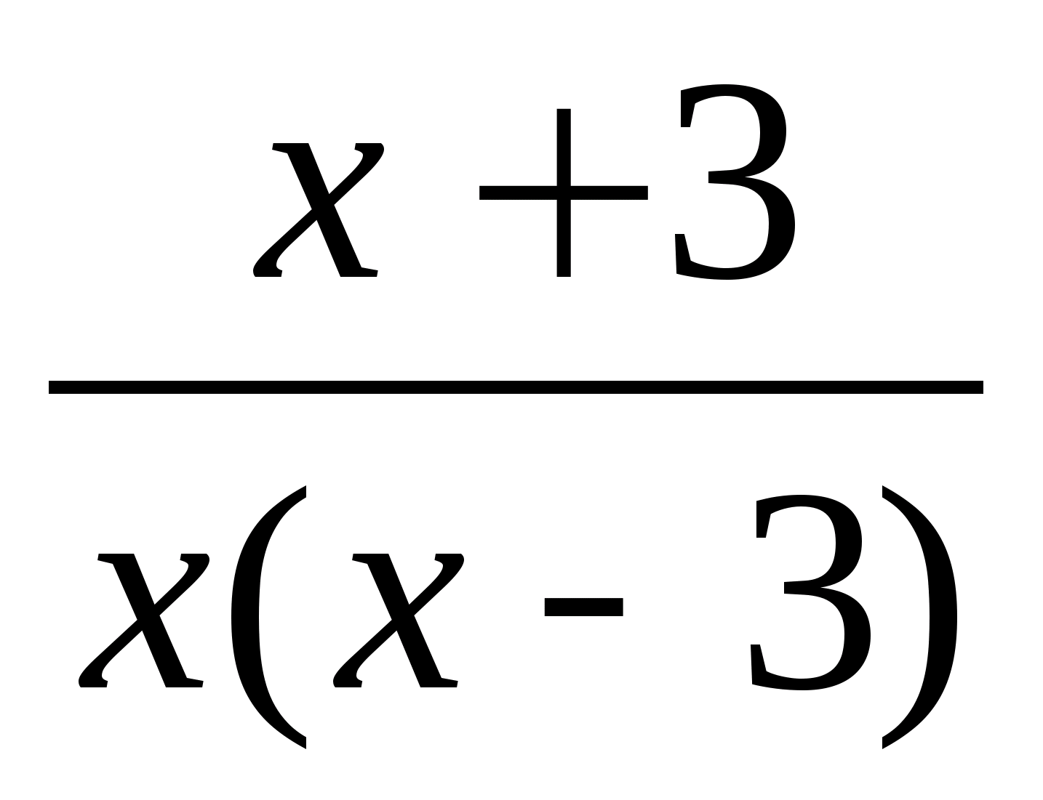

не имеет смысла?

1. Найдите значение выражения 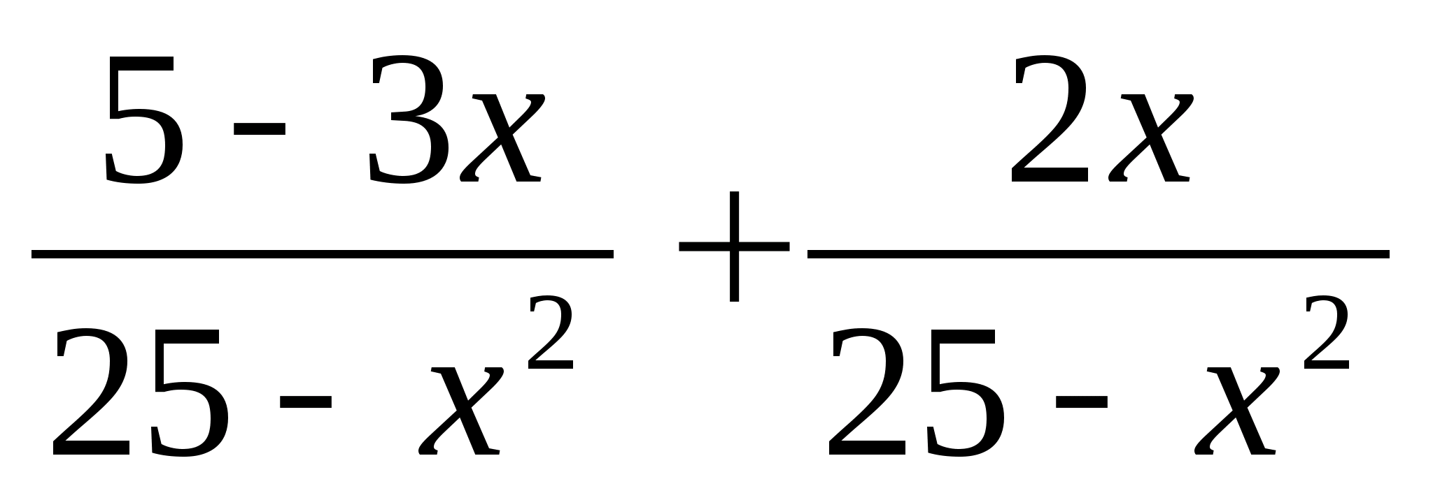 при 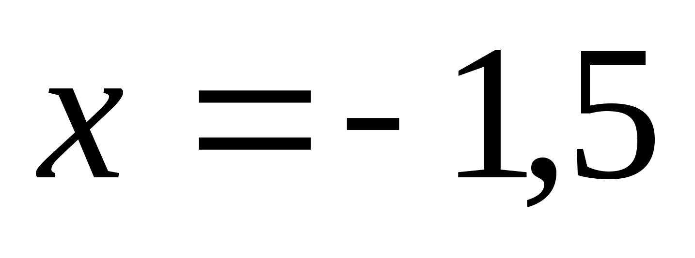.
2. Выполните действия:

а) 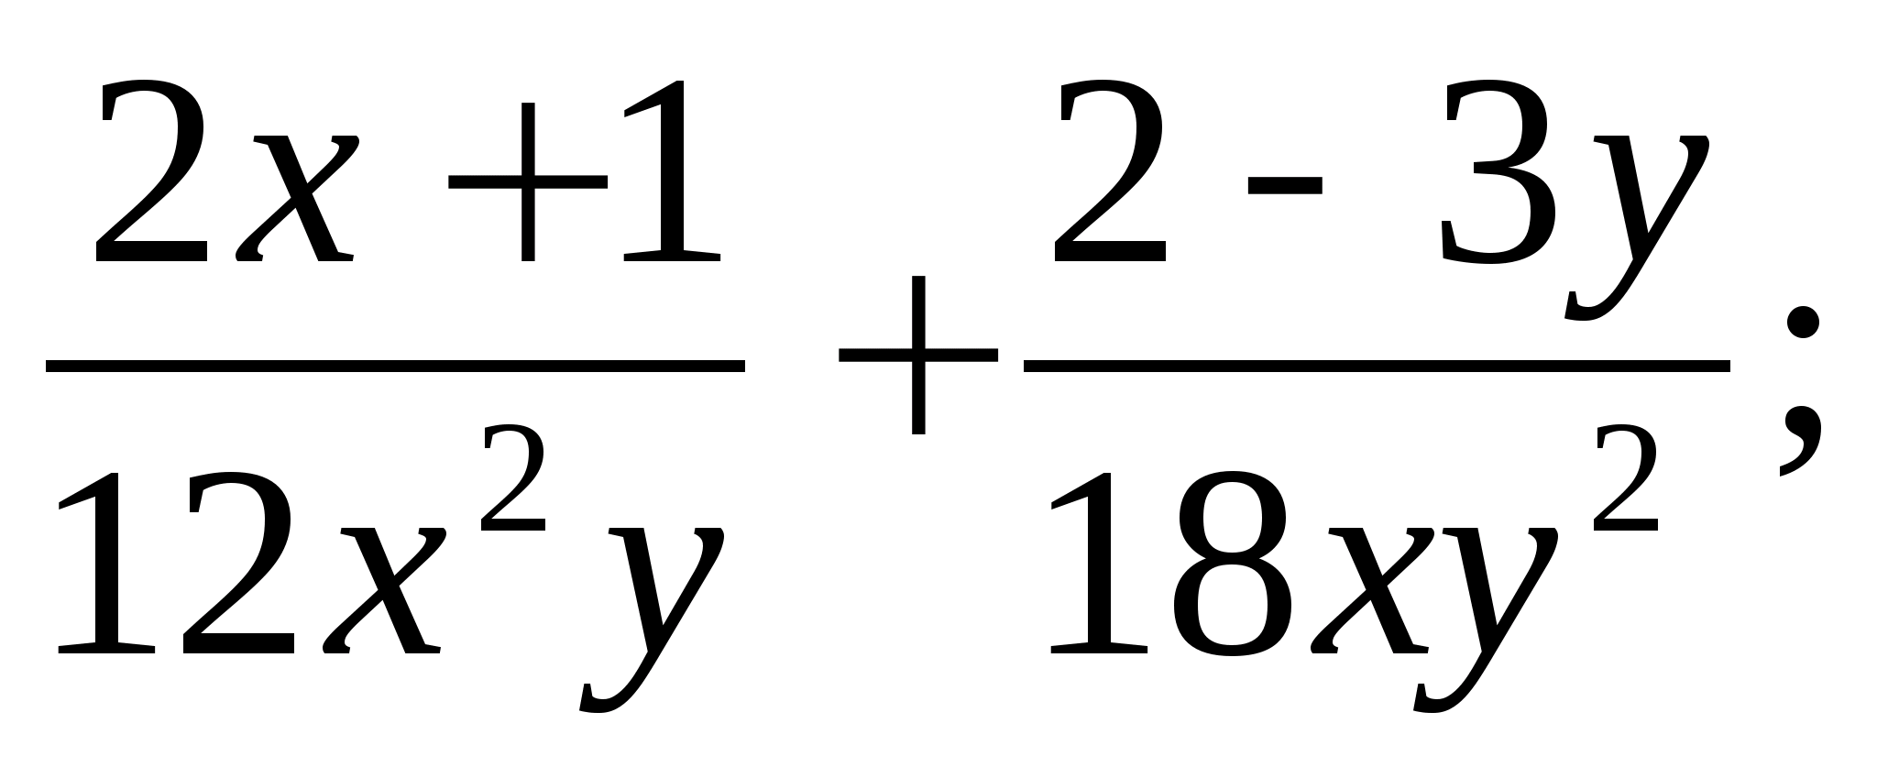 в) 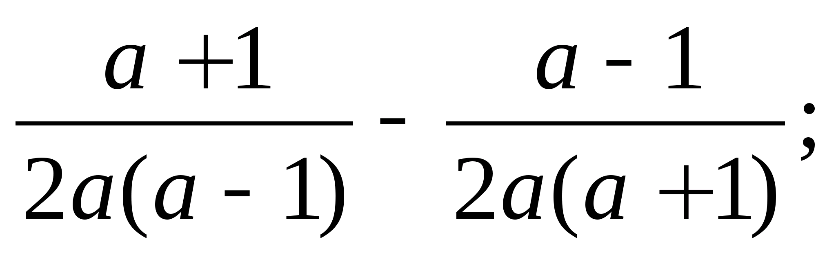

б) 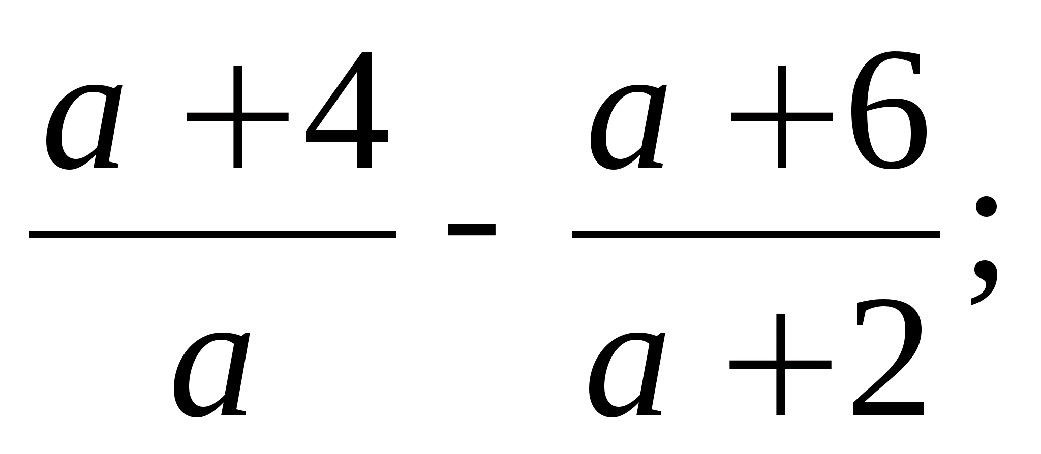 г) 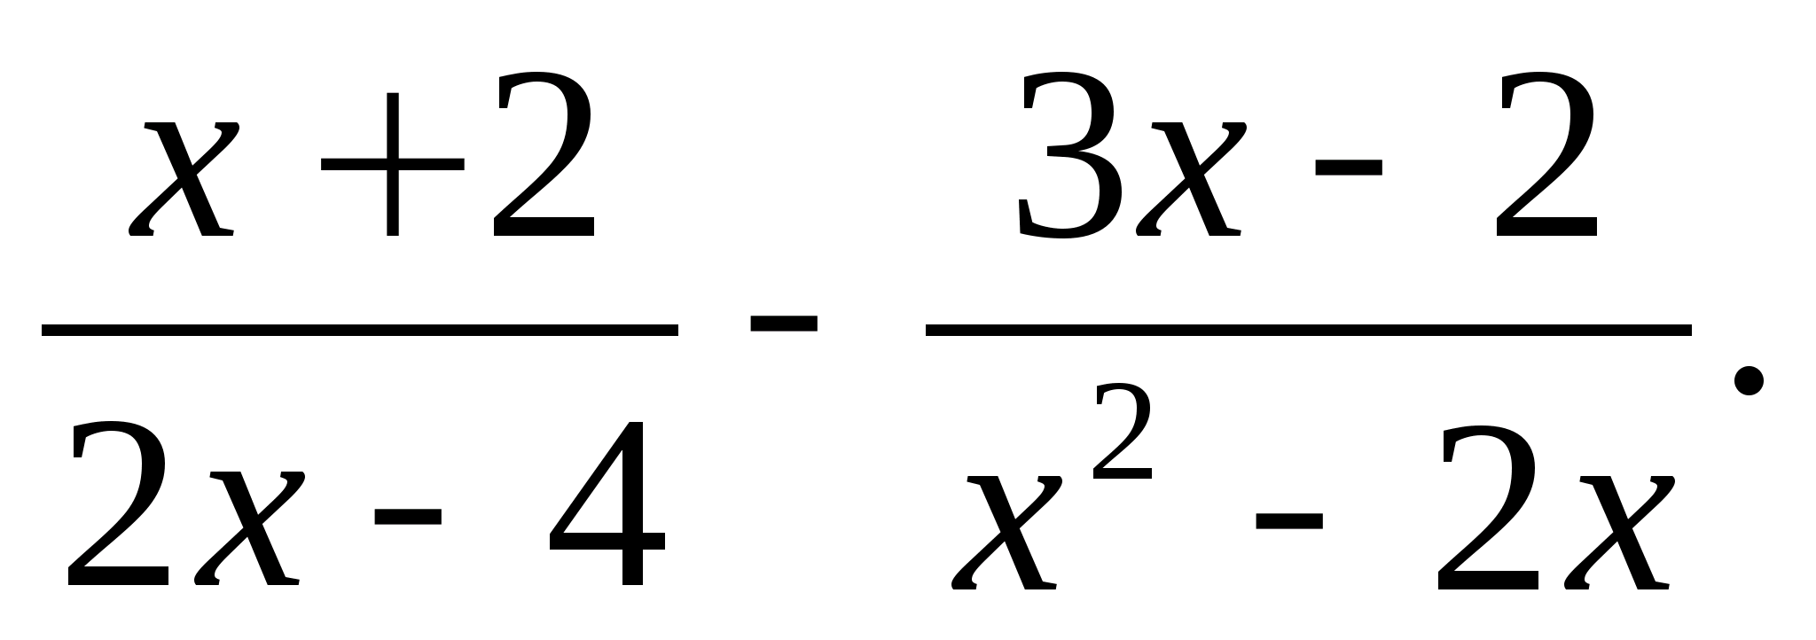

1. Прогулочный теплоход по течению реки проплывает 12 км за такое же время, что и 10 км против течения. Найдите скорость течения реки, если собственная скорость теплохода 22 км/ч.

_______________________________________________________________

1. Докажите, что при всех допустимых значениях переменной значение выражения 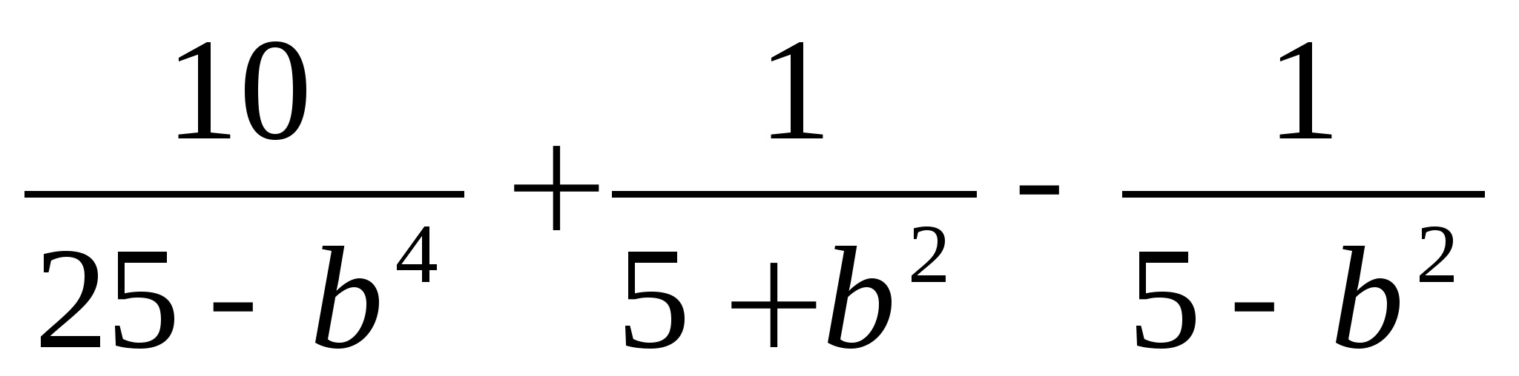положительно.

**2 вариант**

1. При каких значениях переменной алгебраическая дробь 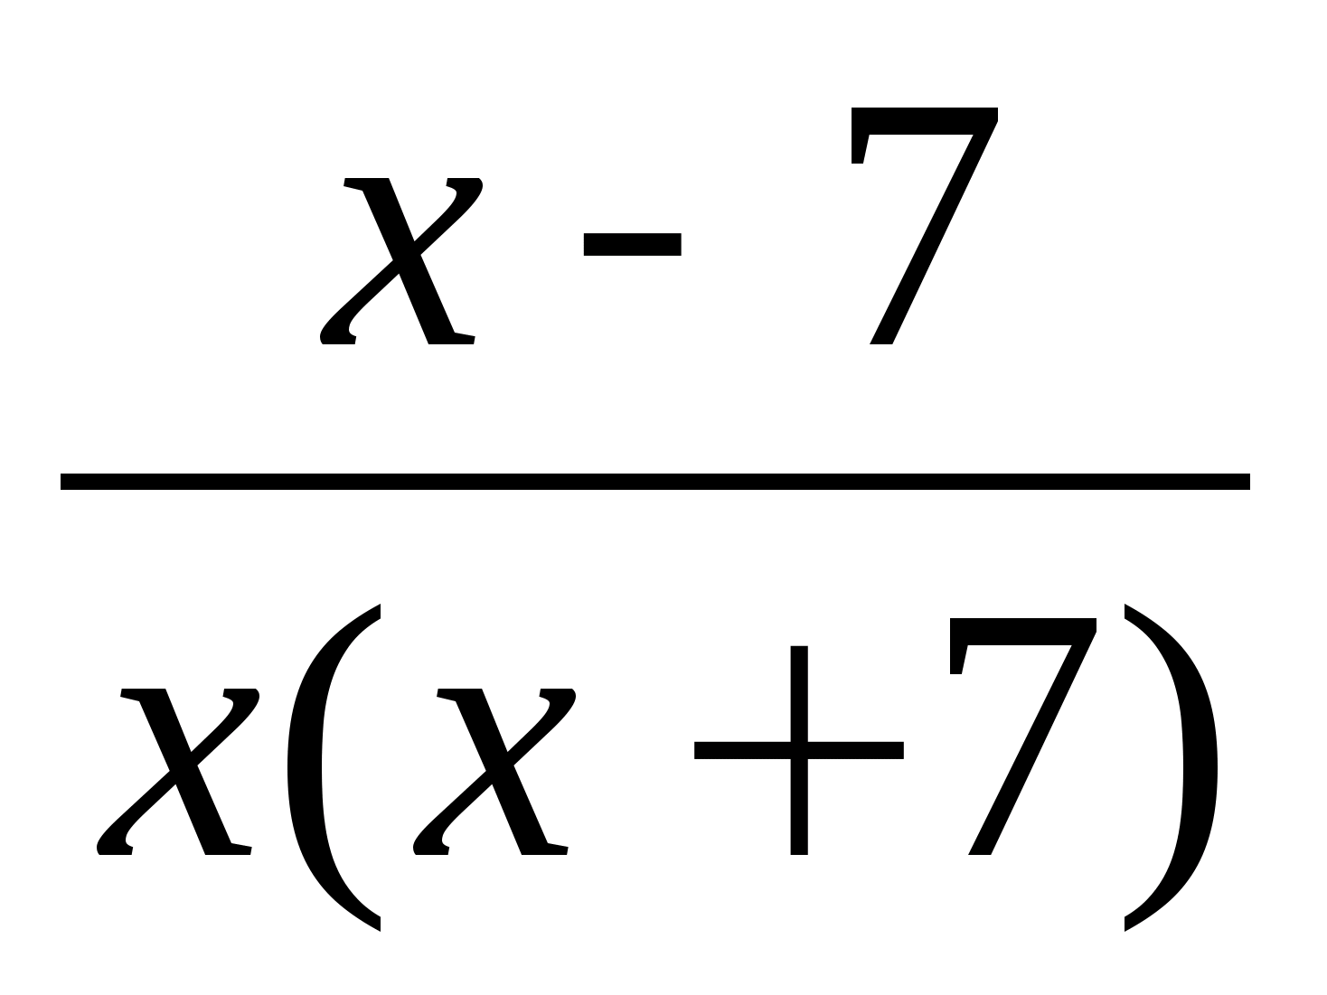

не имеет смысла?

1. Найдите значение выражения 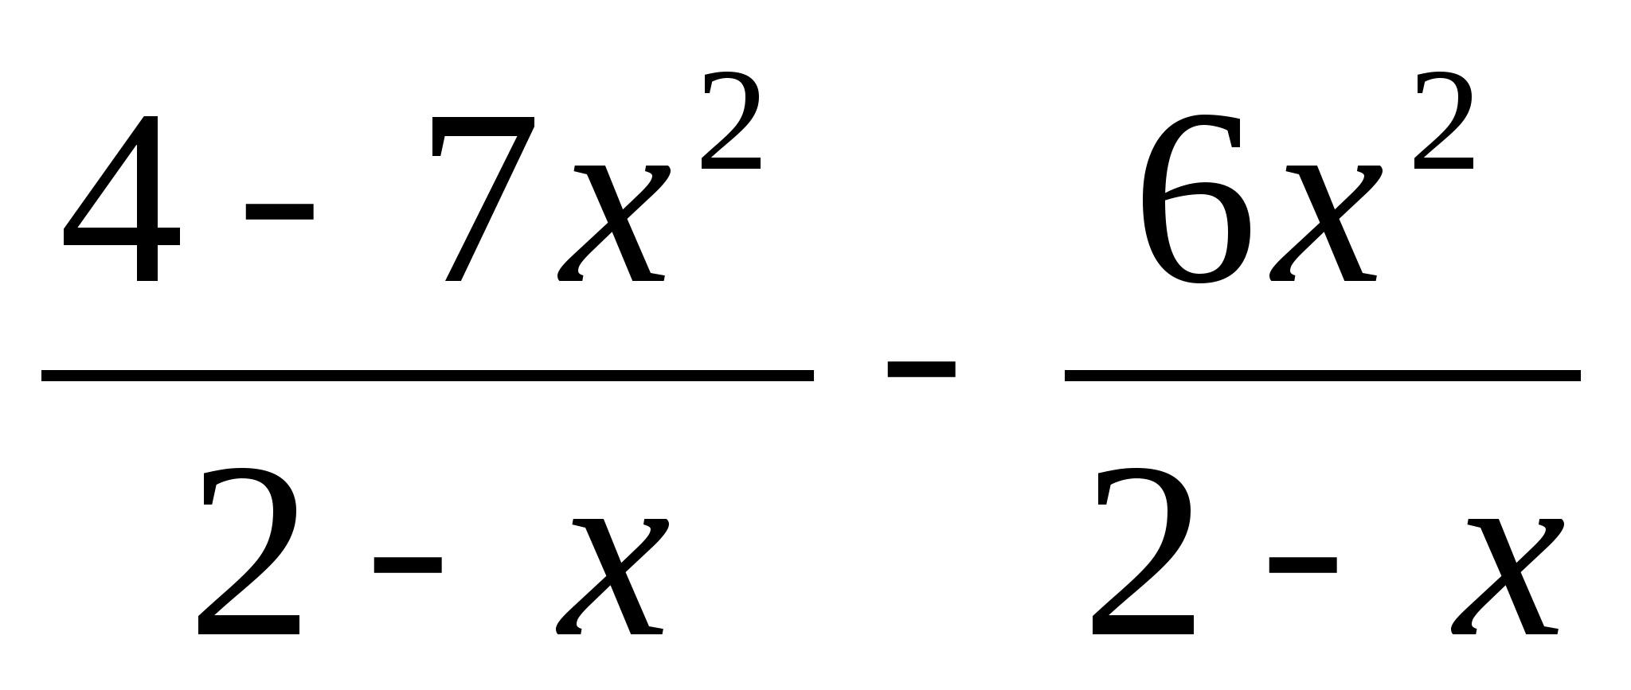 при 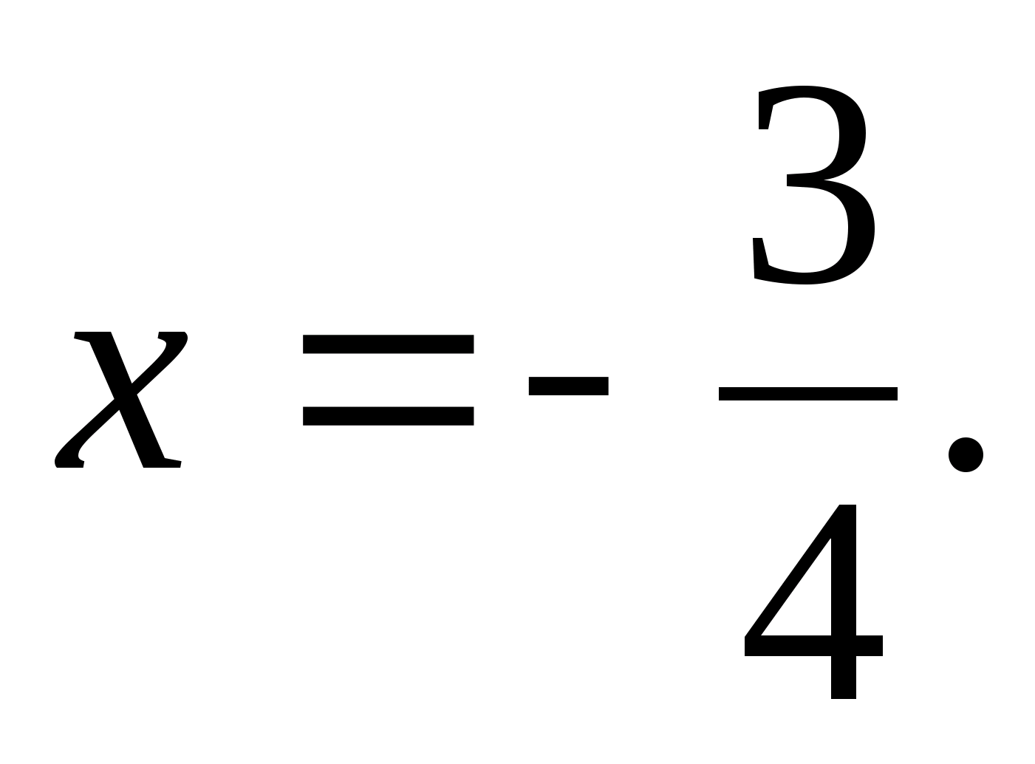
2. Выполните действия:

а) 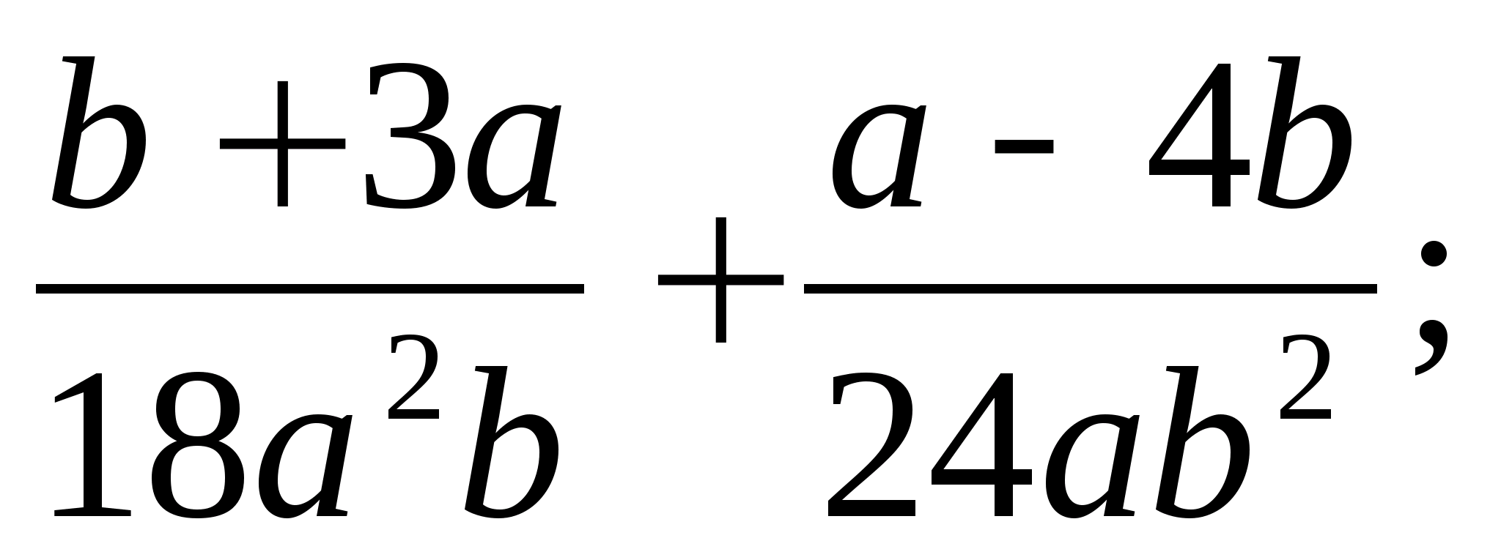 в) 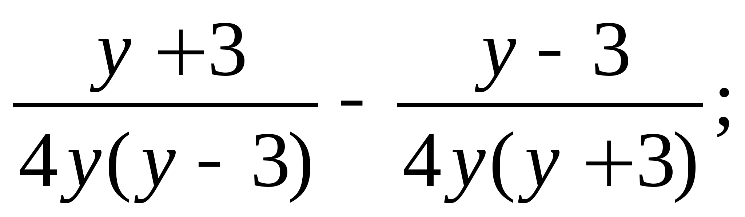

б) 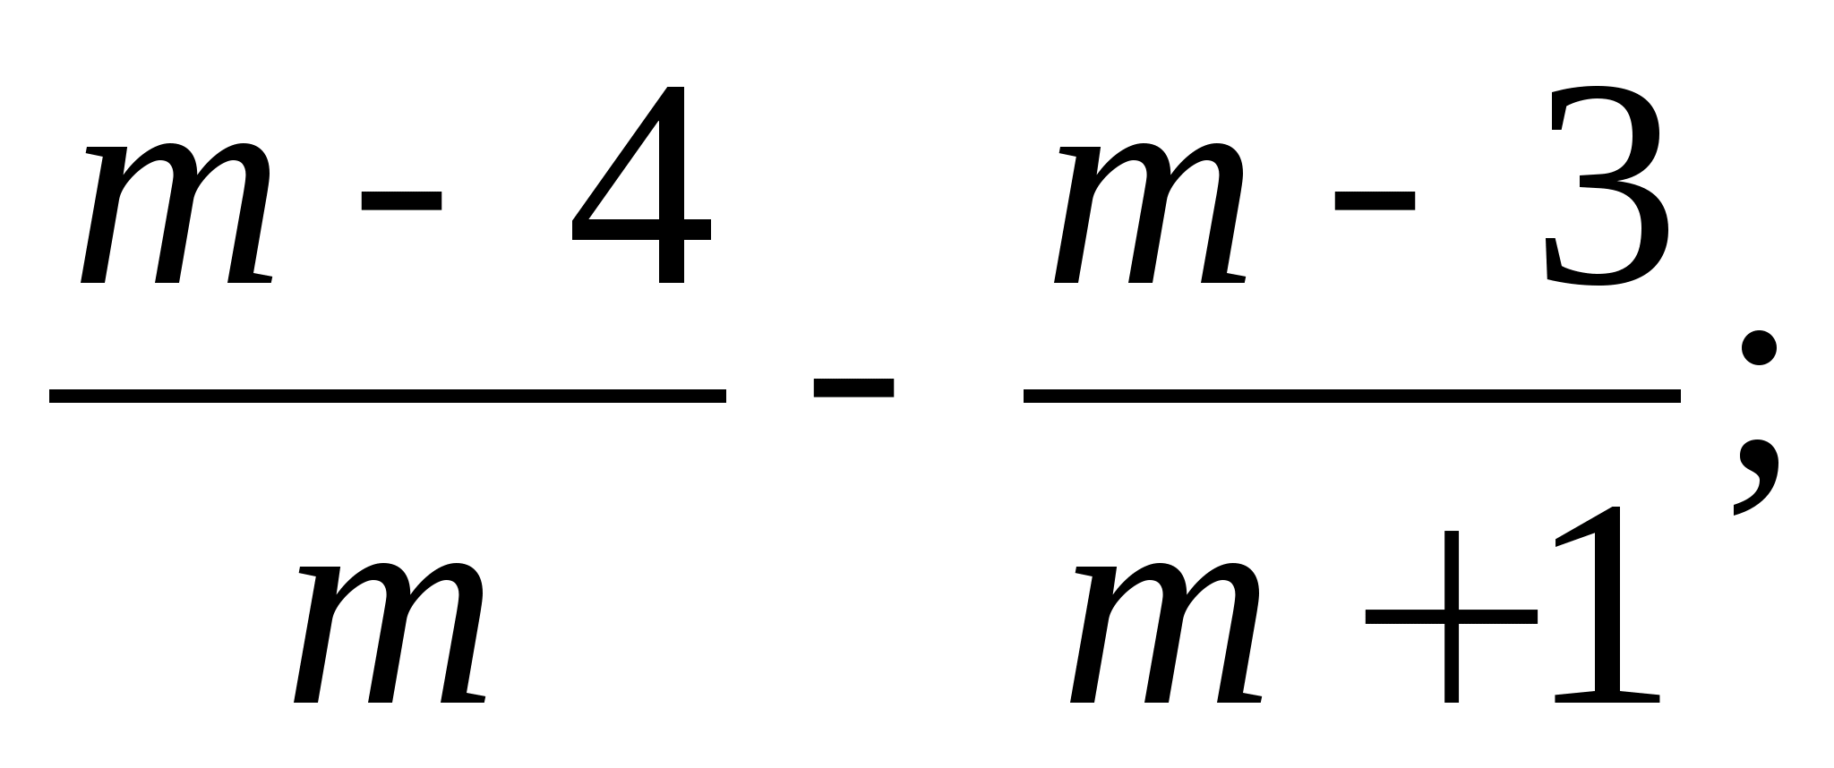 г) 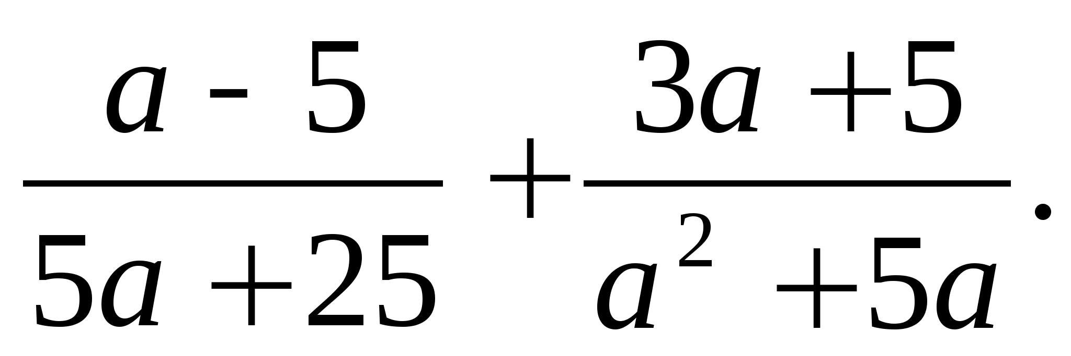

_______________________________________________________________

1. Туристы проплыли на лодке по озеру 18 км за такое же время, что и 15 км против течения реки. Найдите скорость лодки по озеру, если скорость течения реки 2 км/ч.

_______________________________________________________________

1. Докажите, что при всех допустимых значениях переменной значение выражения 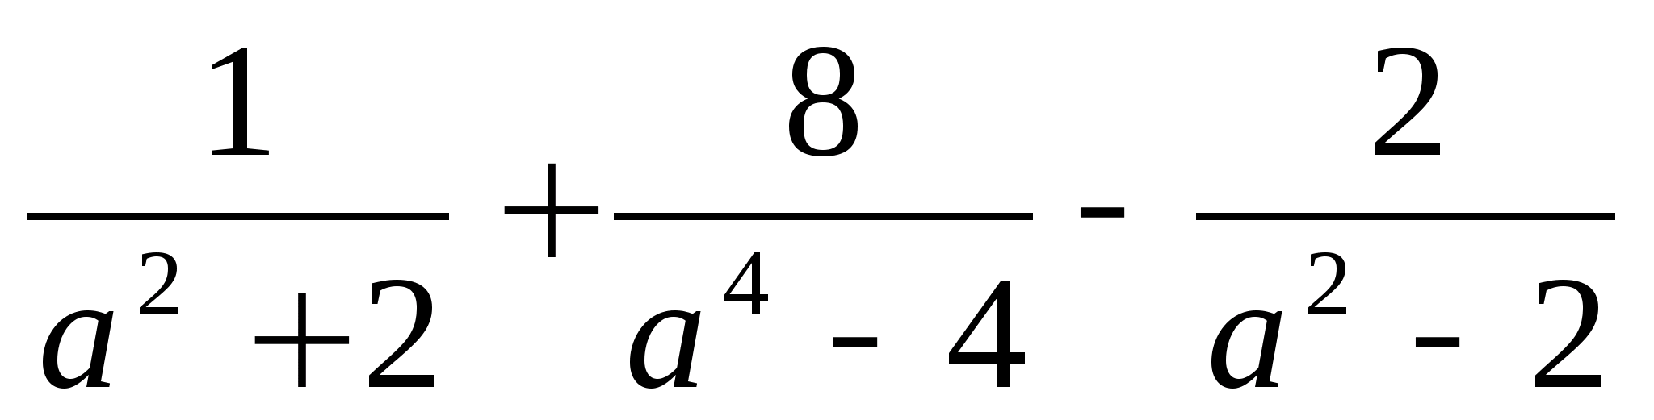отрицательно.

**Контрольная работа №2**

**1 вариант**

1. Выполните действия: а) 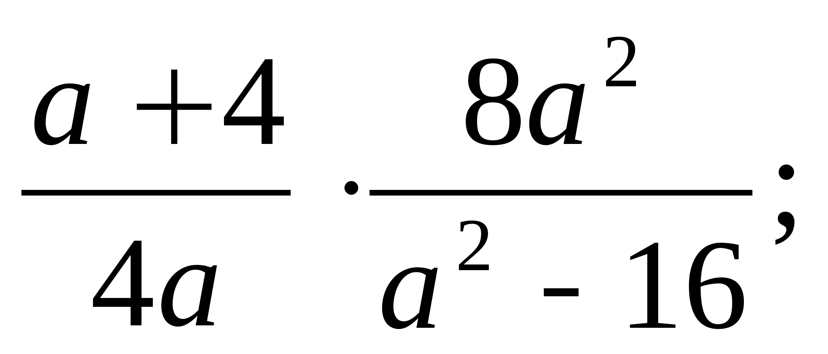 б) 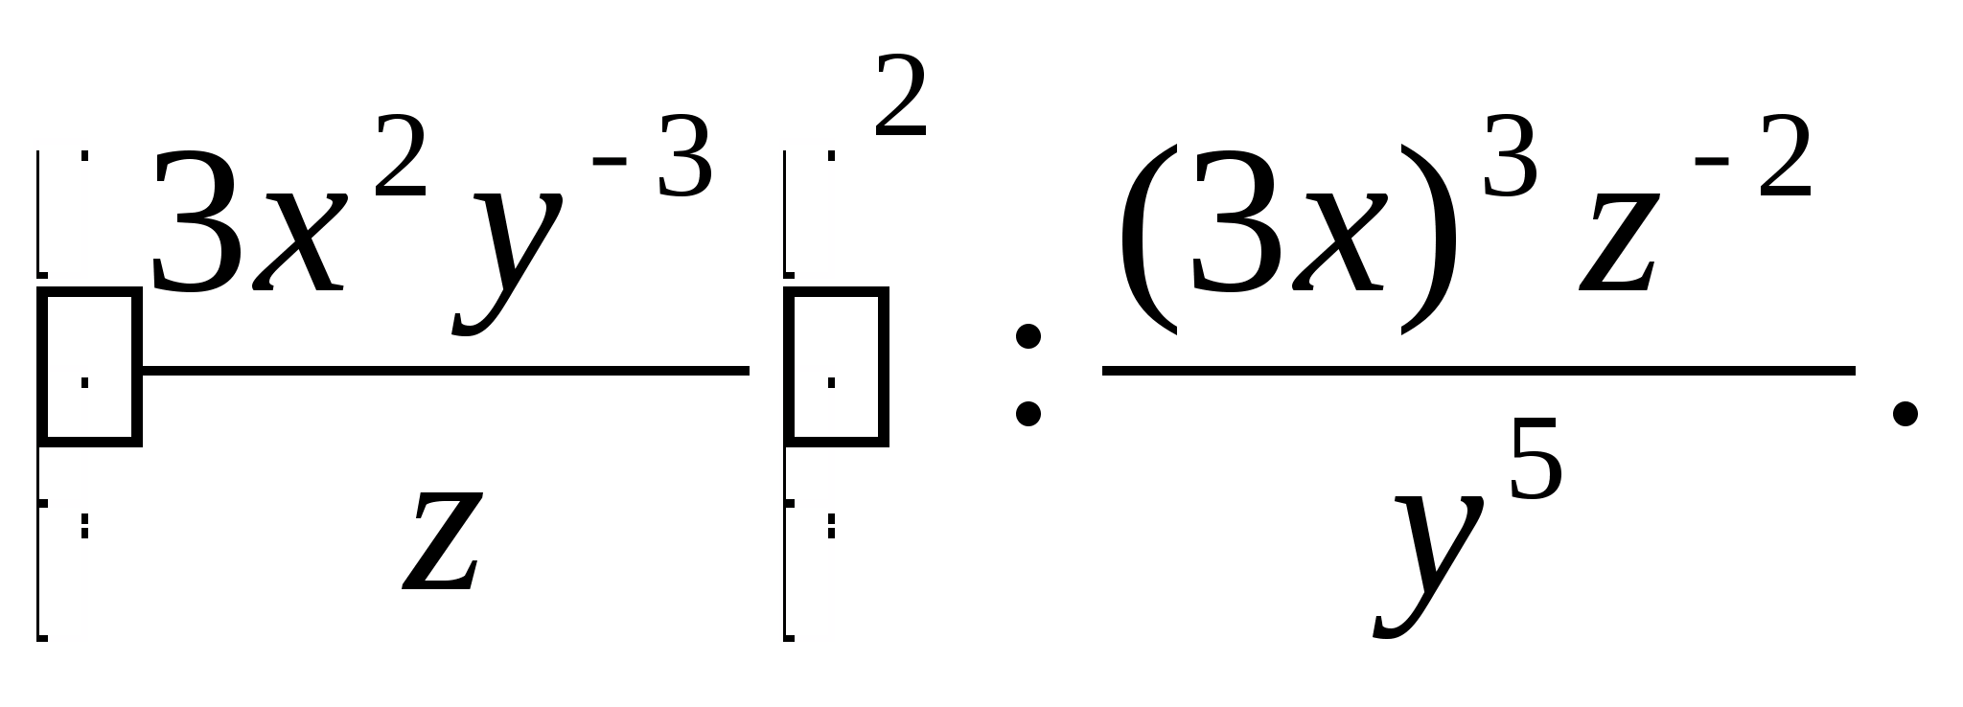
2. Вычислите 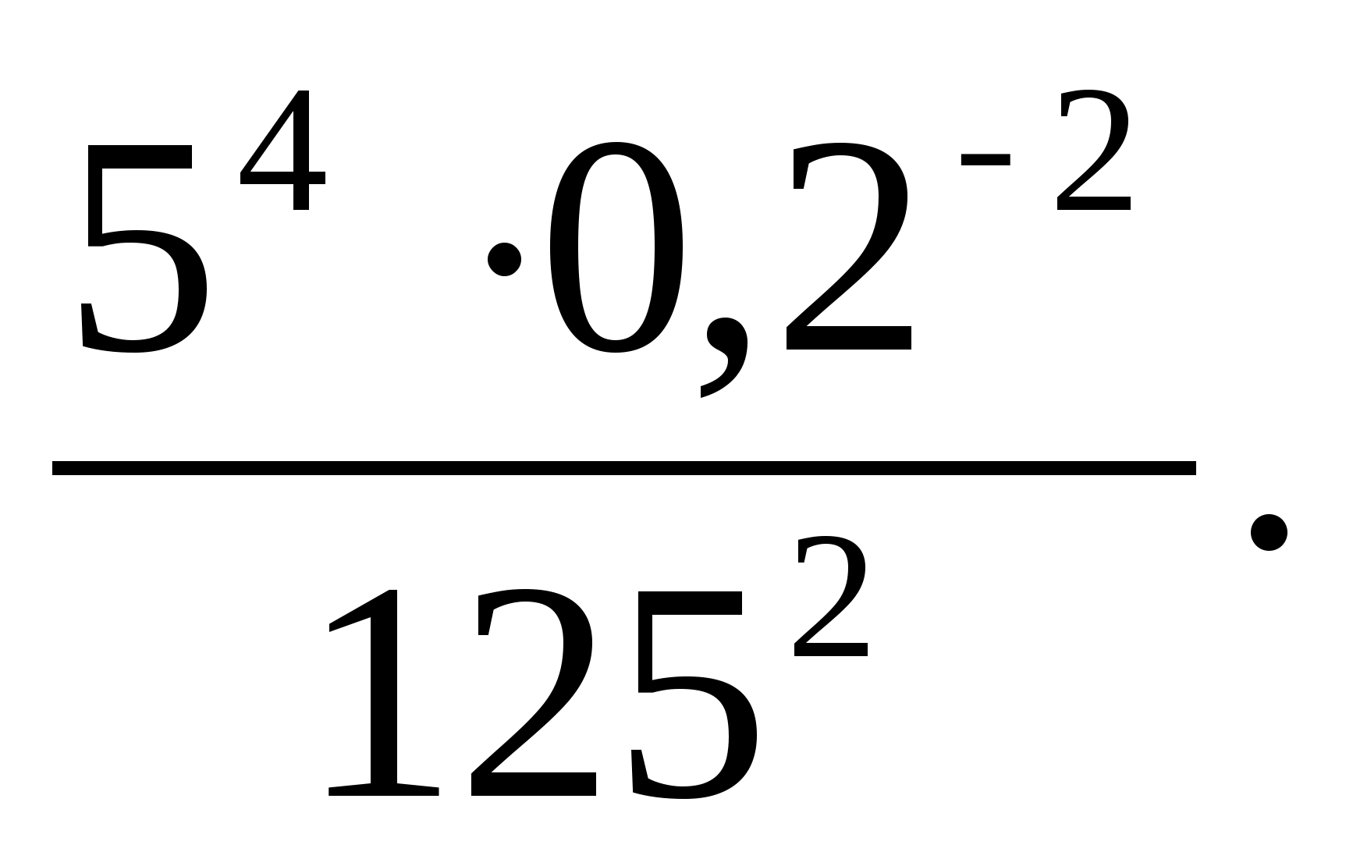

Решите уравнение 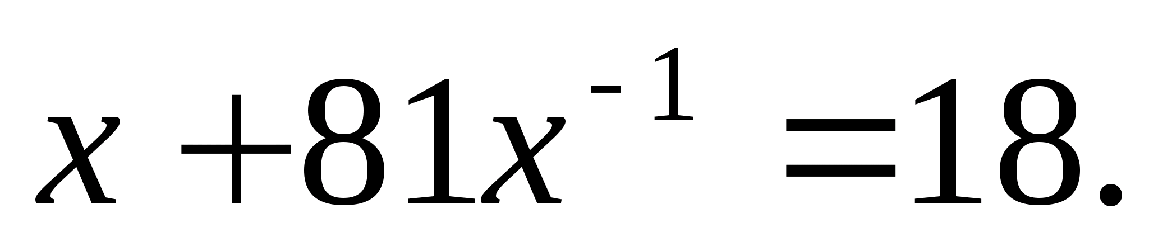

1. Упростите выражение 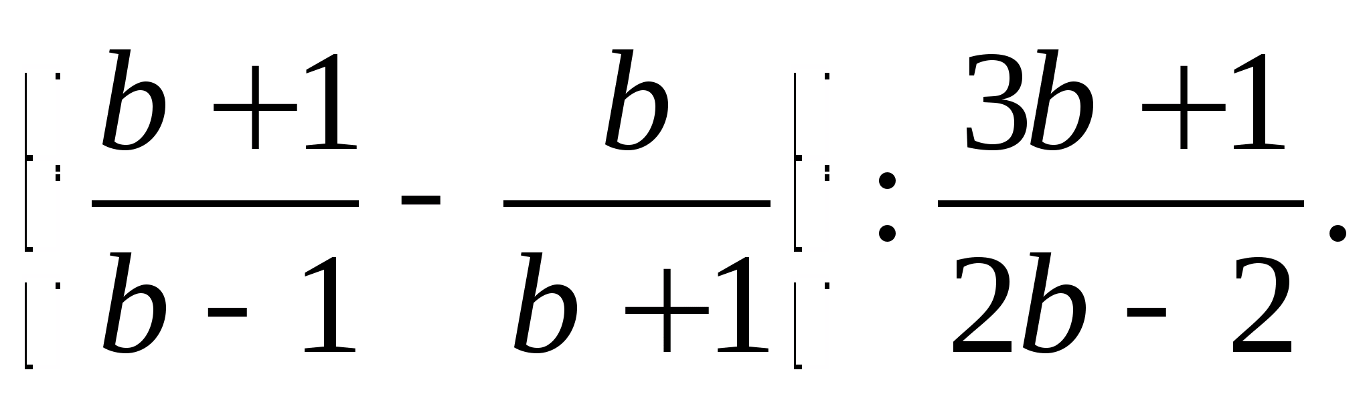
2. Из пункта  и пункт , расстояние между которыми 4,5 км, вышел пешеход. Через 45 мин вслед за ним выехал велосипедист, скорость которого в 3 раза больше скорости пешехода. Найдите скорость пешехода, если в пункт  они прибыли одновременно.

**2 вариант**

Выполните действия: а) 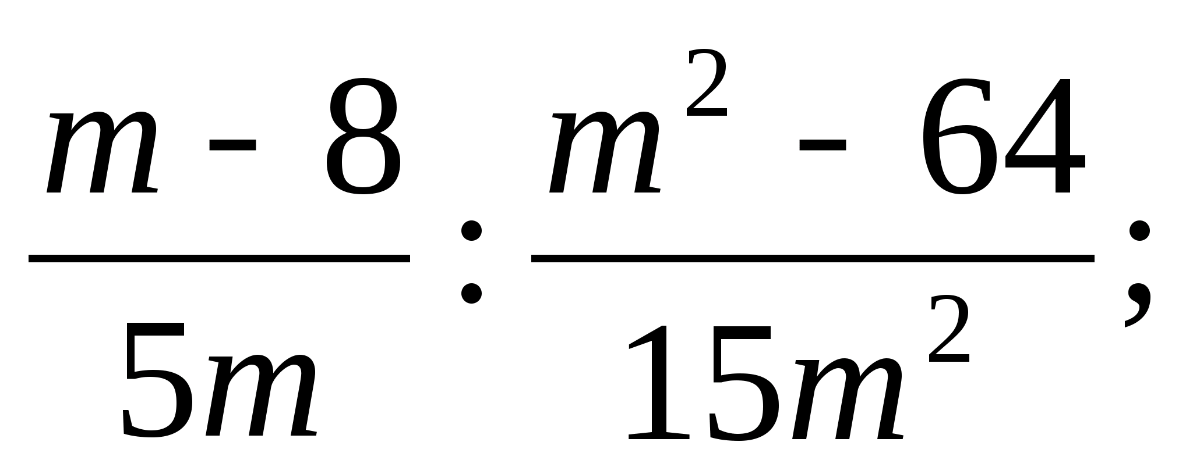 б) 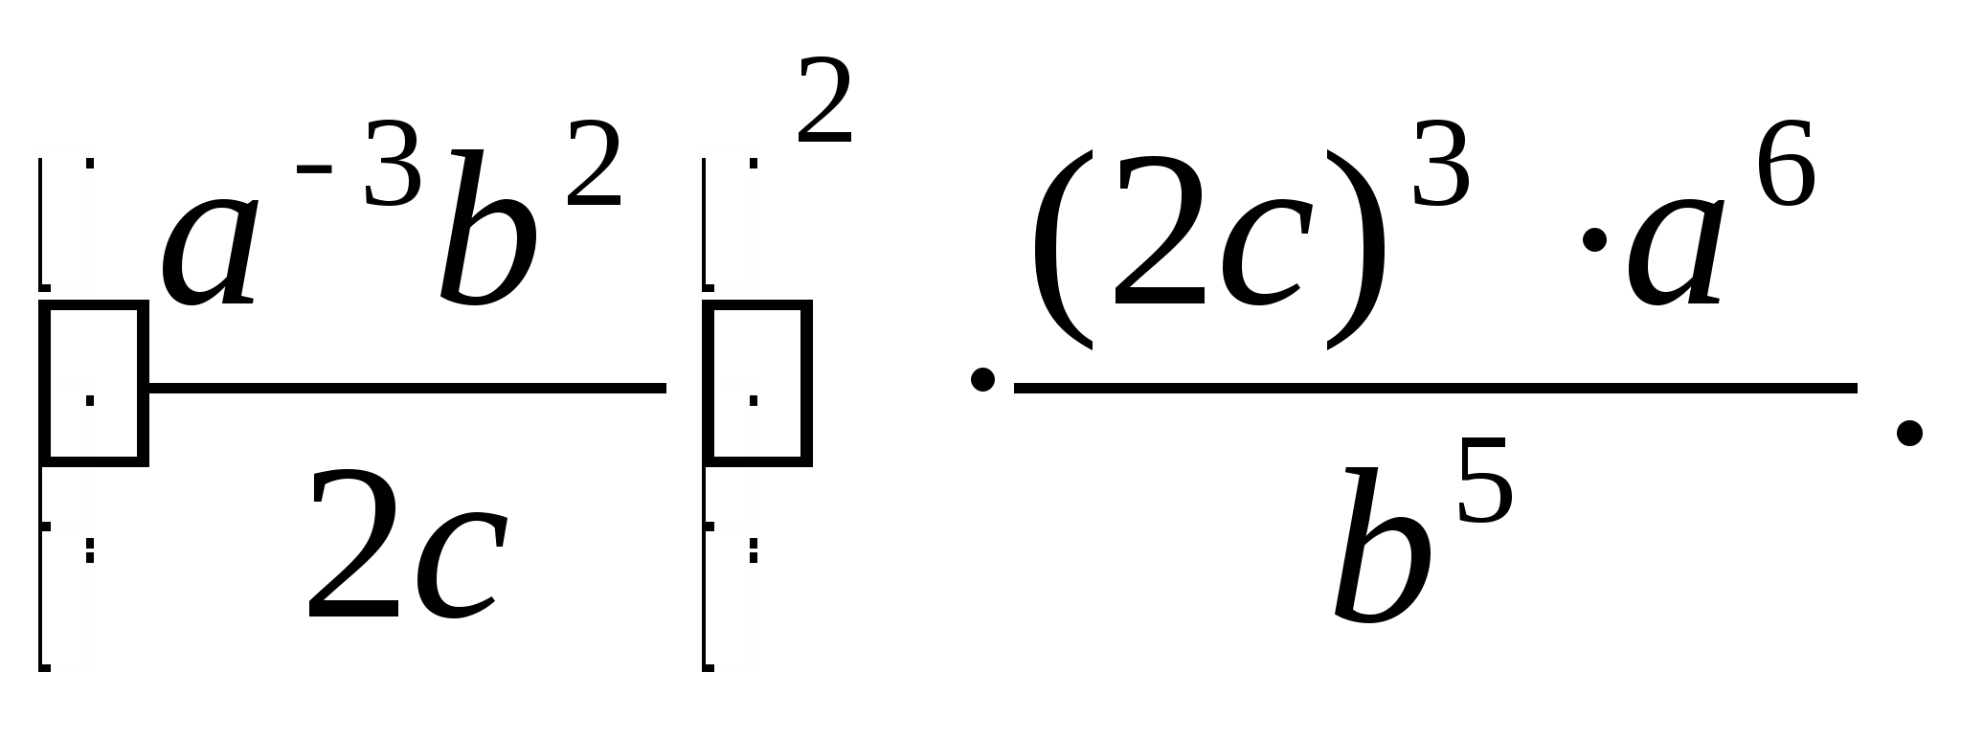

1. Вычислите 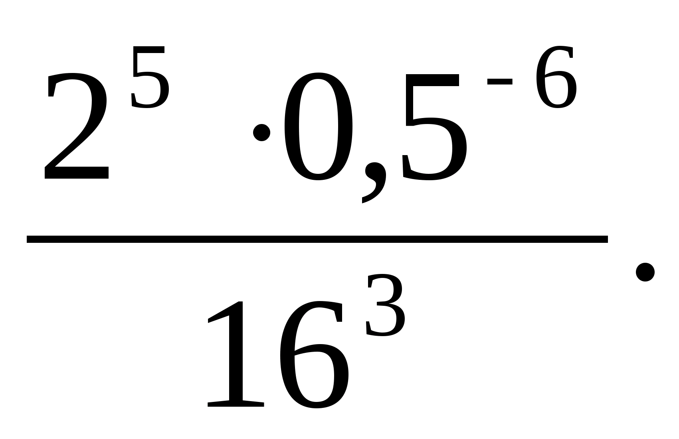
2. Решите уравнение 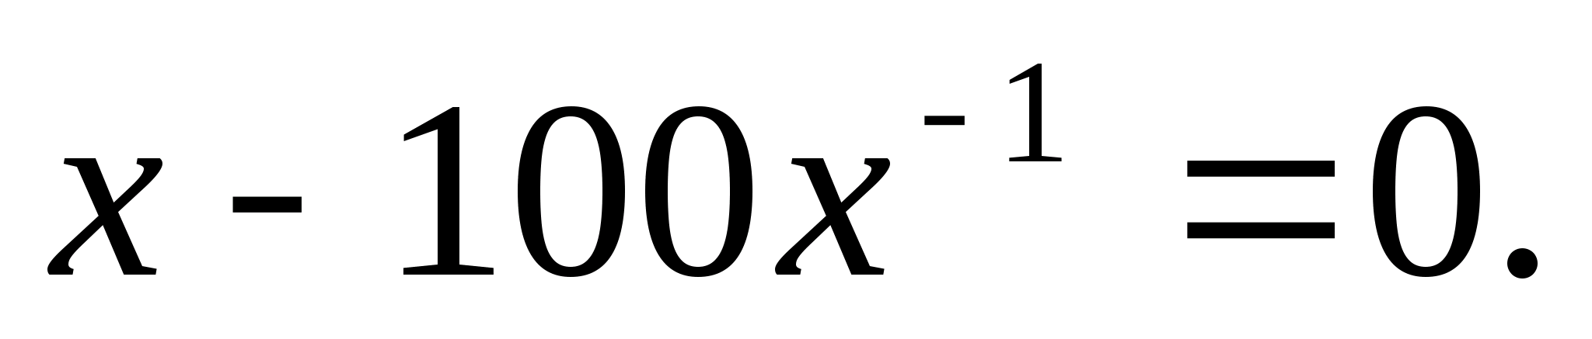
3. Упростите выражение 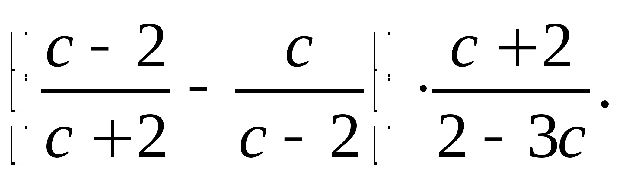
4. Из города  в город , расстояние между которыми 200 км, выехал автобус. Через 1 ч 20 мин вслед за ним выехал автомобиль, скорость которого в 1,5 раза больше скорости автобуса. Найдите скорость автобуса, если в город  они прибыли одновременно.

**Контрольная работа № 3**

**1 вариант**

1. Вычислите: а) 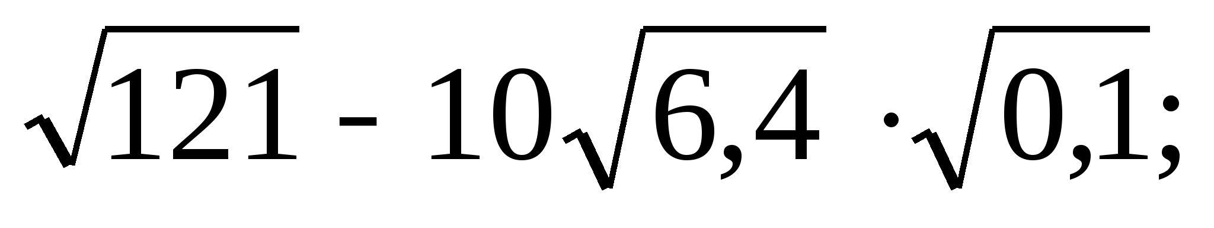 б) 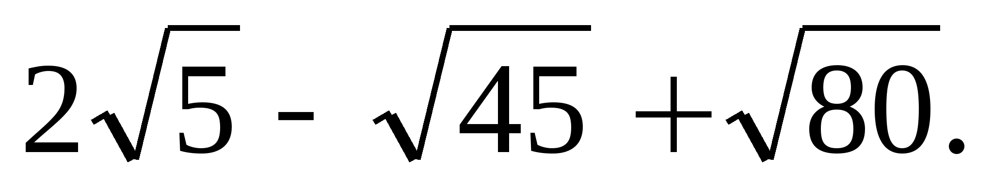
2. Постройте график функции 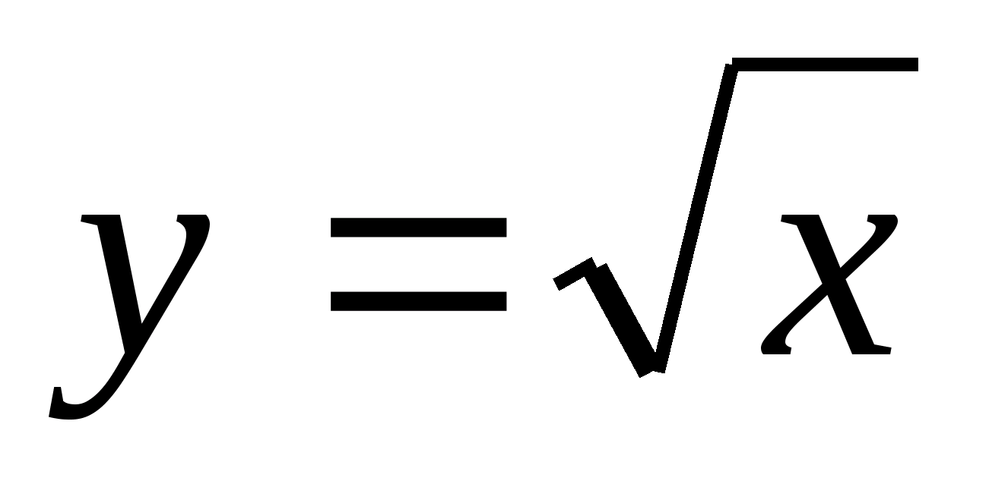. С помощью графика найдите:

а) наибольшее и наименьшее значения функции на отрезке 

б) координаты точки пересечения графика данной функции с прямой 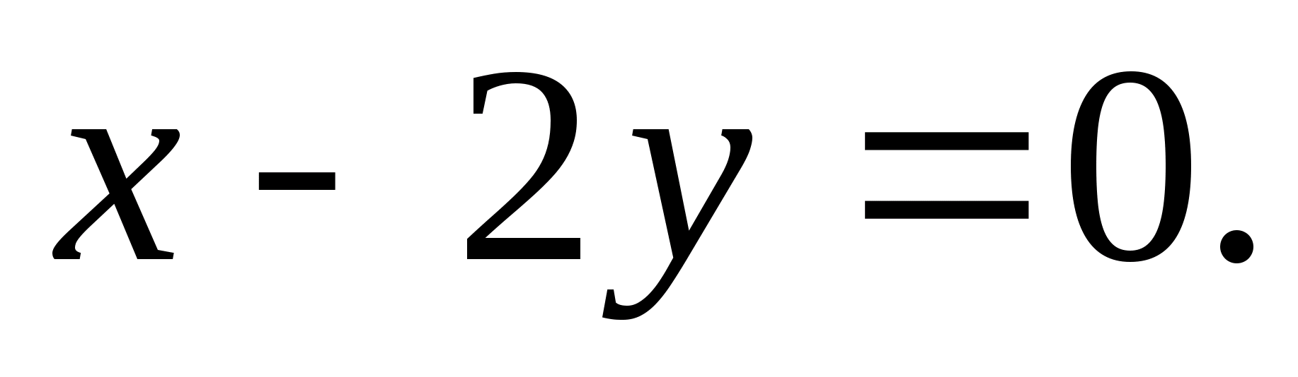

1. Сократите дробь 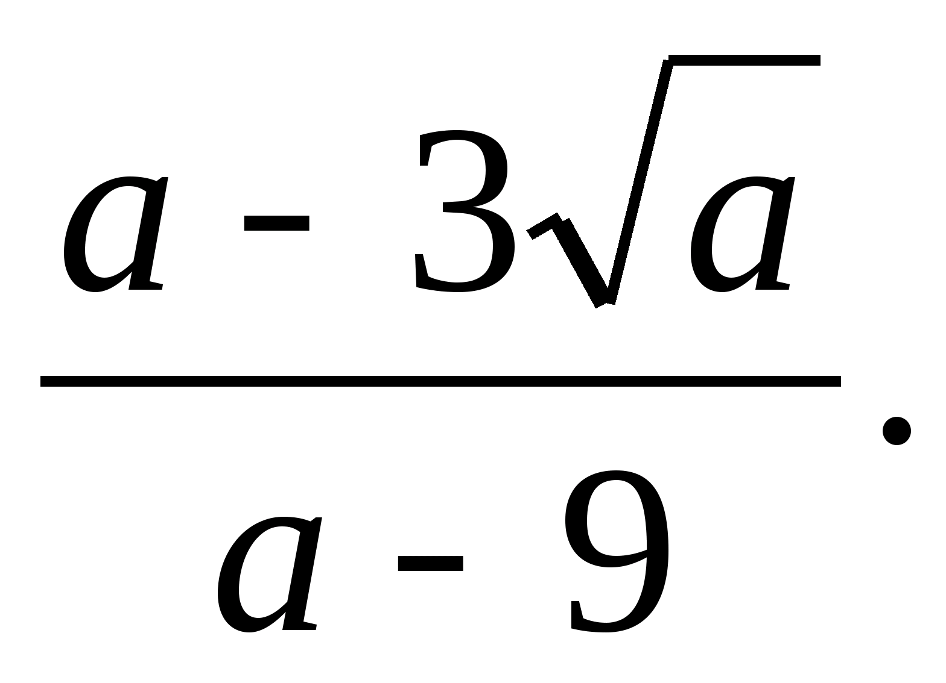

_______________________________________________________________

1. Сравните значения выражений  и , если 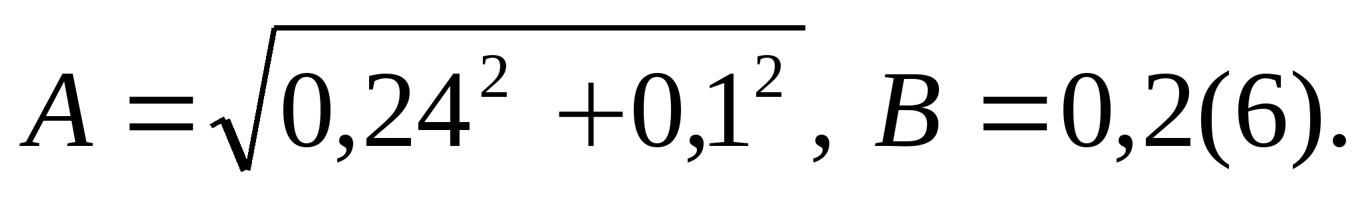

_______________________________________________________________

1. Докажите равенство 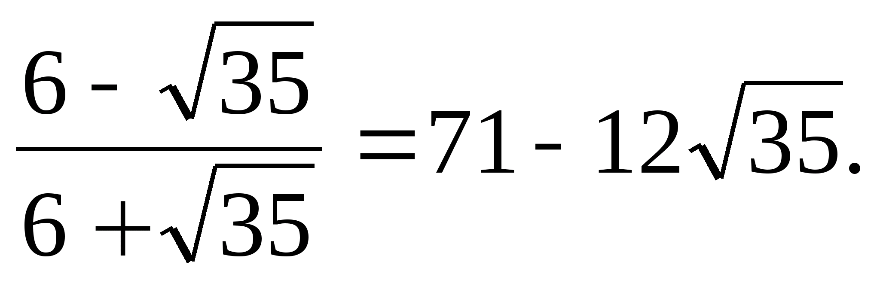

**2 вариант**

1. Вычислите: а) 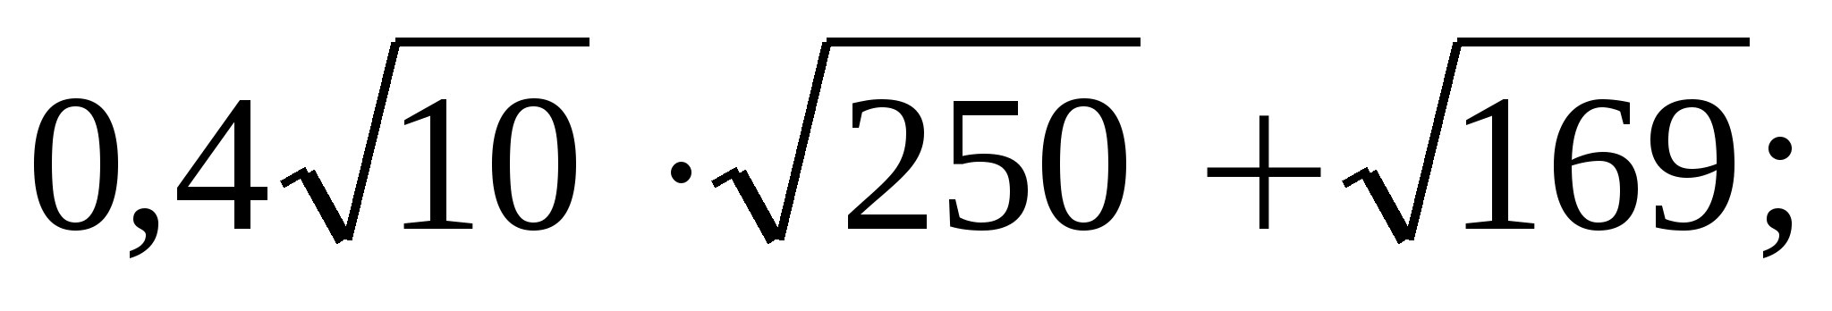 б) 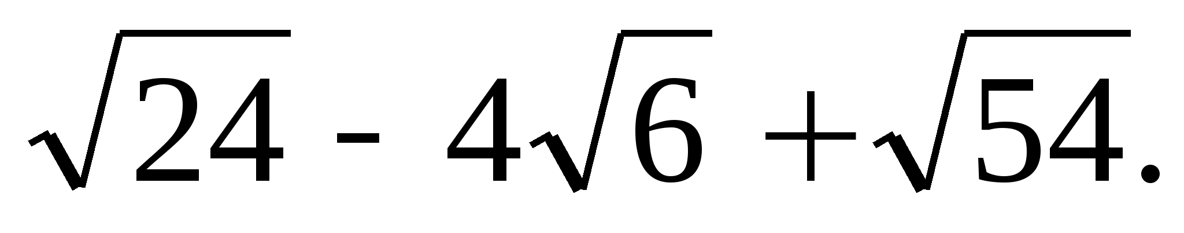
2. Постройте график функции 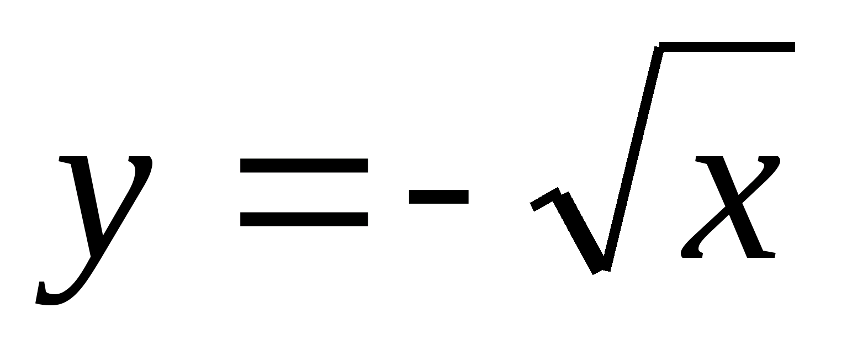. С помощью графика найдите:

а) наибольшее и наименьшее значения функции на отрезке 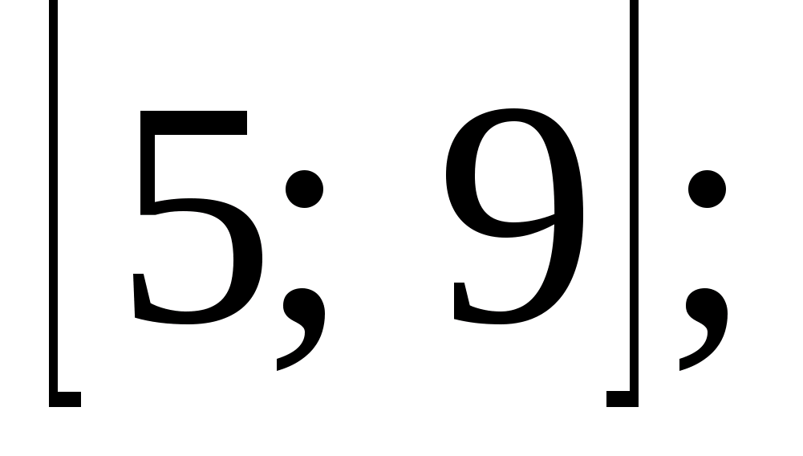

б) координаты точки пересечения графика данной функции с прямой 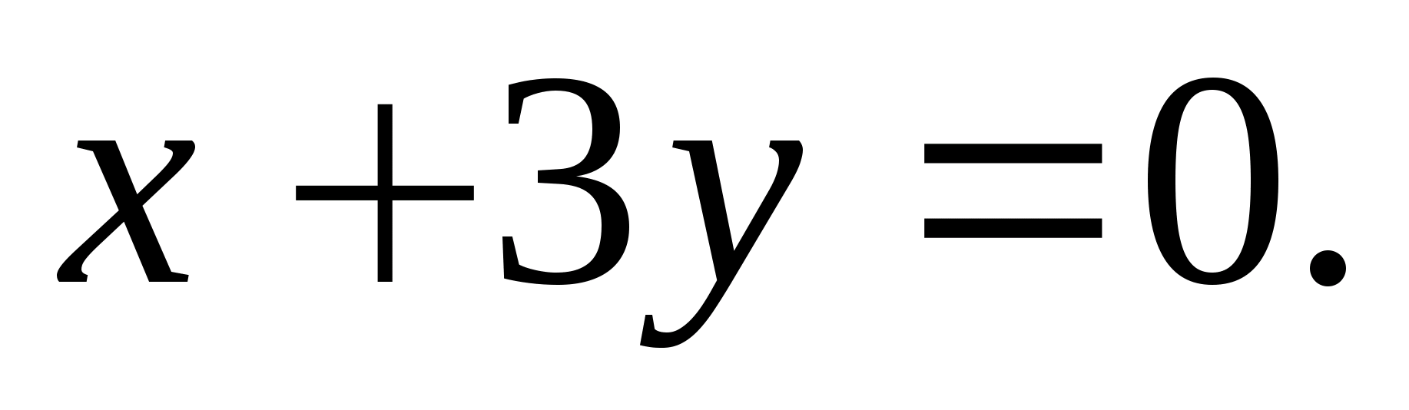

1. Сократите дробь 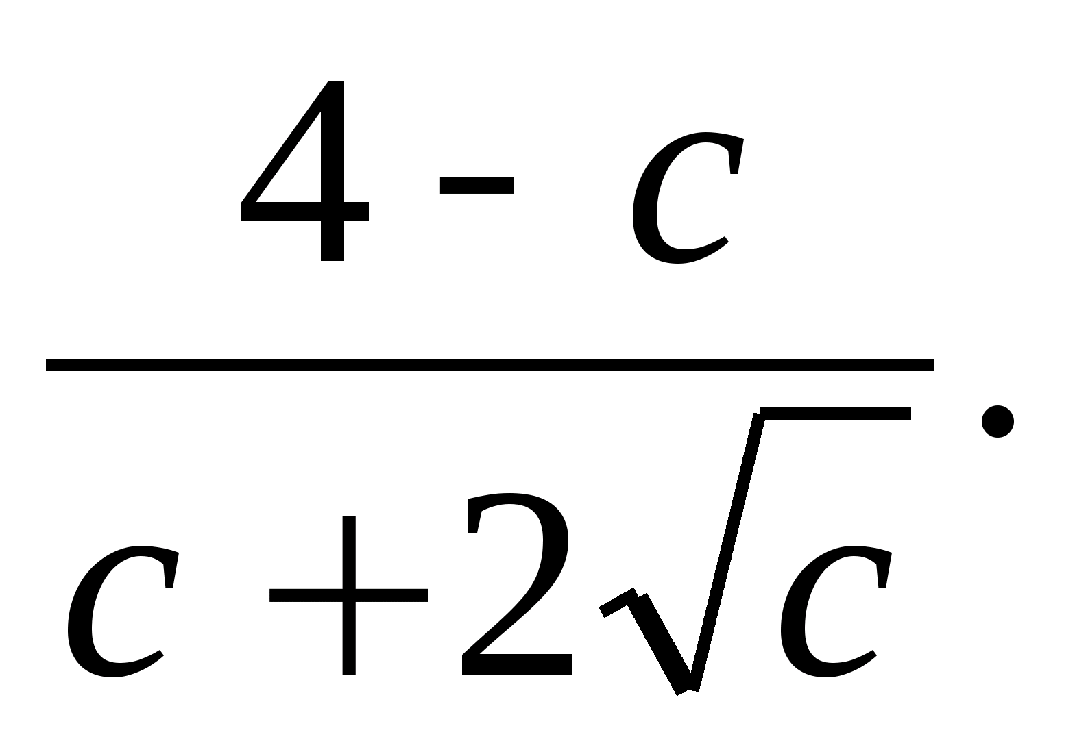

_______________________________________________________________

1. Сравните значения выражений  и , если 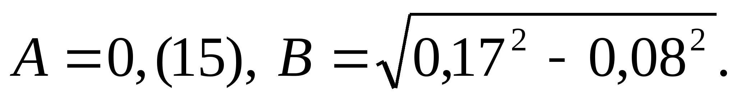

_______________________________________________________________

1. Докажите равенство 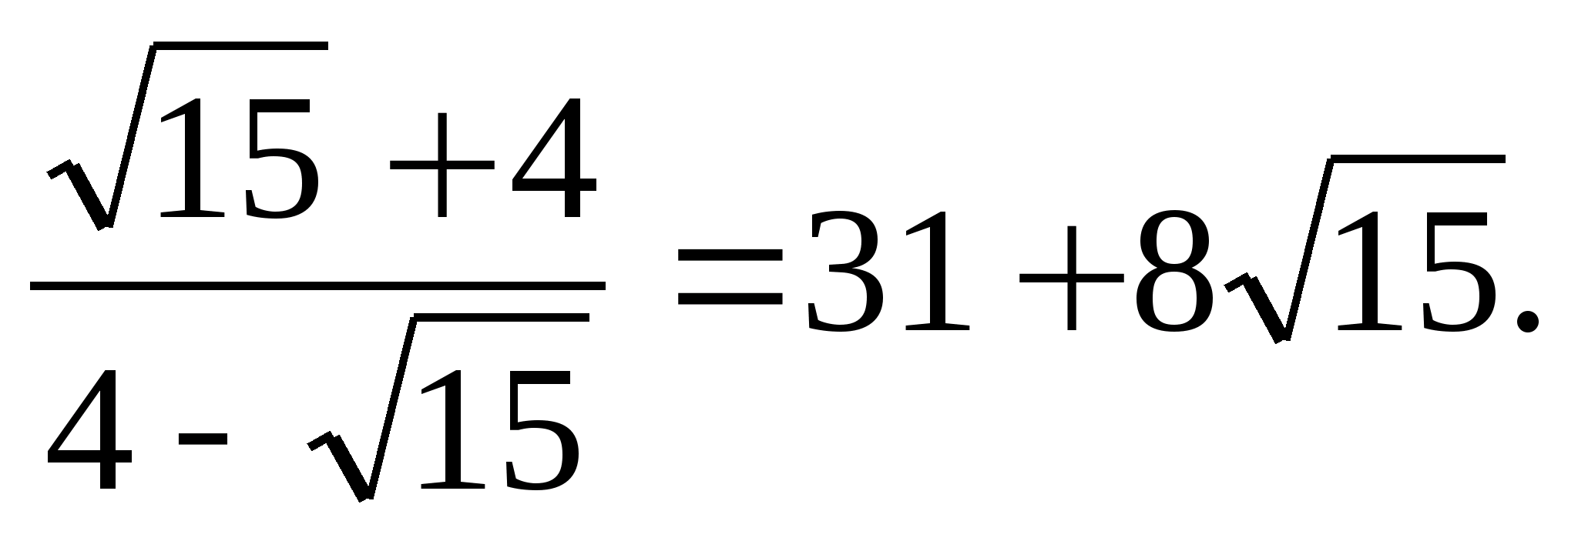

**Контрольная работа № 4**

**1 вариант**

1. Постройте график функции 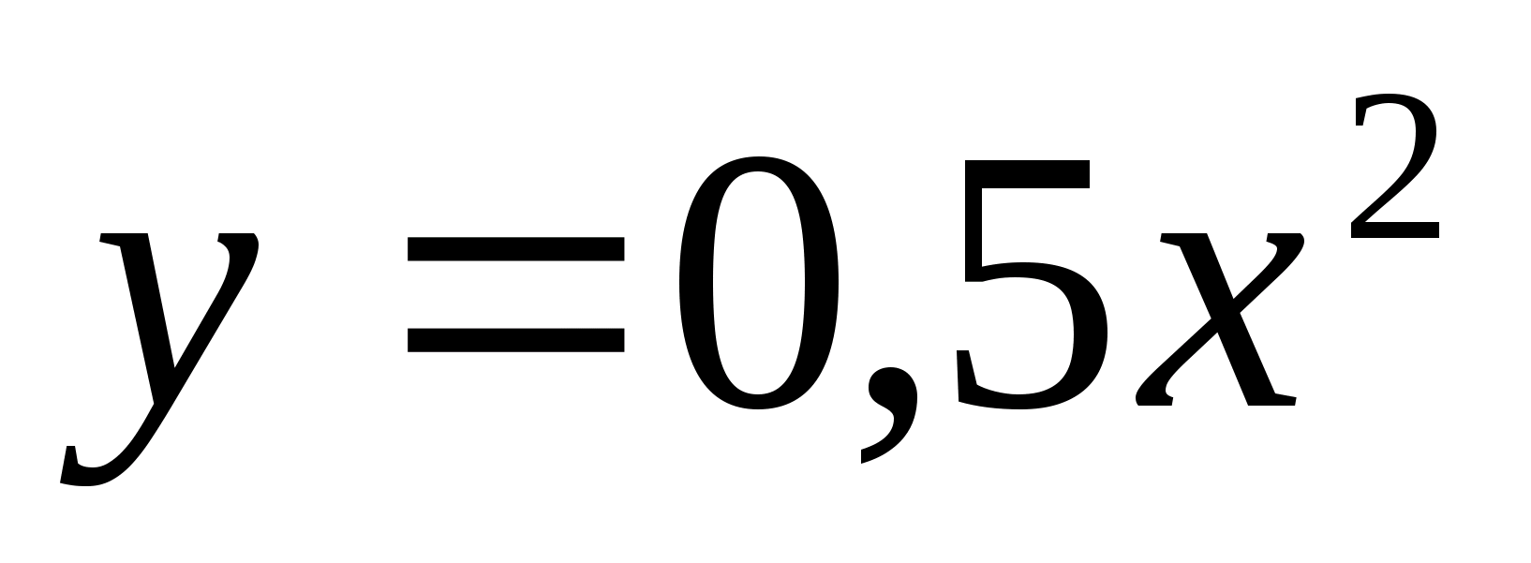. С помощью графика найдите:

а) значения функции при значении аргумента, равном 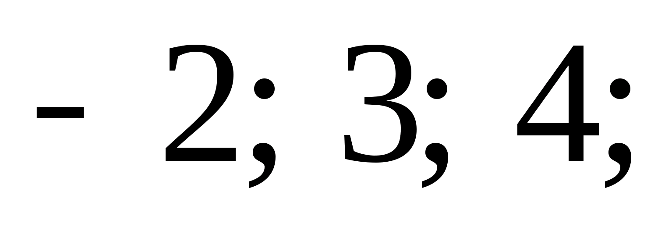

б) значения аргумента, если значение функции равно 2;

в) значения аргумента, при которых 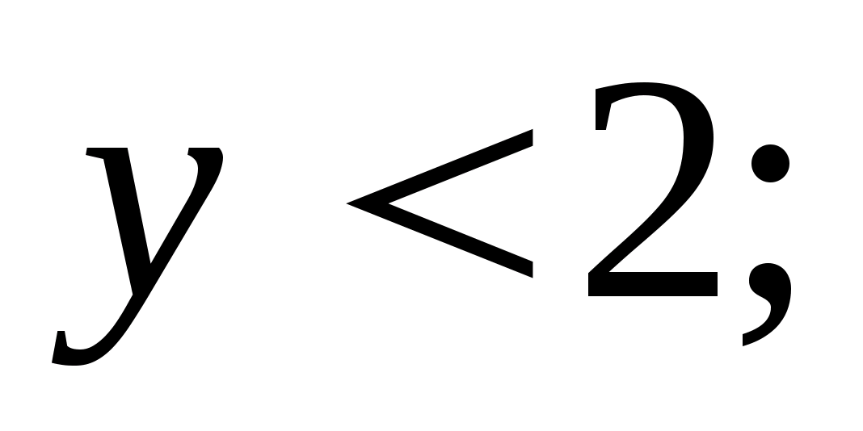

г) наибольшее и наименьшее значения функции на отрезке 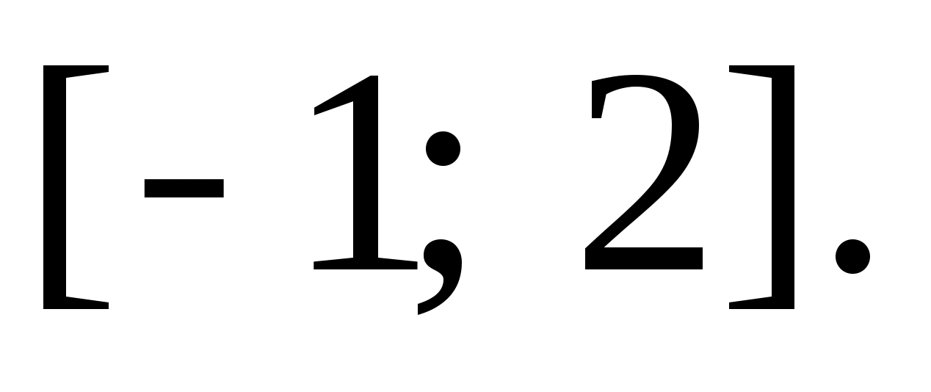

1. Решите графически уравнение 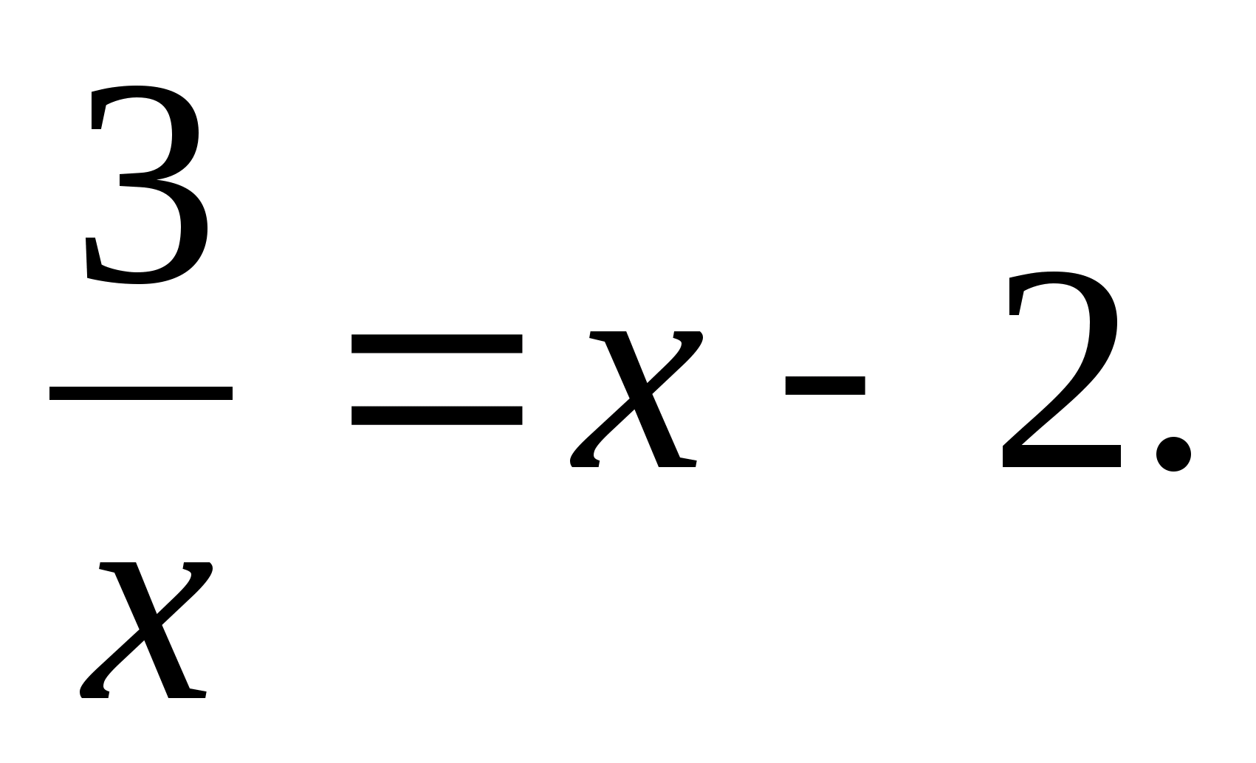
2. Задайте формулой гиперболу 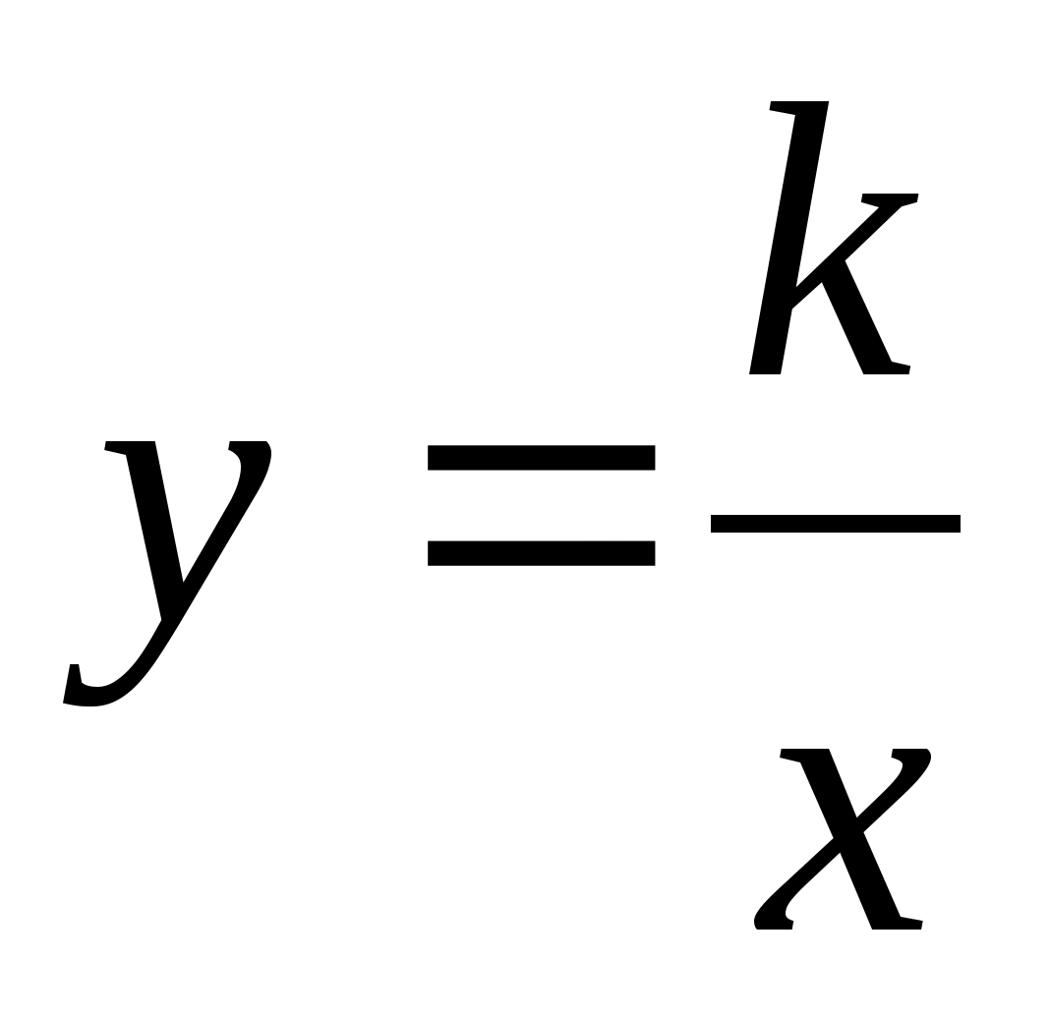, если известно, что она проходит через точку . Принадлежит ли графику заданной функции точка 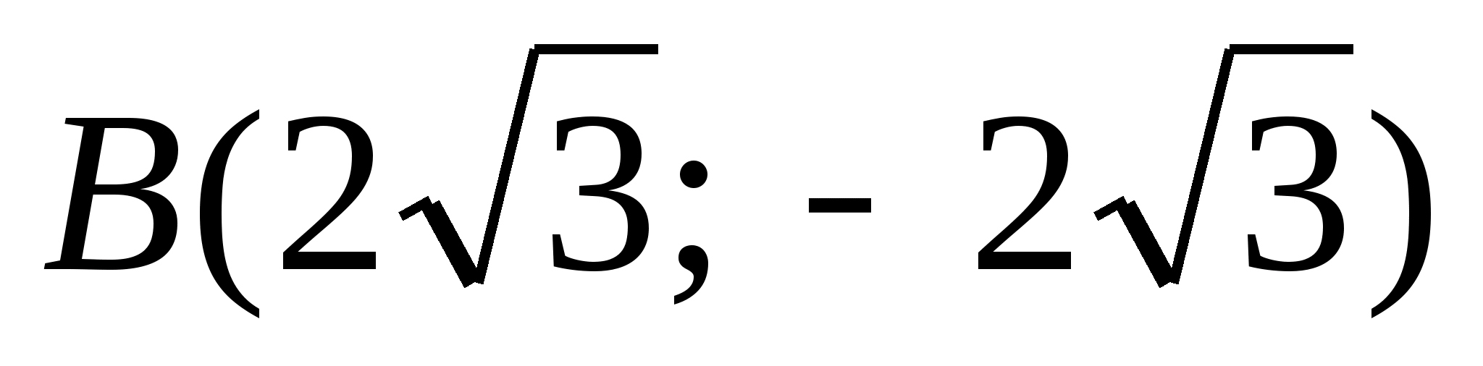?

_______________________________________________________________

1. Даны функции 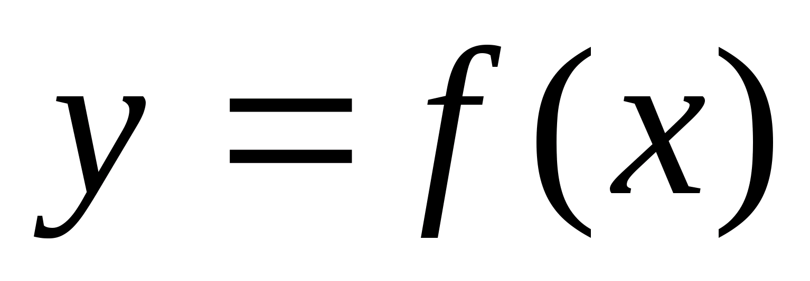 и 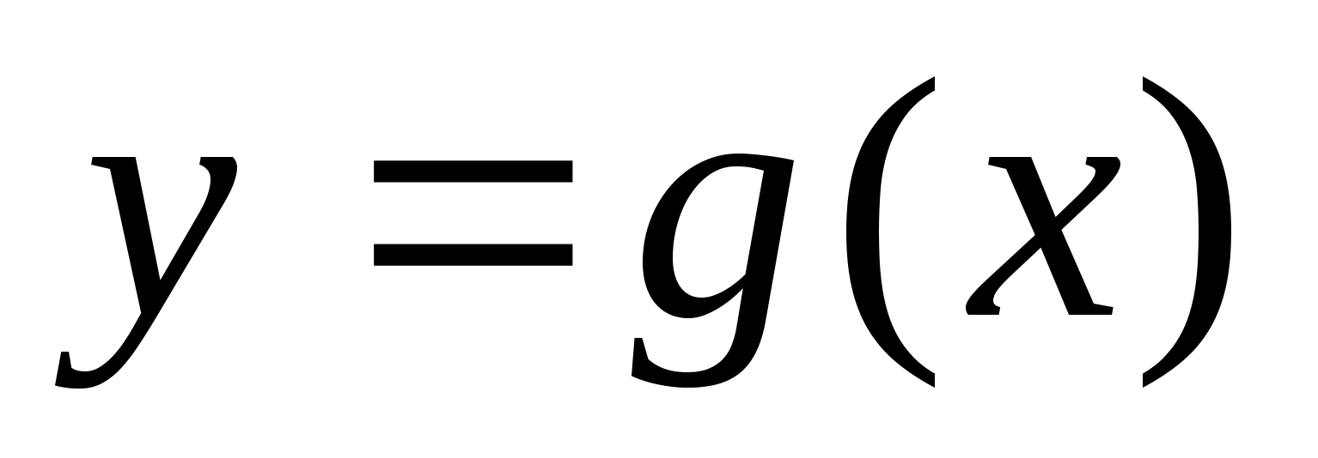, где 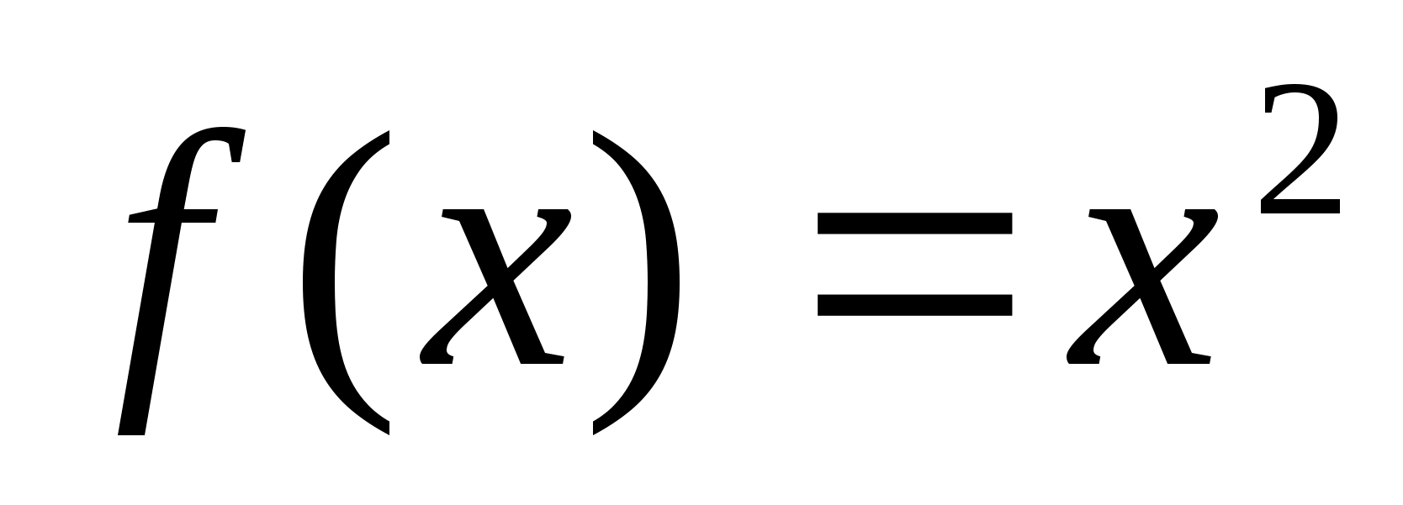, а 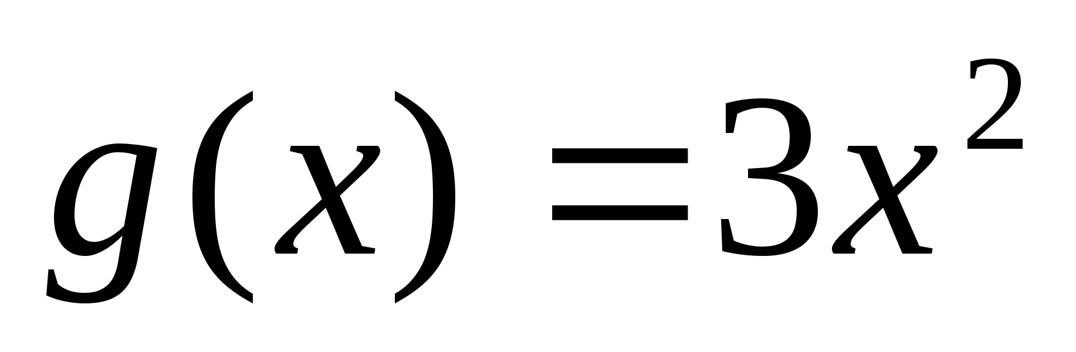. При каких значениях аргумента выполняется равенство 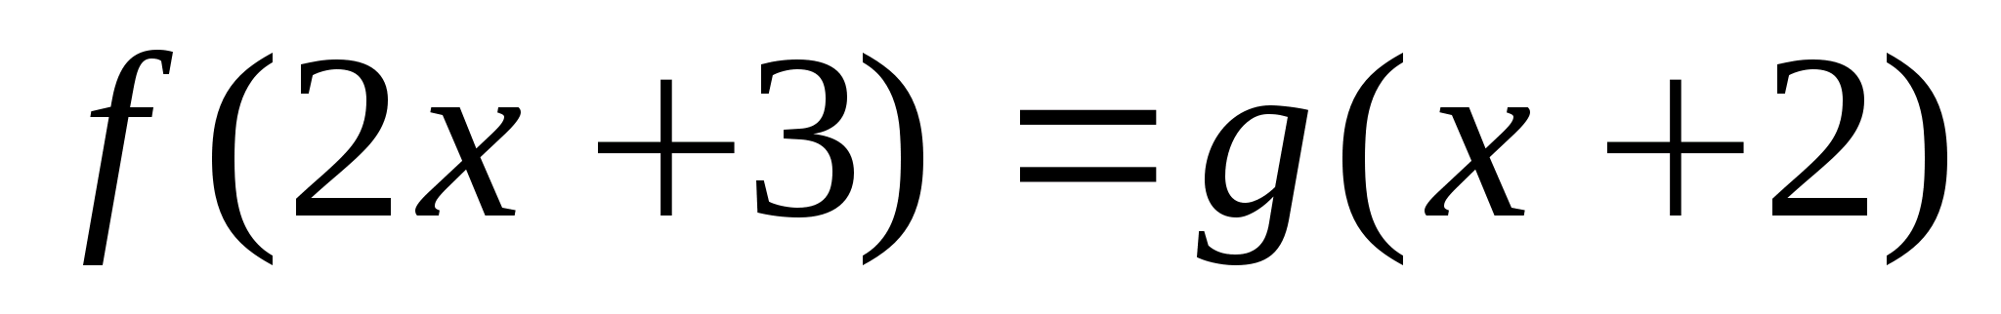?

_______________________________________________________________

1. Найдите корни уравнения 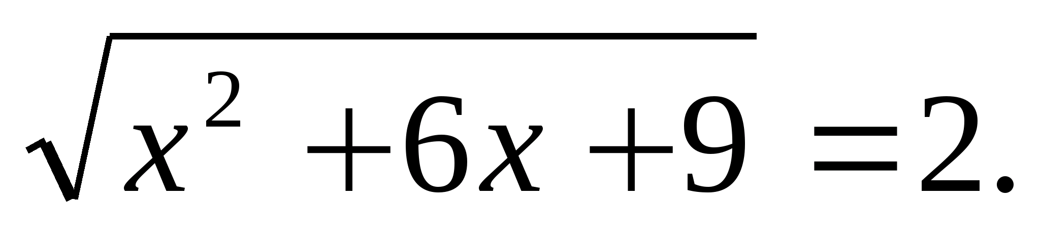

**2 вариант**

1. Постройте график функции 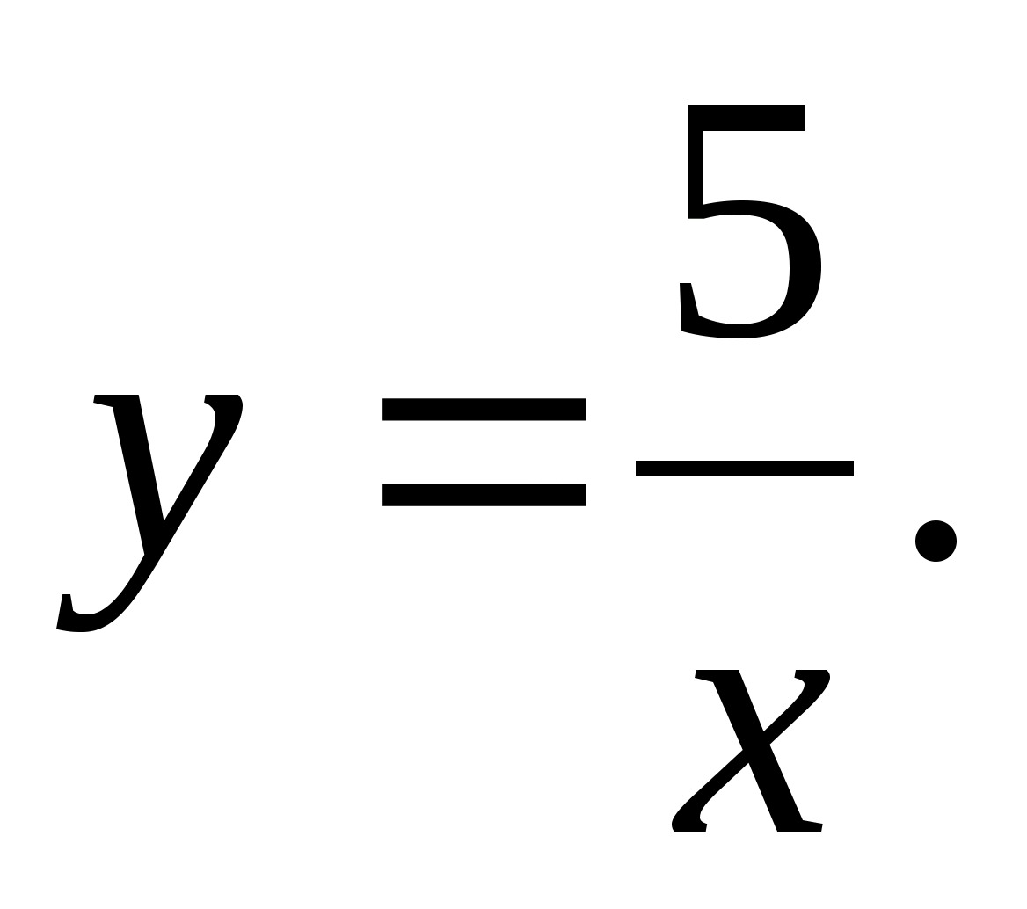 С помощью графика найдите:

а) значения функции при значении аргумента, равном 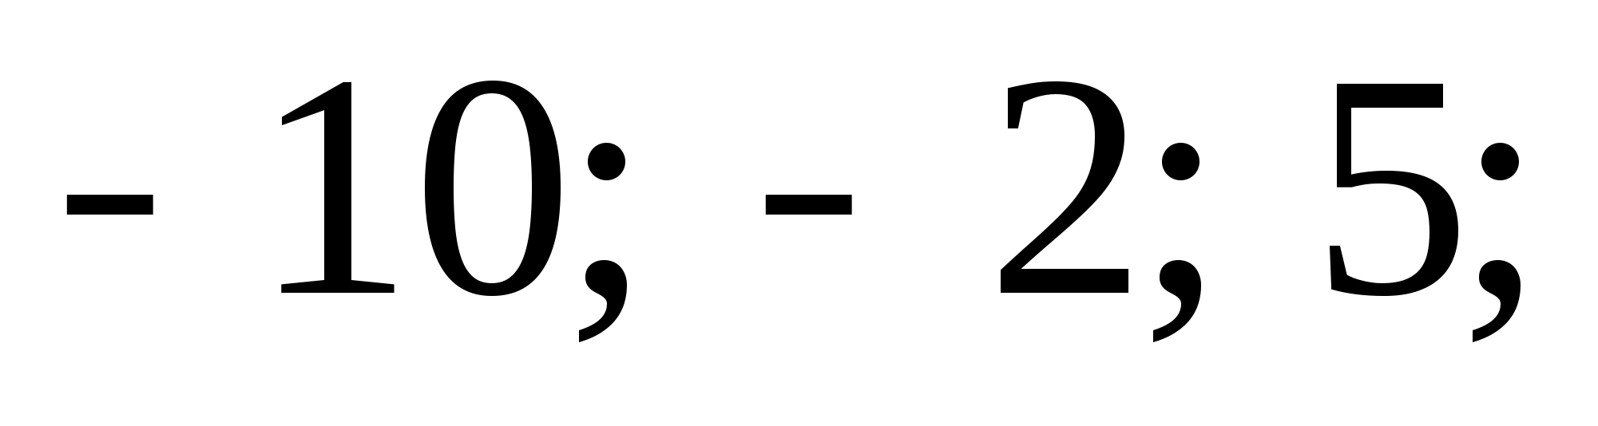

б) значения аргумента, если значение функции равно 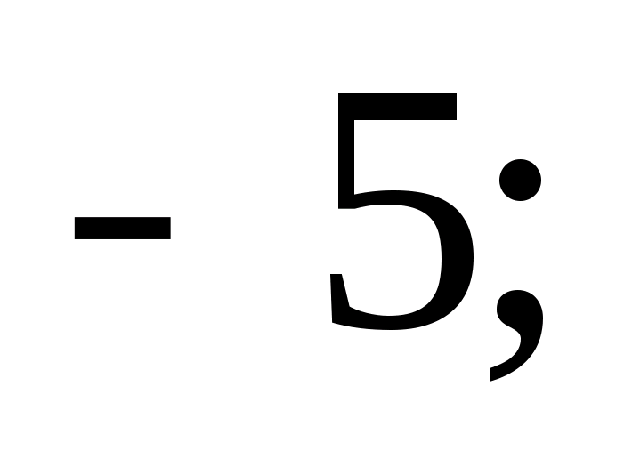

в) значения аргумента, при которых 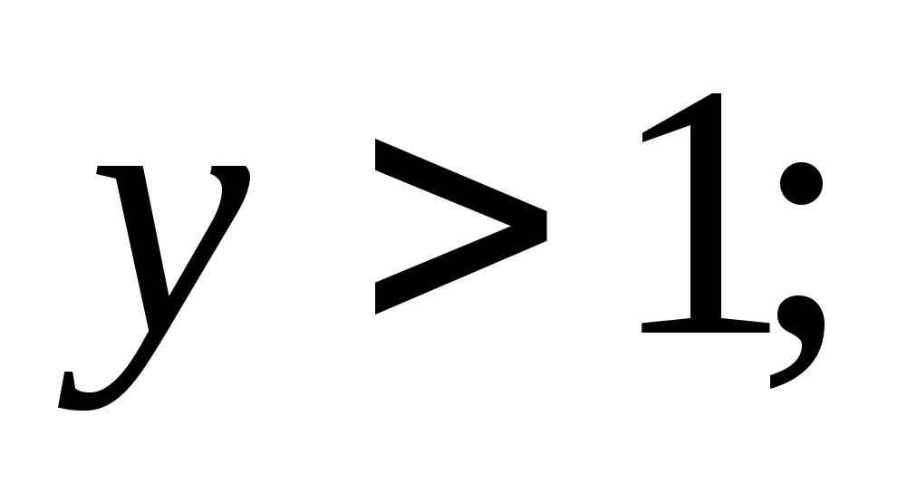

г) наибольшее и наименьшее значения функции на отрезке 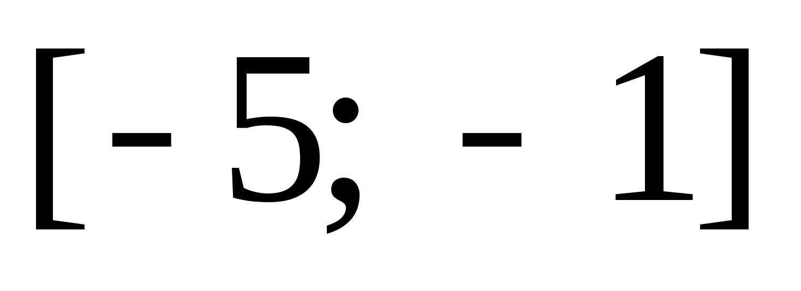.

1. Решите графически уравнение 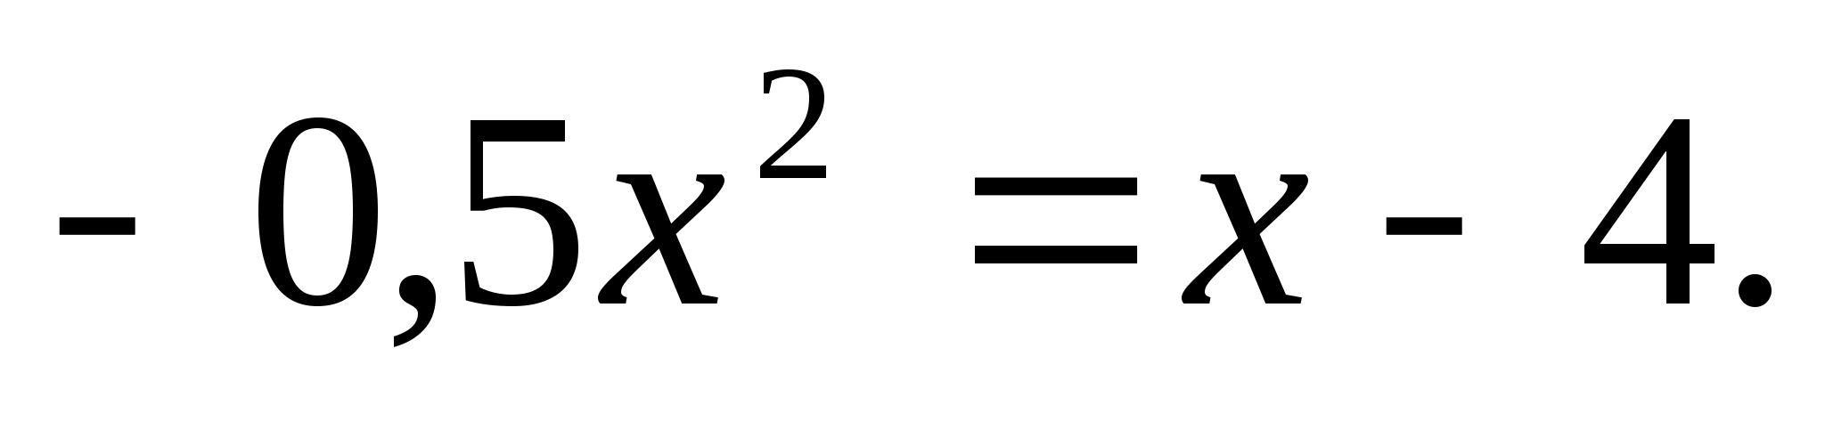
2. Задайте формулой гиперболу , если известно, что она проходит через точку 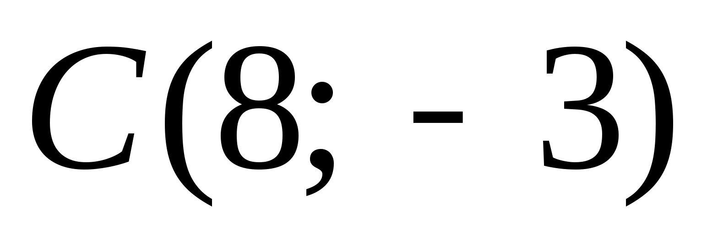. Принадлежит ли графику заданной функции точка 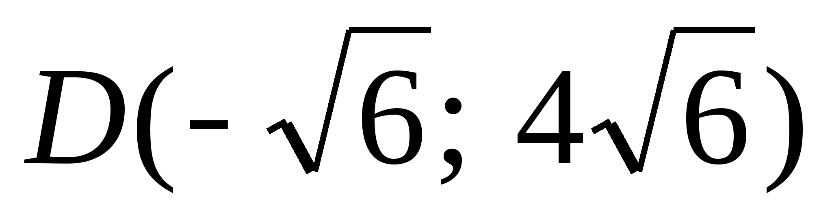?

_______________________________________________________________

1. Даны функции  и , где 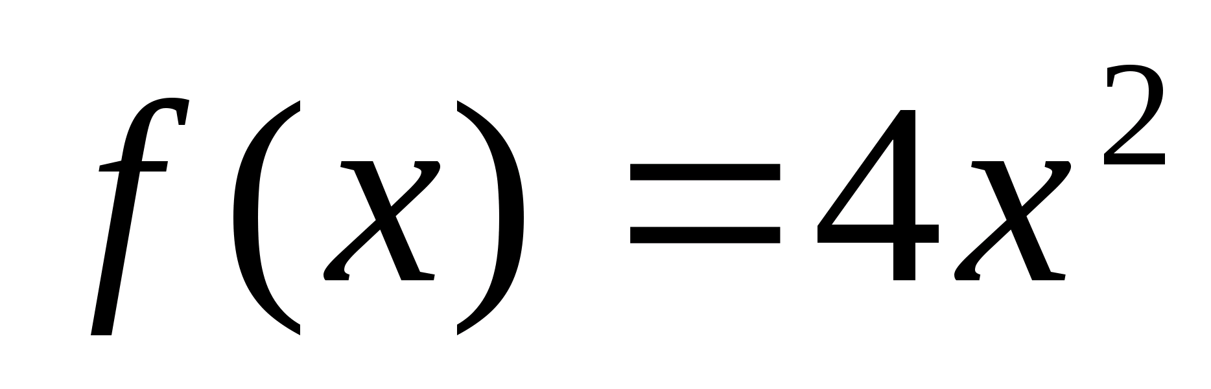, а 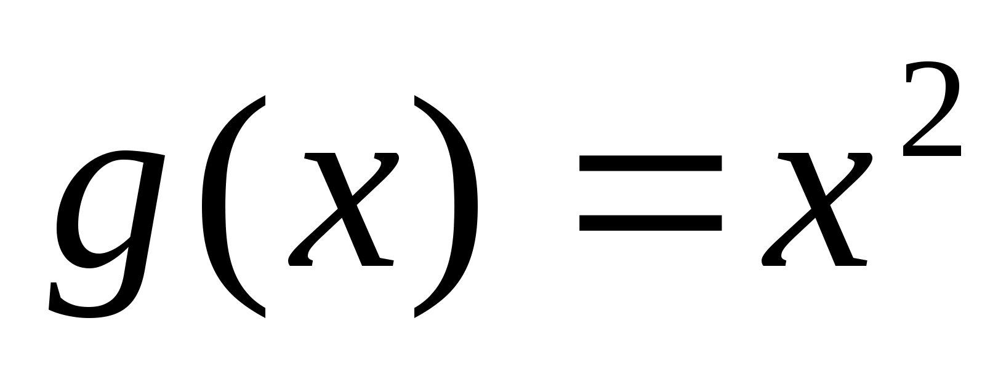. При каких значениях аргумента выполняется равенство 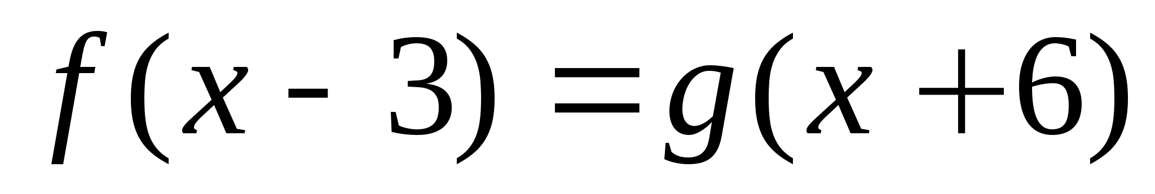?

_______________________________________________________________

1. Найдите корни уравнения 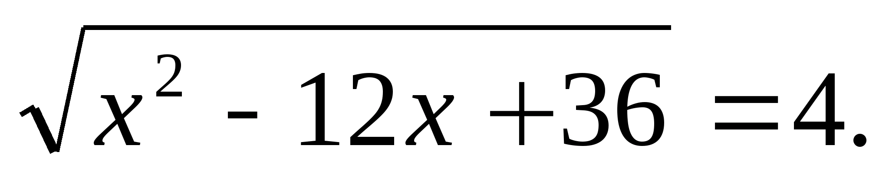

**Контрольная работа № 5**

**1 вариант**

1. Постройте график функции 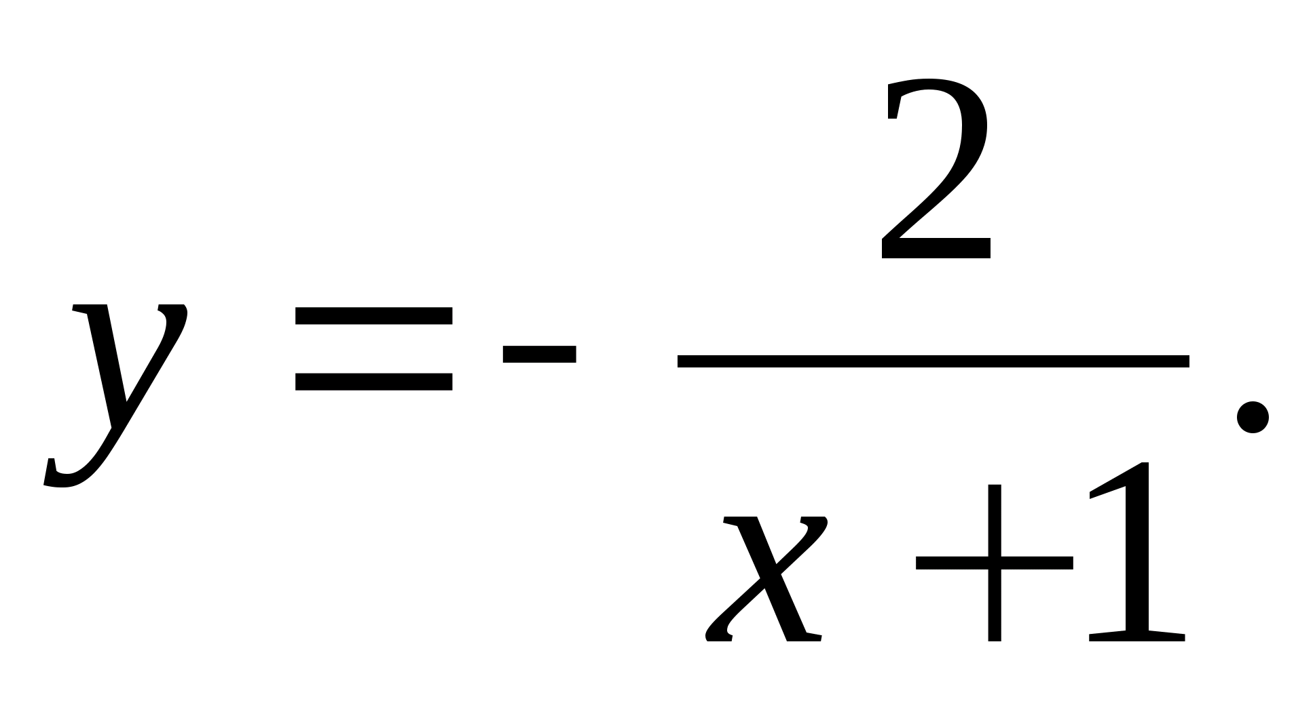

Укажите область определения функции.

1. Постройте график функции 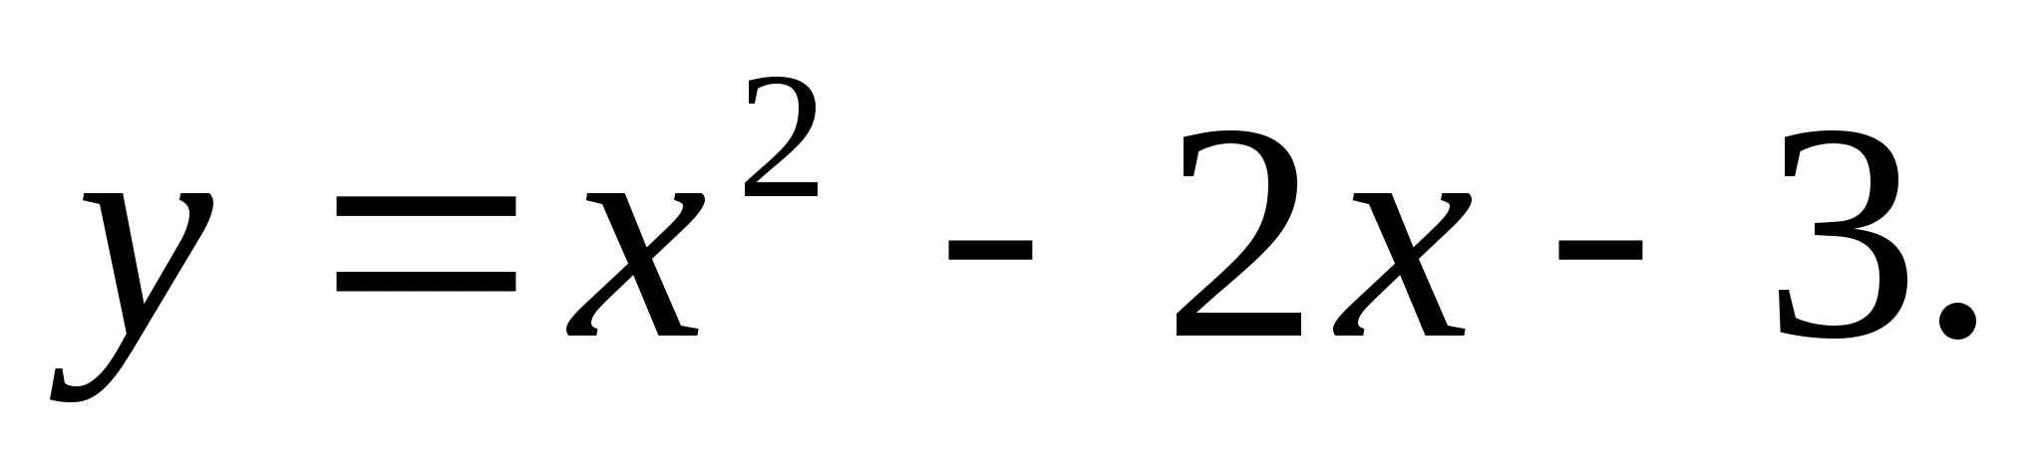 С помощью графика найдите:

а) промежутки возрастания и убывания функции;

б) наименьшее значение функции;

в) при каких значениях  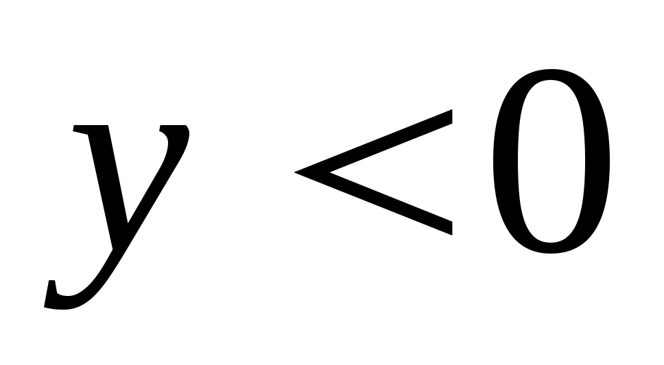.

1. Решите графически квадратное уравнение 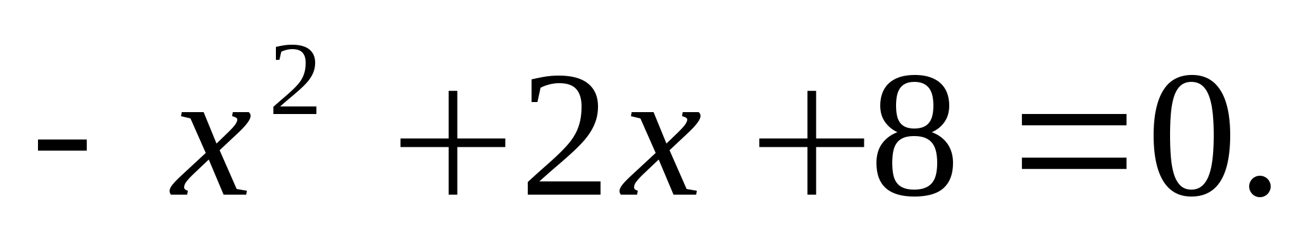
2. Решите графически систему уравнений 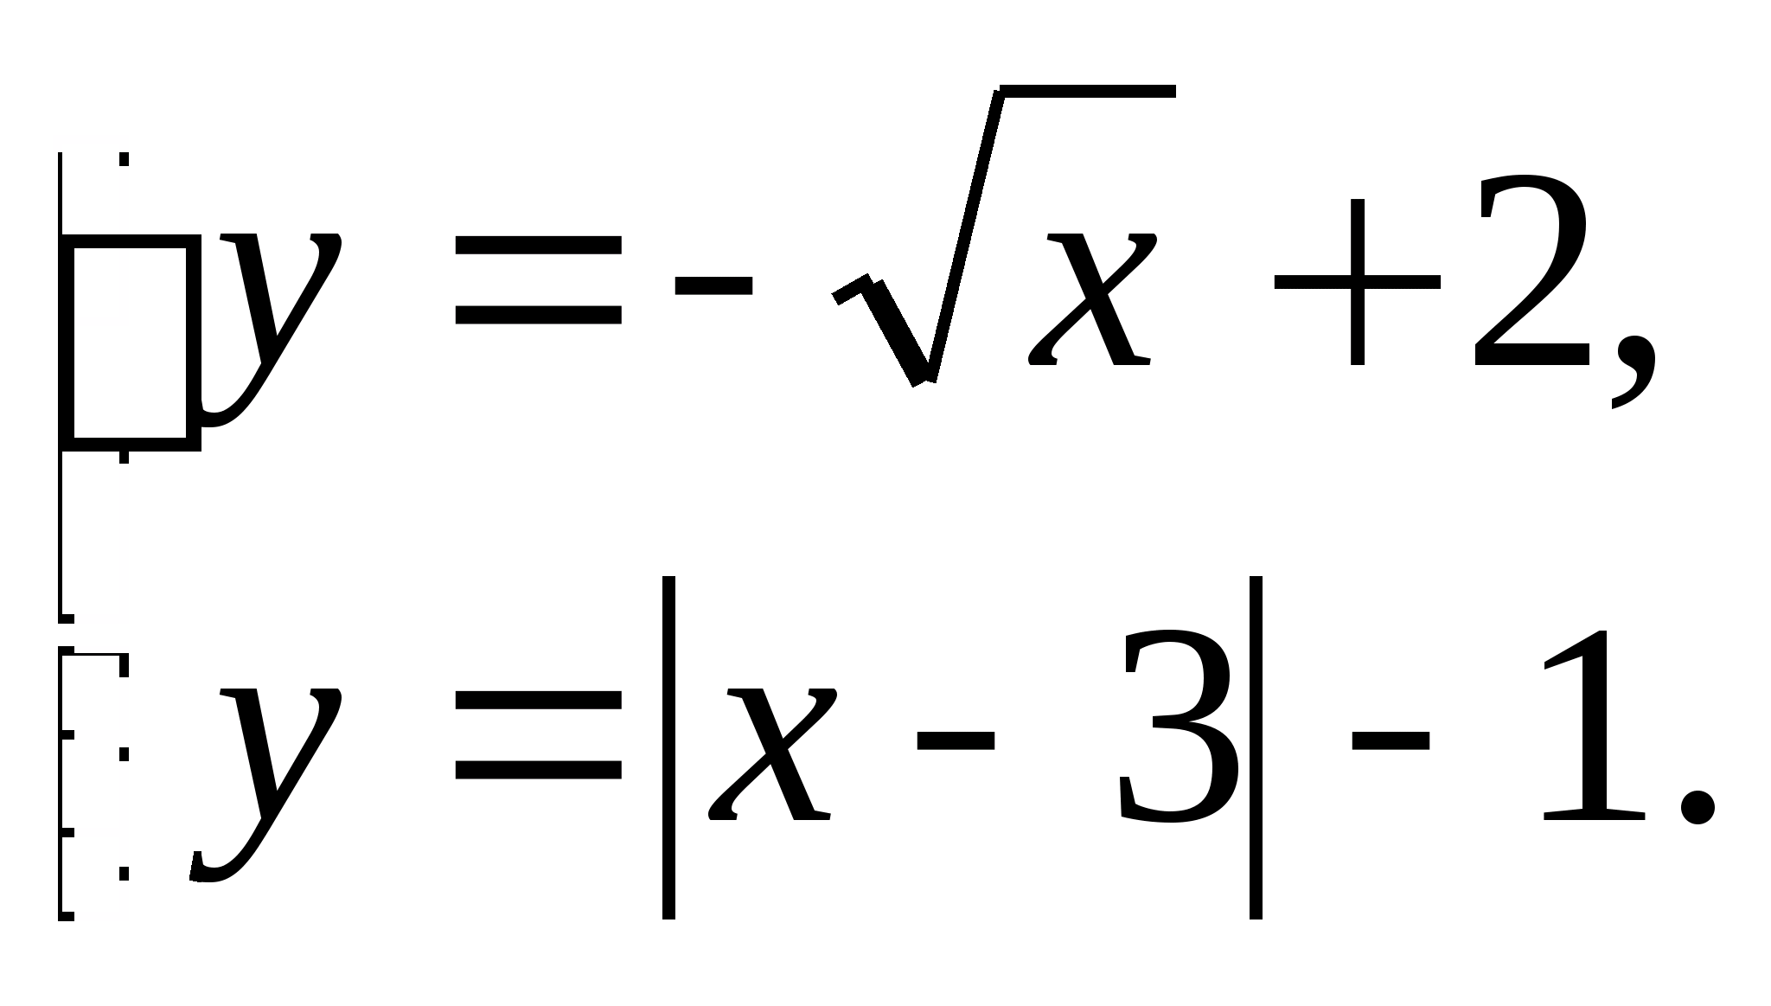
3. Найдите значение параметра  и напишите уравнение оси симметрии параболы, заданной формулой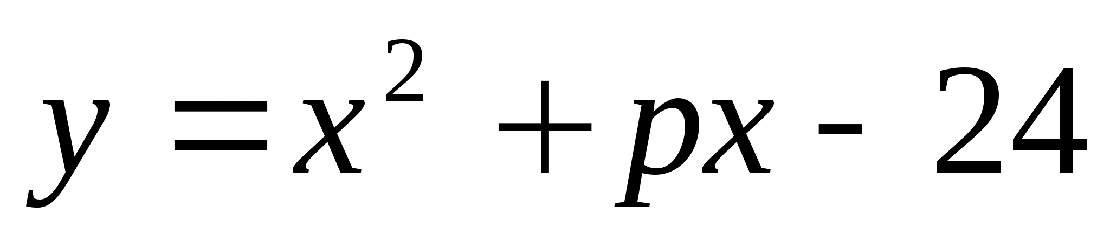, если известно, что точка с координатами  принадлежит графику данной функции.

**2 вариант**

1. Постройте график функции 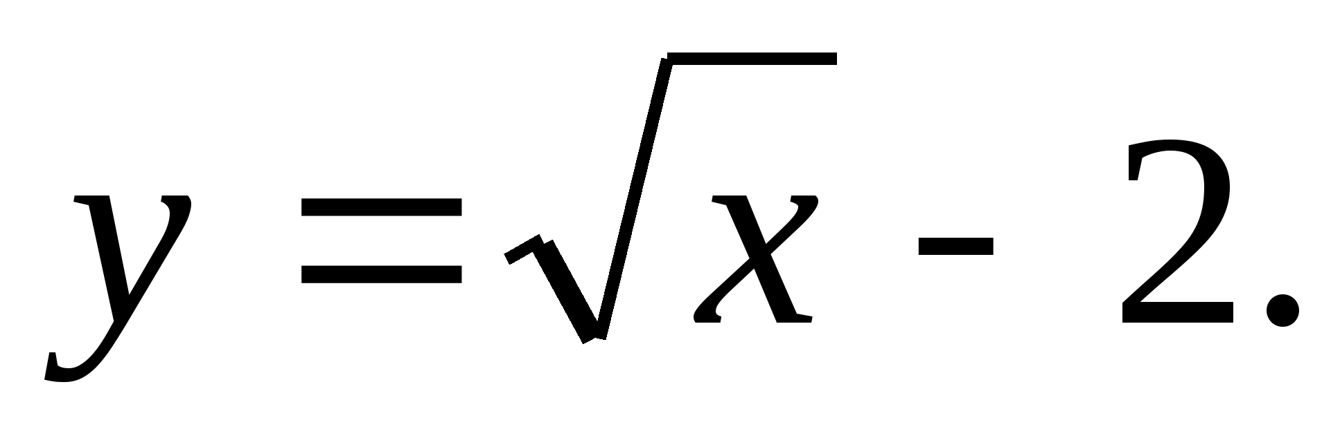

Укажите множество значений функции.

1. Постройте график функции 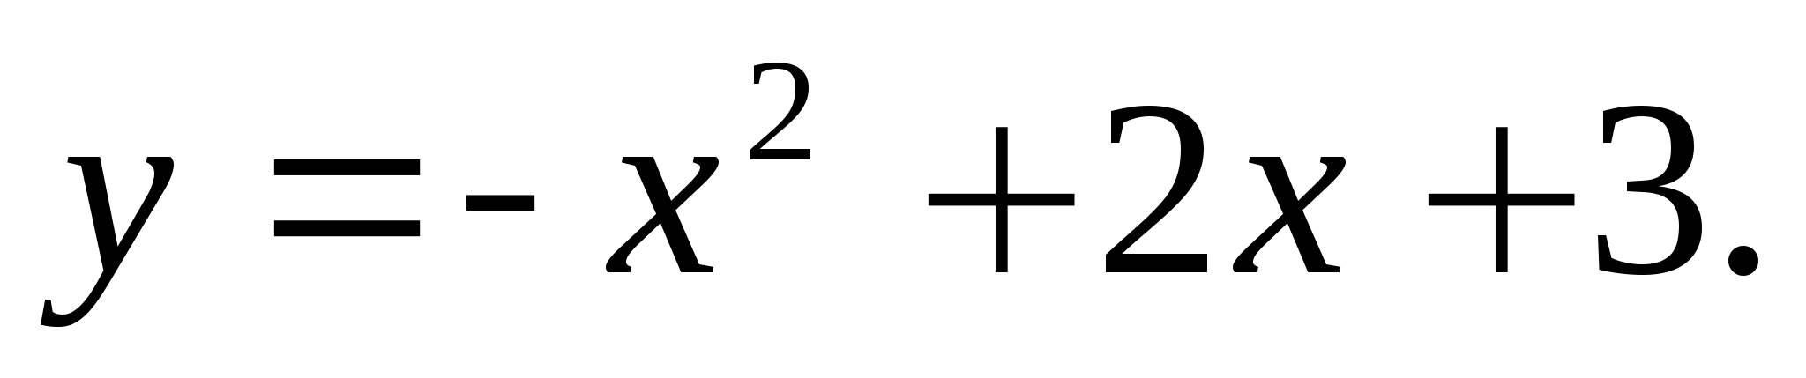С помощью графика найдите:

а) промежутки возрастания и убывания функции;

б) наибольшее значение функции;

в) при каких значениях  .

1. Решите графически квадратное уравнение 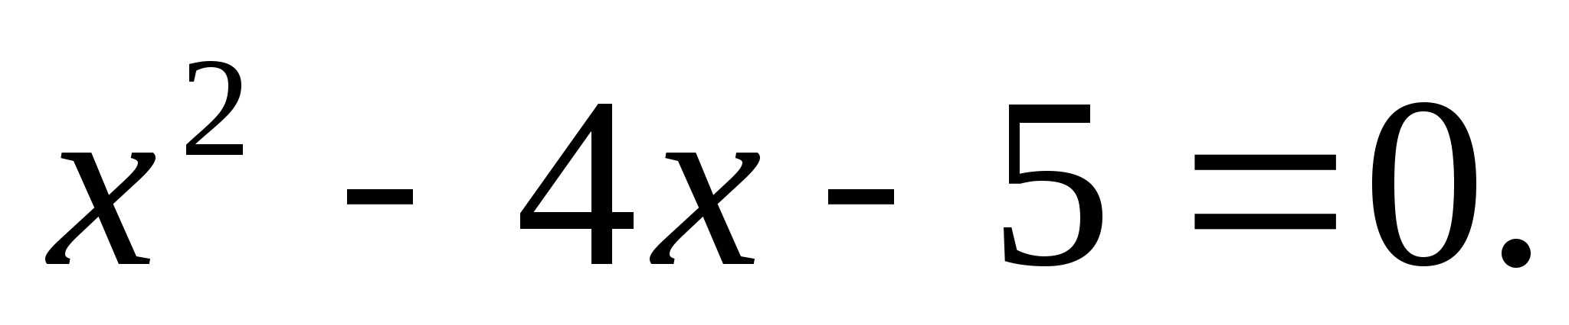
2. Решите графически систему уравнений 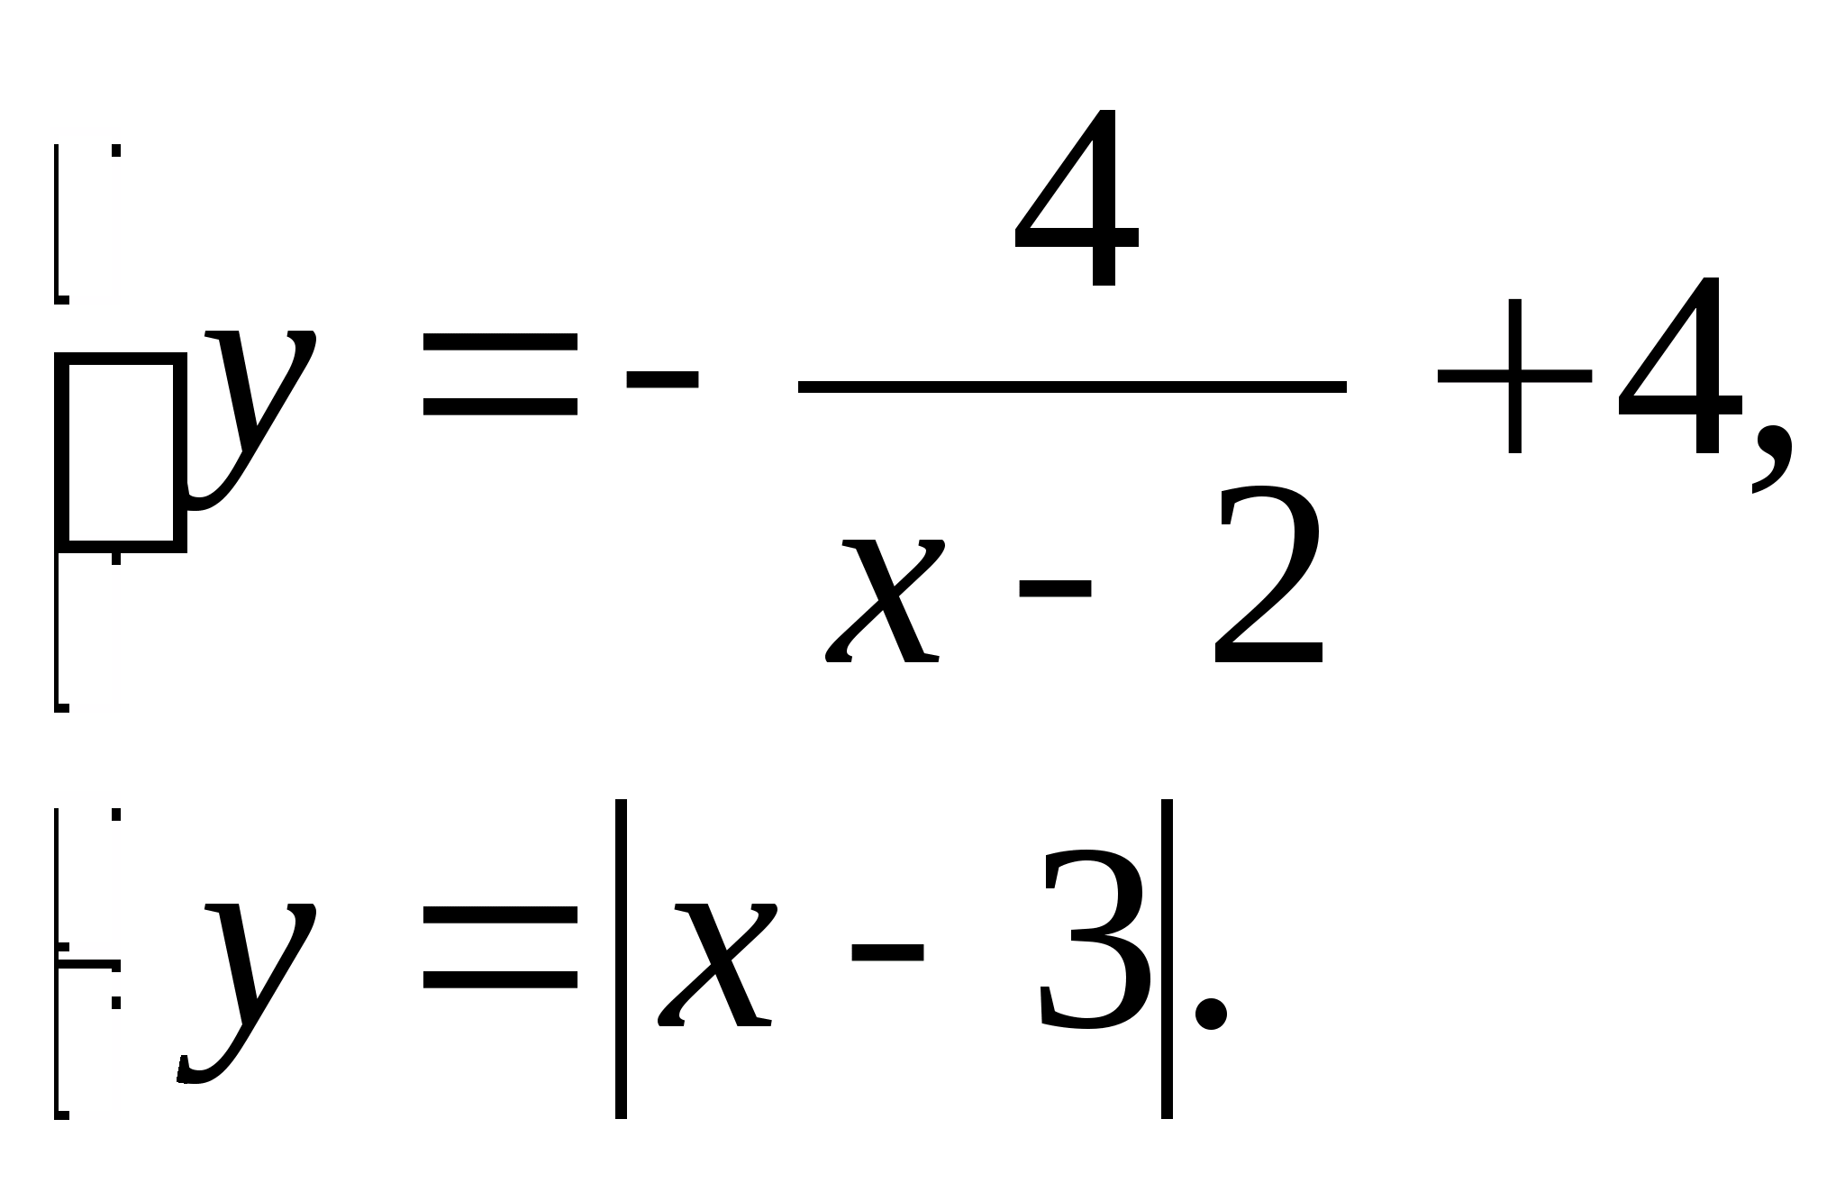
3. Найдите значение параметра  и напишите уравнение оси симметрии параболы, заданной формулой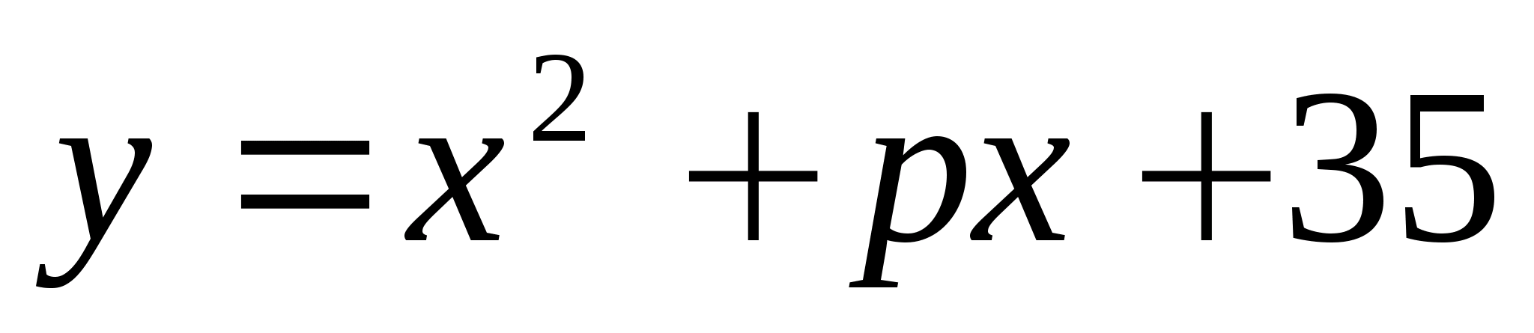, если известно, что точка с координатами (5; 0) принадлежит графику данной функции.

**Контрольная работа № 6**

**1 вариант**

1. Определите число корней квадратного уравнения:

а) 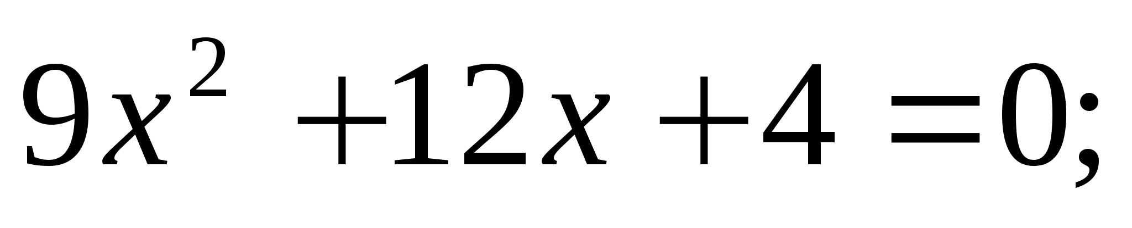 б) 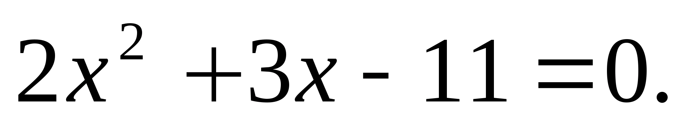

1. Решите уравнение:

а) 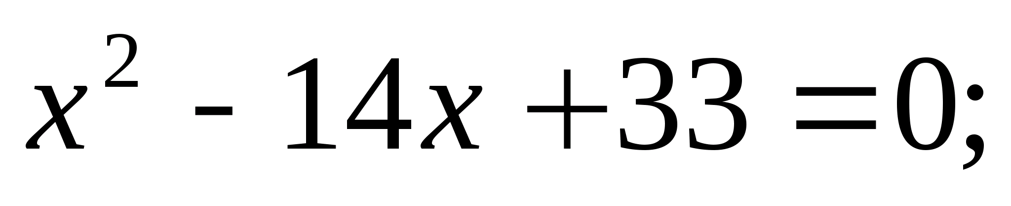 б) 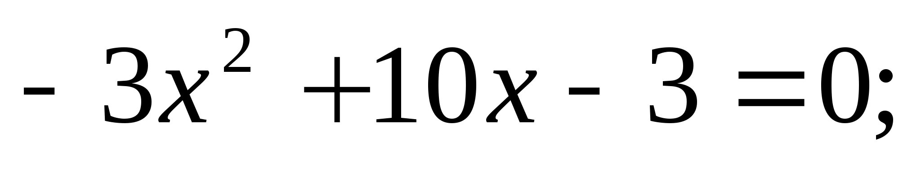 в) 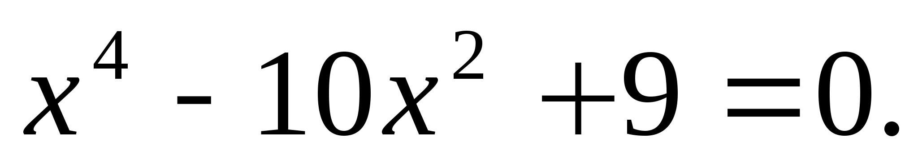

1. Одна сторона прямоугольника на 9 см больше другой. Найдите стороны прямоугольника, если его площадь равна 112 см.

_______________________________________________________________

1. Решите уравнение 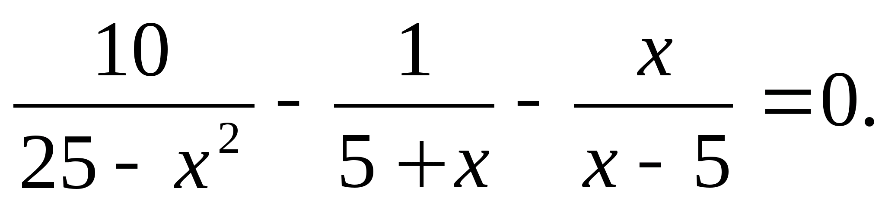

_______________________________________________________________

1. При каком значении  уравнение 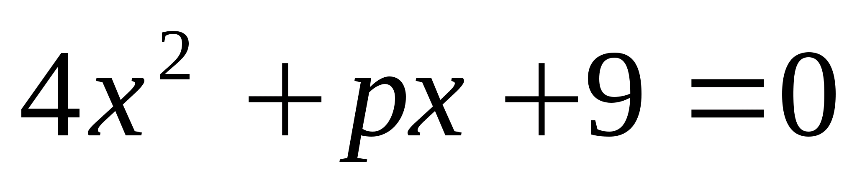 имеет один корень?

**2 вариант**

1. Определите число корней квадратного уравнения:

а) 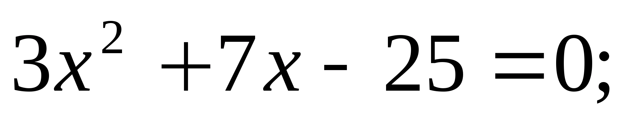 б) 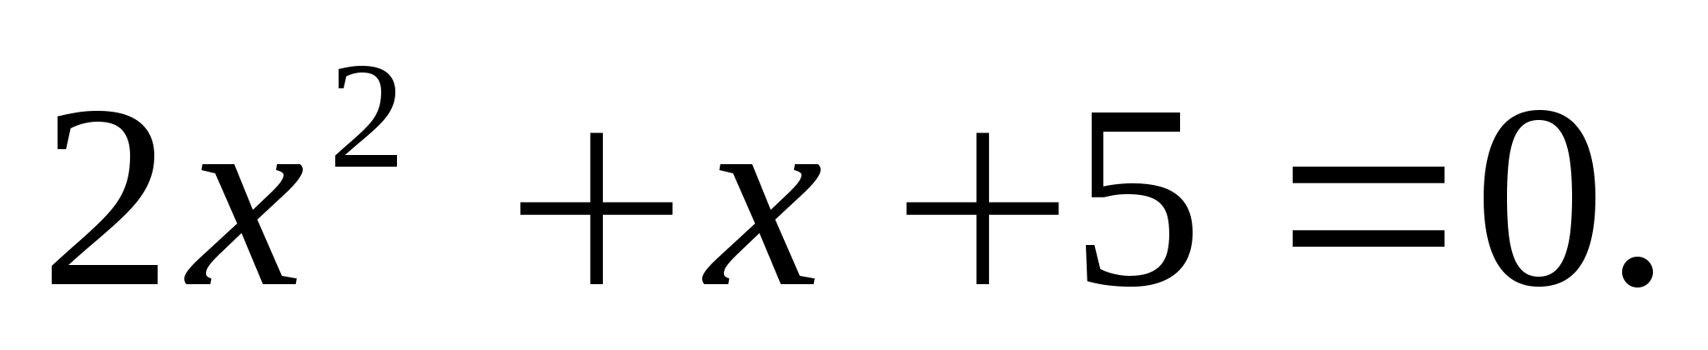

1. Решите квадратное уравнение:

а) 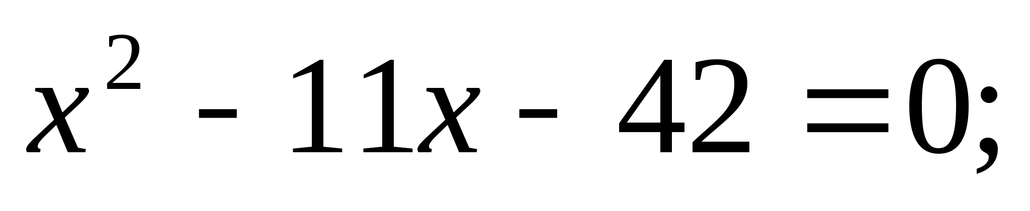 б) 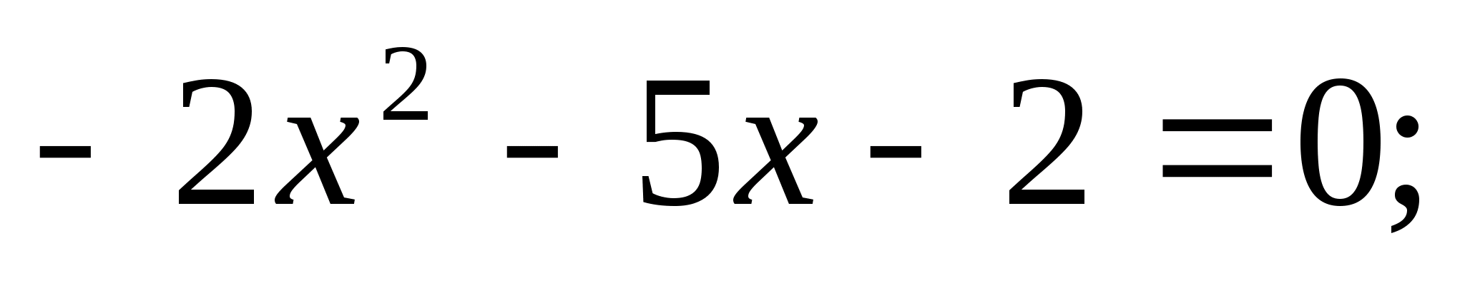 в) 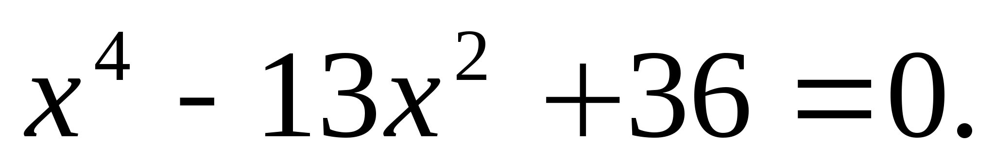

1. Один катет прямоугольного треугольника на 5 см меньше другого. Найдите длину каждого катета, если площадь этого треугольника равна 42 см.

_______________________________________________________________

1. Решите уравнение 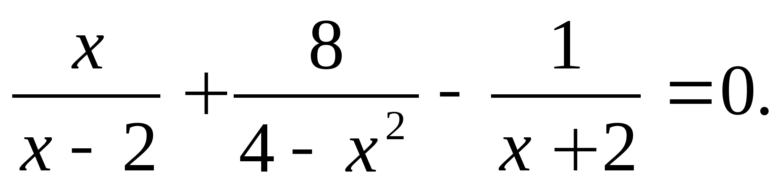

_______________________________________________________________

1. При каком значении  уравнение 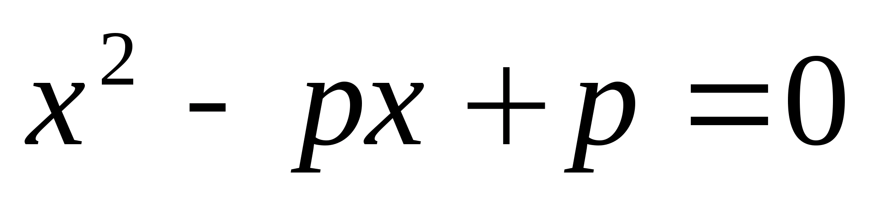 имеет один корень?

**Контрольная работа**

**1 вариант**

1. Сократите дробь 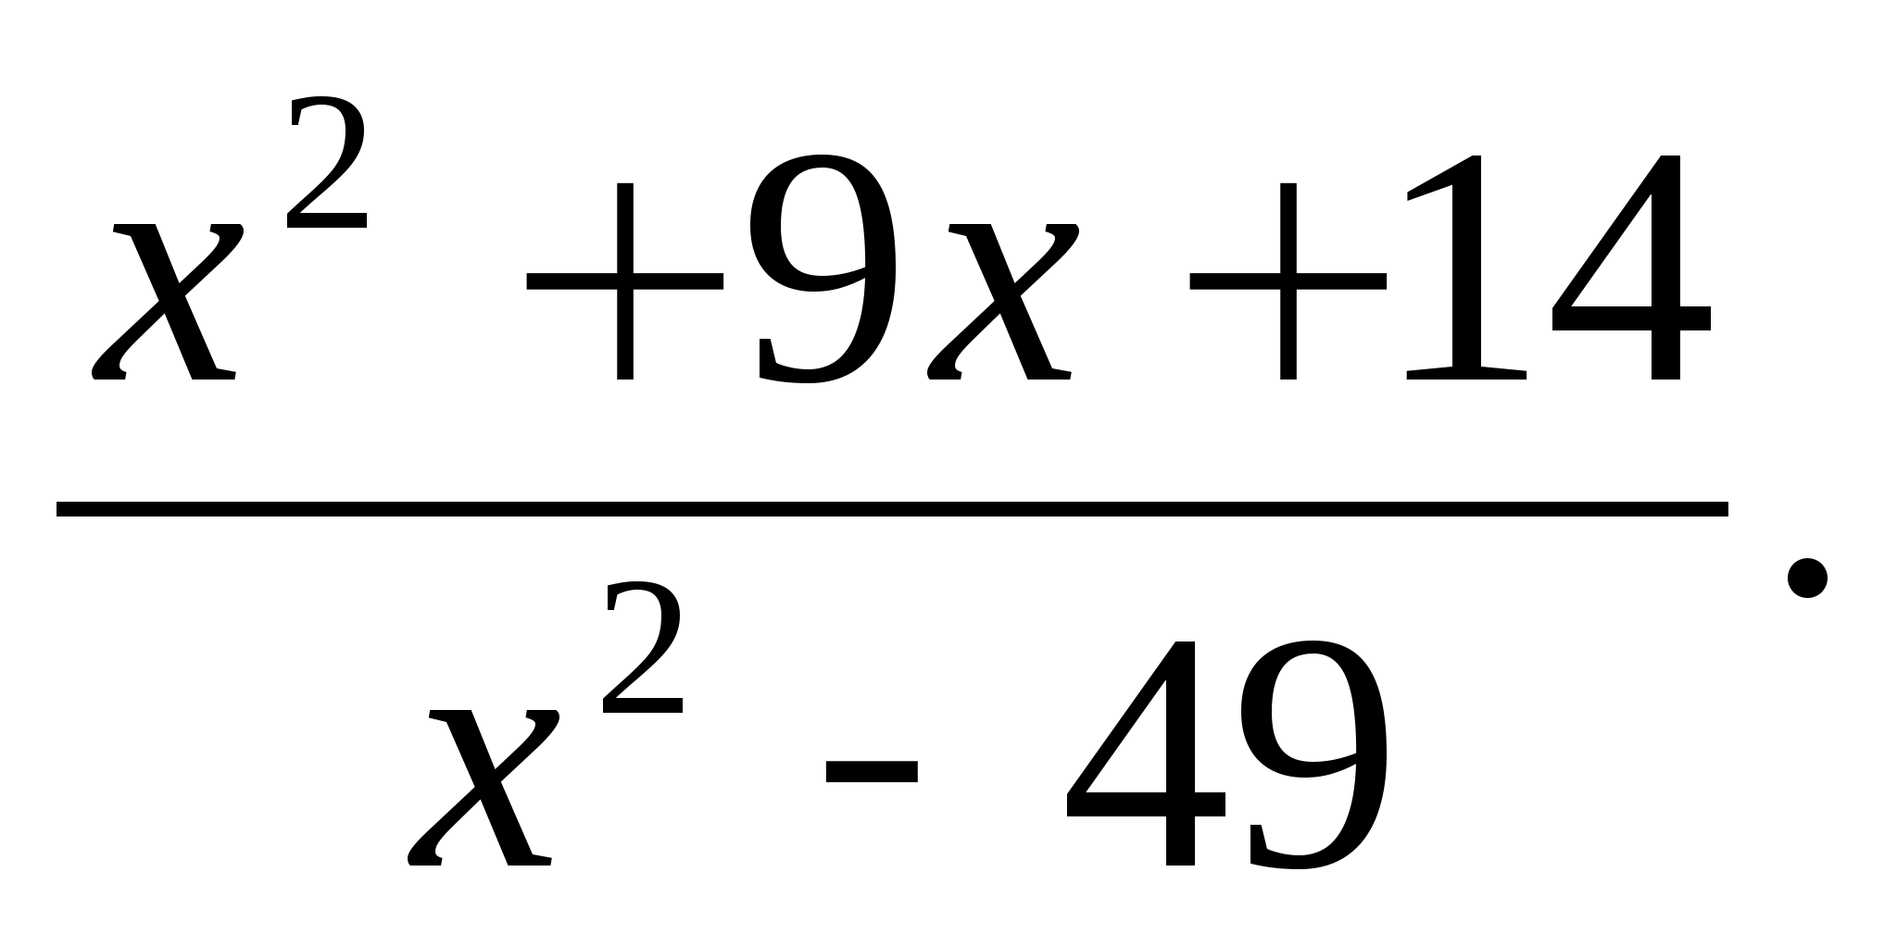
2. Решите уравнение: а) 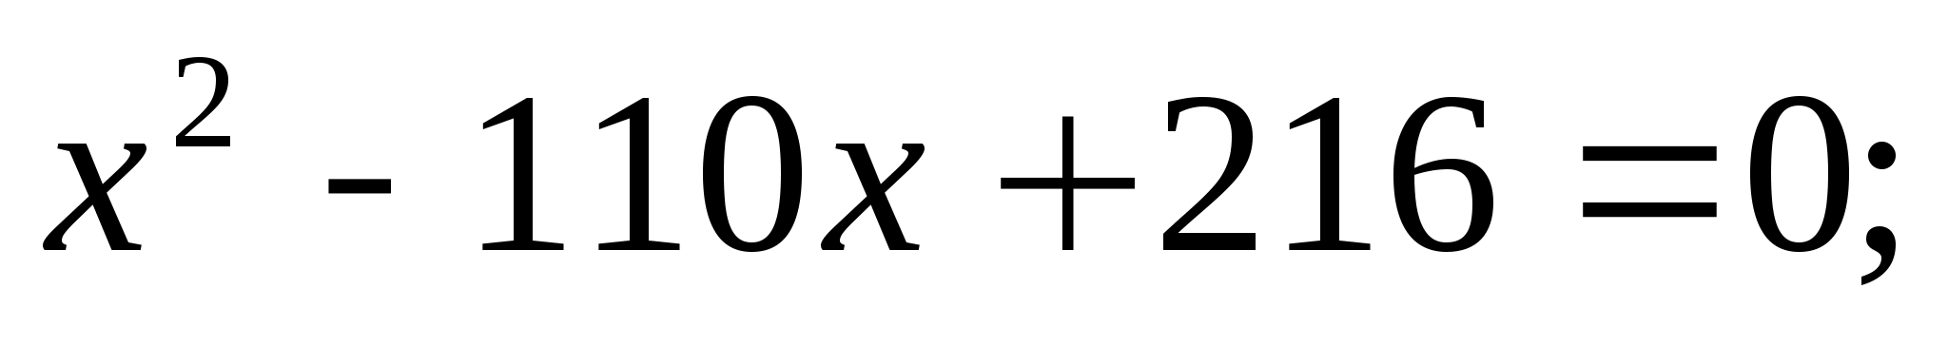 б) 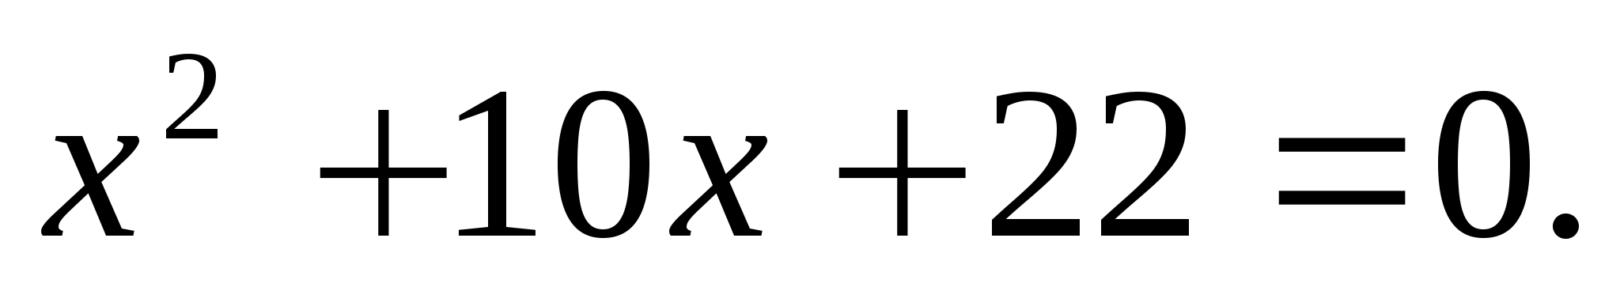
3. Упростите выражение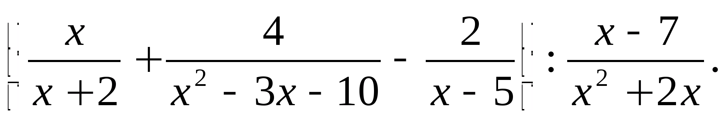

Один из корней квадратного уравнения 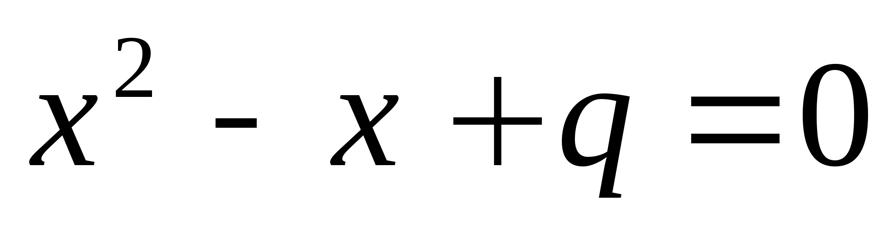 на 4 больше другого. Найдите корни уравнения и значение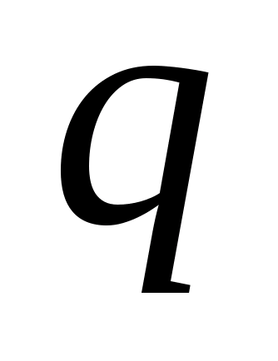.

1. Из пункта  в пункт , расстояние между которыми равно 240 км, одновременно выехали два автомобиля: «ГАЗ-53» и «Газель». Так как скорость автомобиля «Газель» на 20 км/ч больше скорости автомобиля «ГАЗ-53», то «Газель» прибыла в пункт  на 1 ч раньше. Найдите скорость каждого автомобиля.

**2 вариант**

1. Сократите дробь 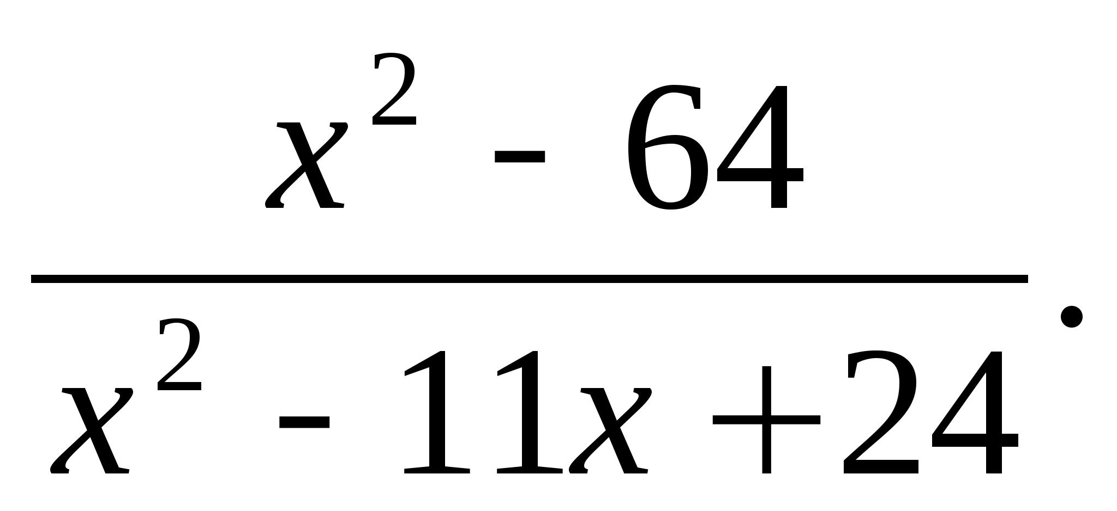
2. Решите уравнение: а) 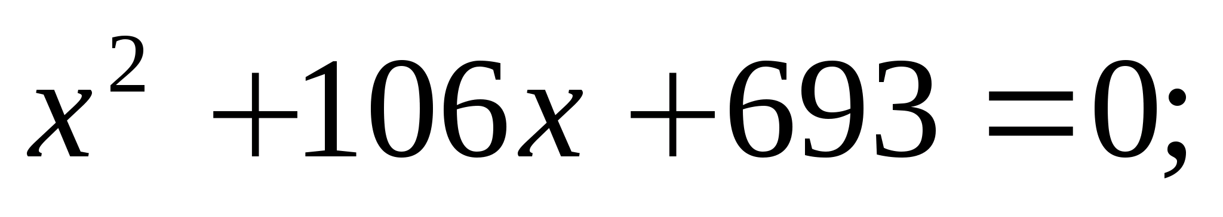 б) 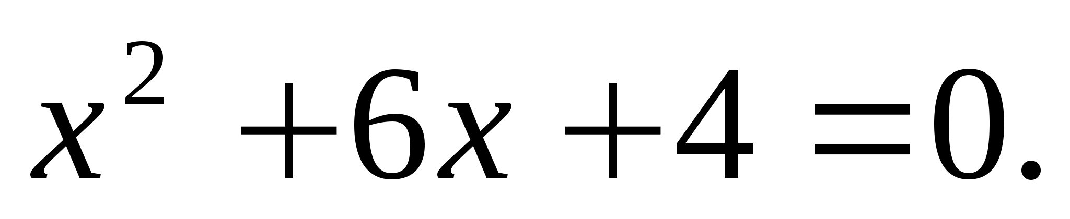
3. Упростите выражение

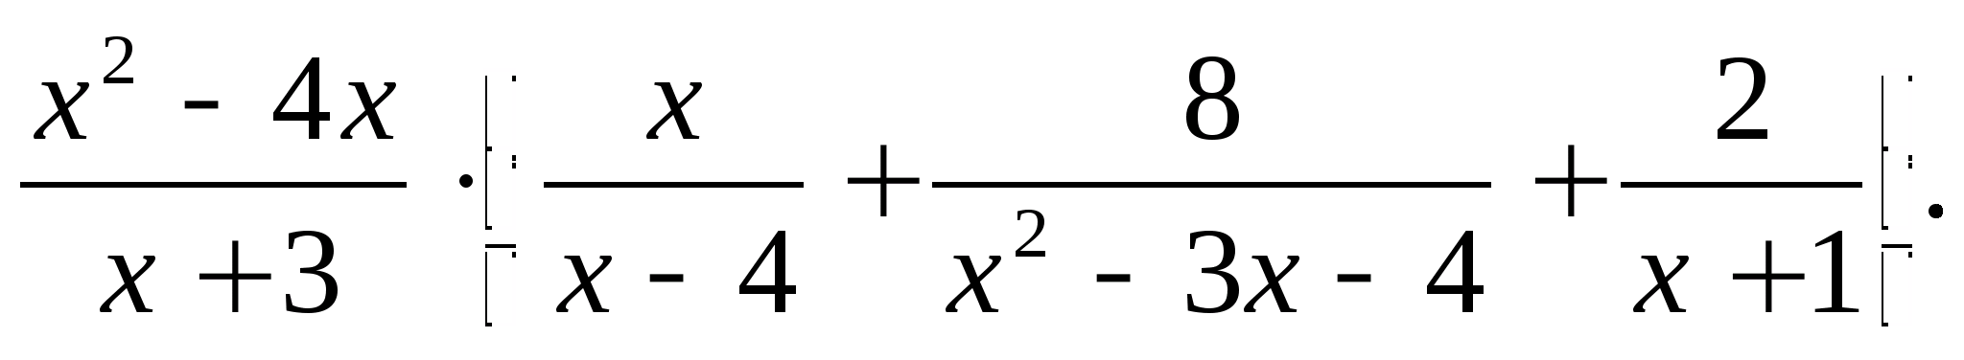

1. Один из корней квадратного уравнения 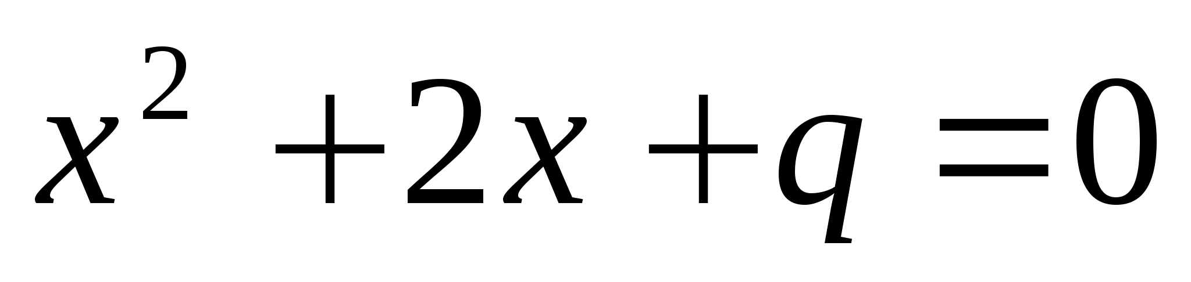 в 6 раз больше другого. Найдите корни уравнения и значение .
2. Автомобиль проехал 60 км по автостраде и 32 км по шоссе, затратив на весь путь 1 ч. Найдите скорость автомобиля на каждом участке пути, если по автостраде он двигался на 20 км/ч быстрее, чем по шоссе.

**Контрольная работа**

**1 вариант**

1. Решите неравенство: а) 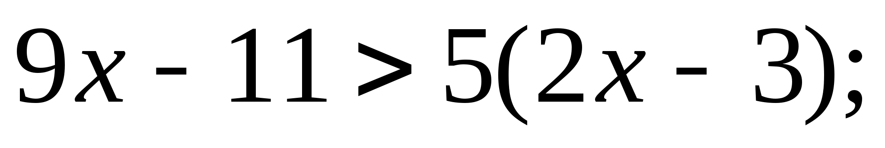 б) 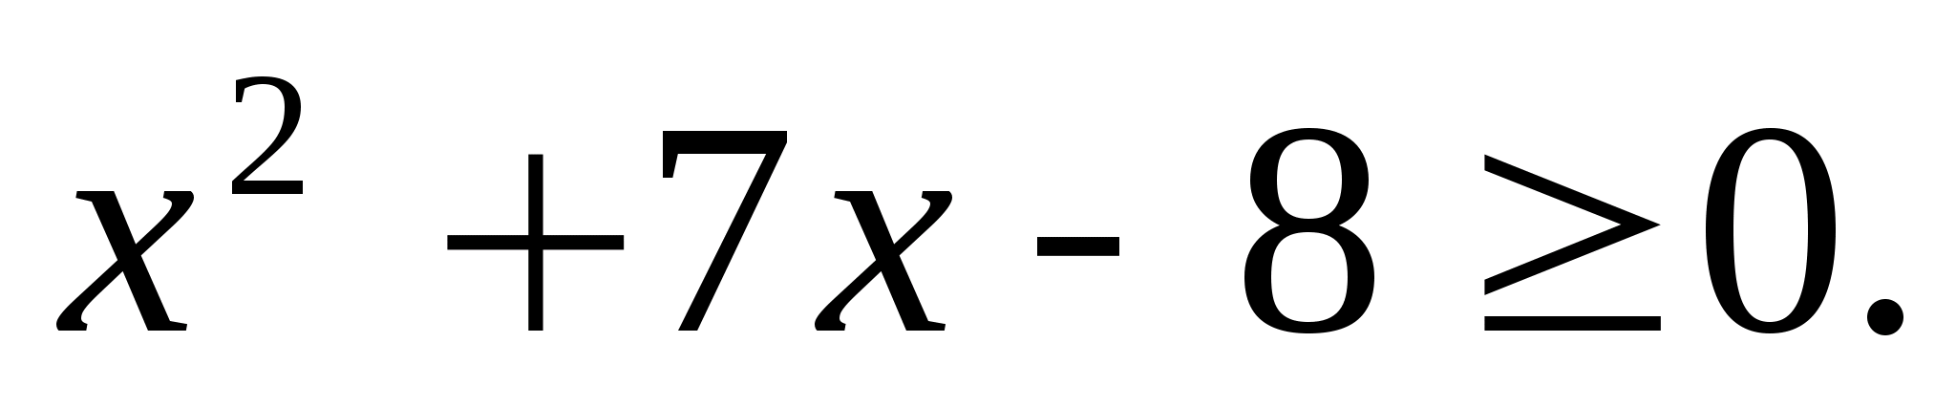
2. Решите уравнение: а) 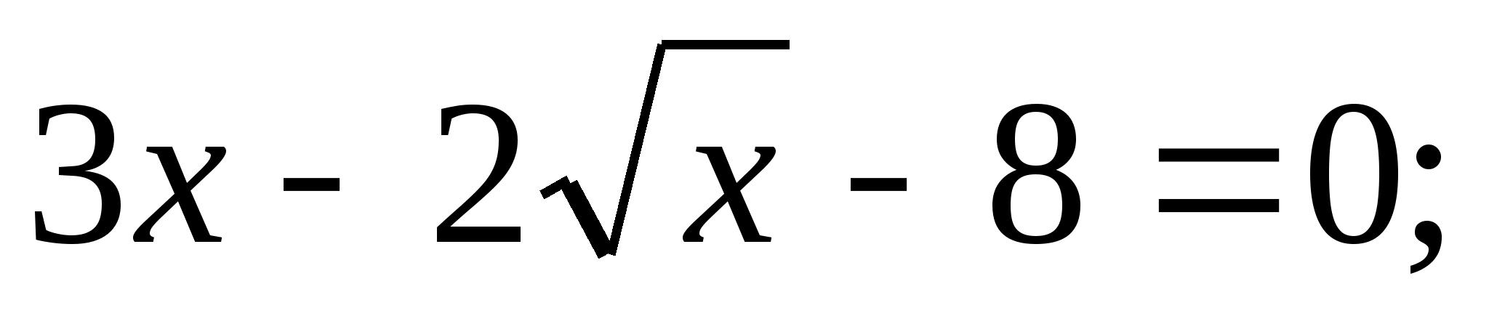 б) 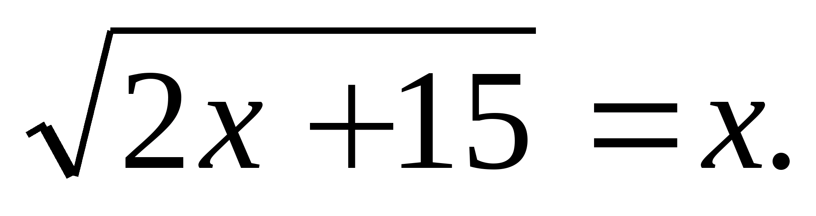
3. Найдите область определения выражения 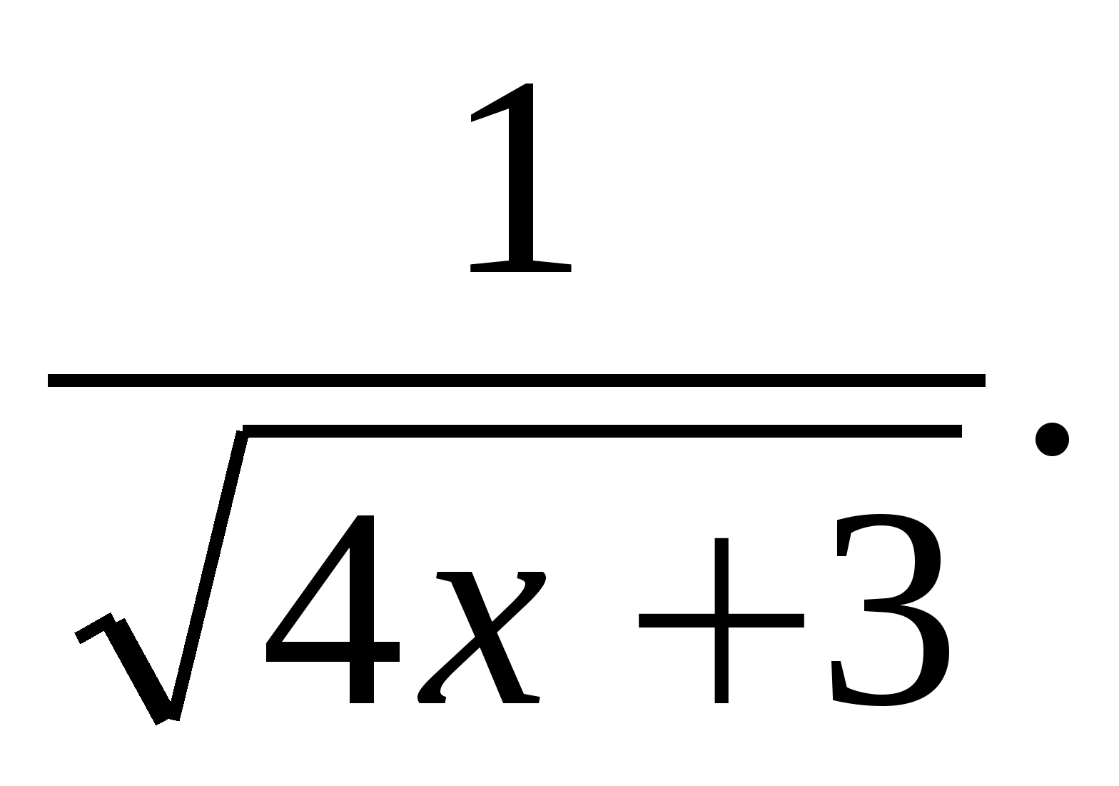
4. Докажите, что функция 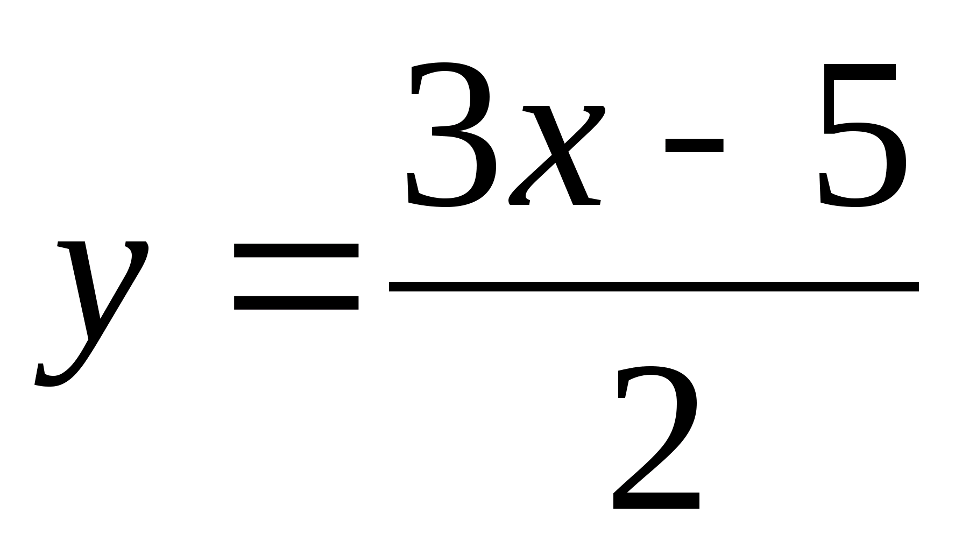 возрастает.
5. При каких значениях параметра  уравнение 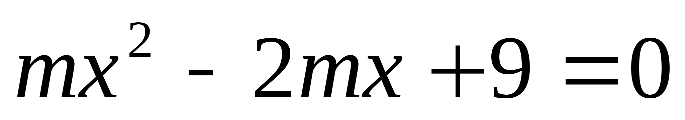 имеет два корня?

**2 вариант**

1. Решите неравенство: а) 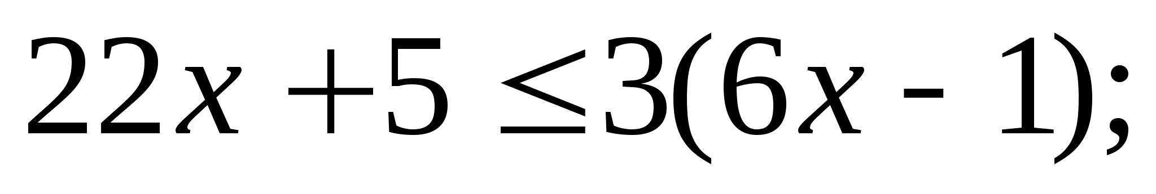 б) 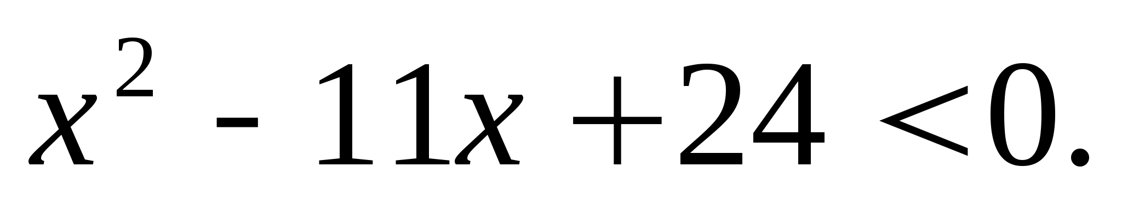
2. Решите уравнение: а) 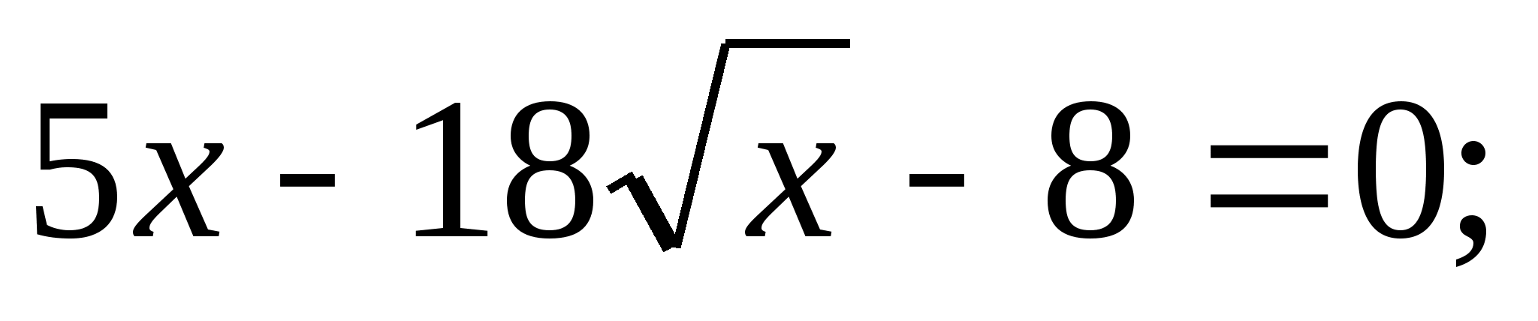 б) 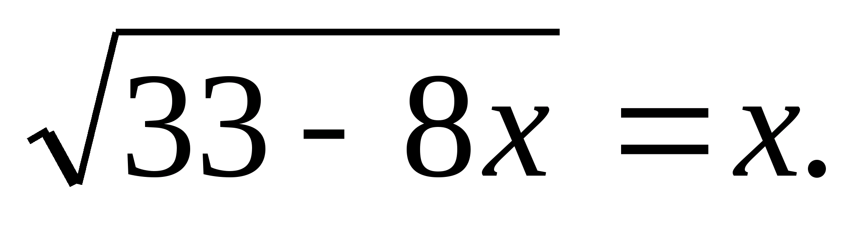
3. Найдите область определения выражения 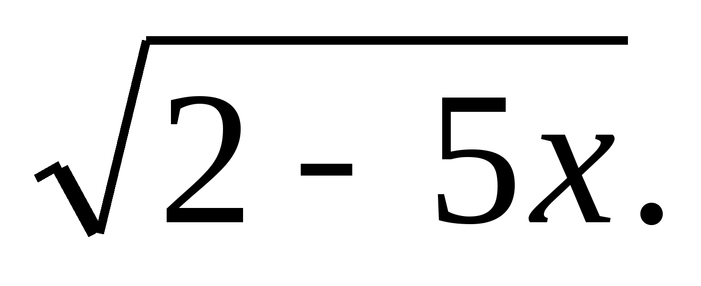
4. Докажите, что функция 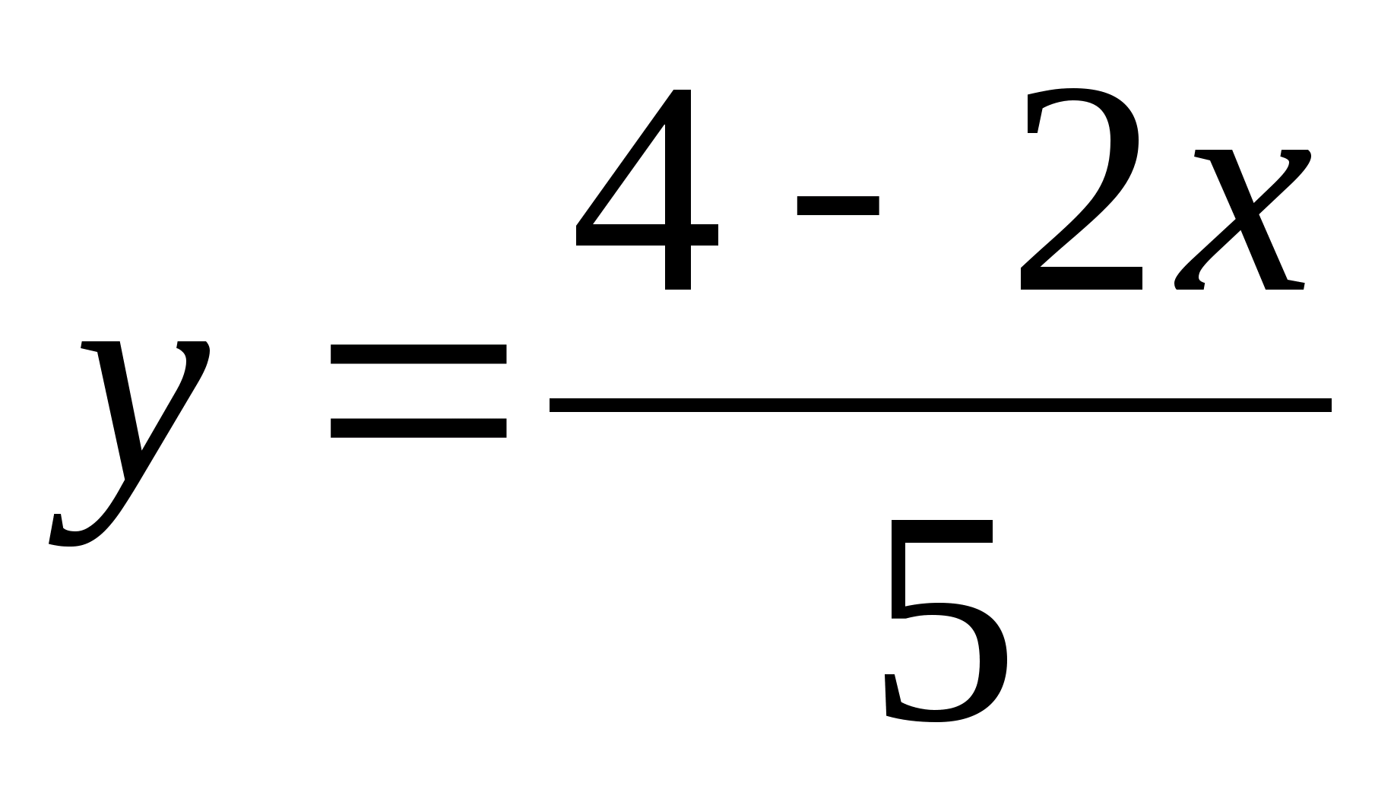 убывает.
5. При каких значениях параметра  уравнение 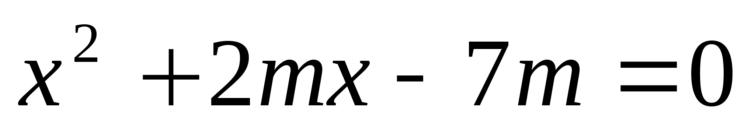 не имеет корней?

**Итоговая контрольная работа**

**1 вариант**

1. Постройте график функции 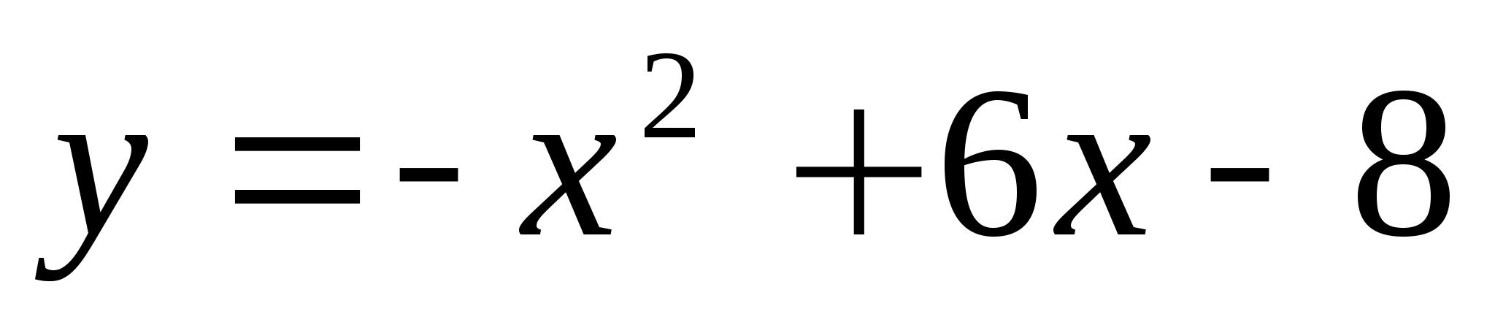. Найдите:

а) наибольшее и наименьшее значения функции на отрезке 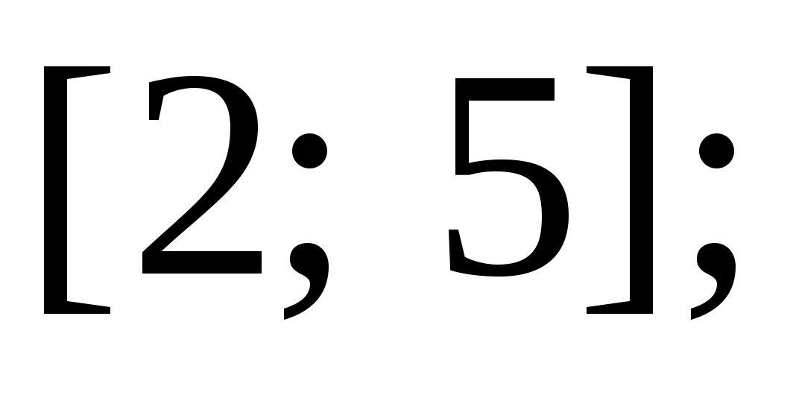

б) промежутки возрастания и убывания функции.

1. Решите уравнение 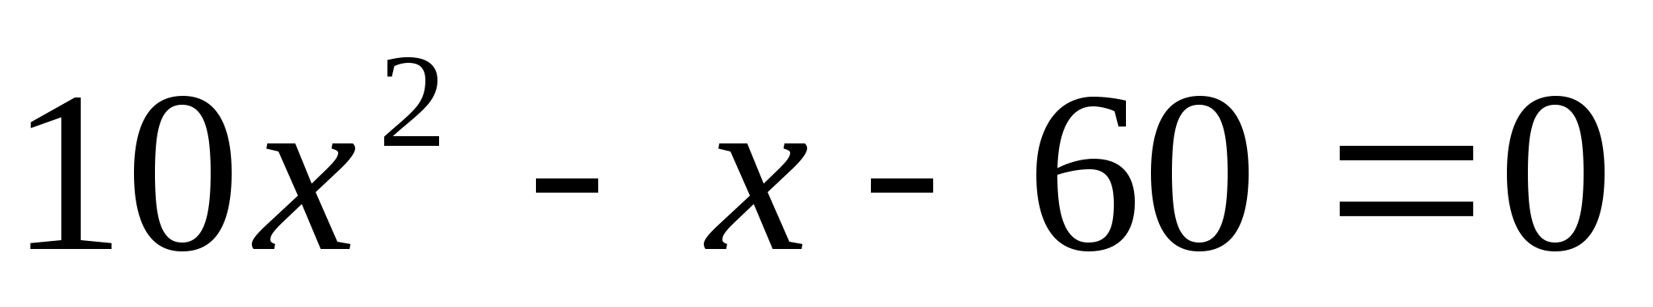.
2. Решите неравенство 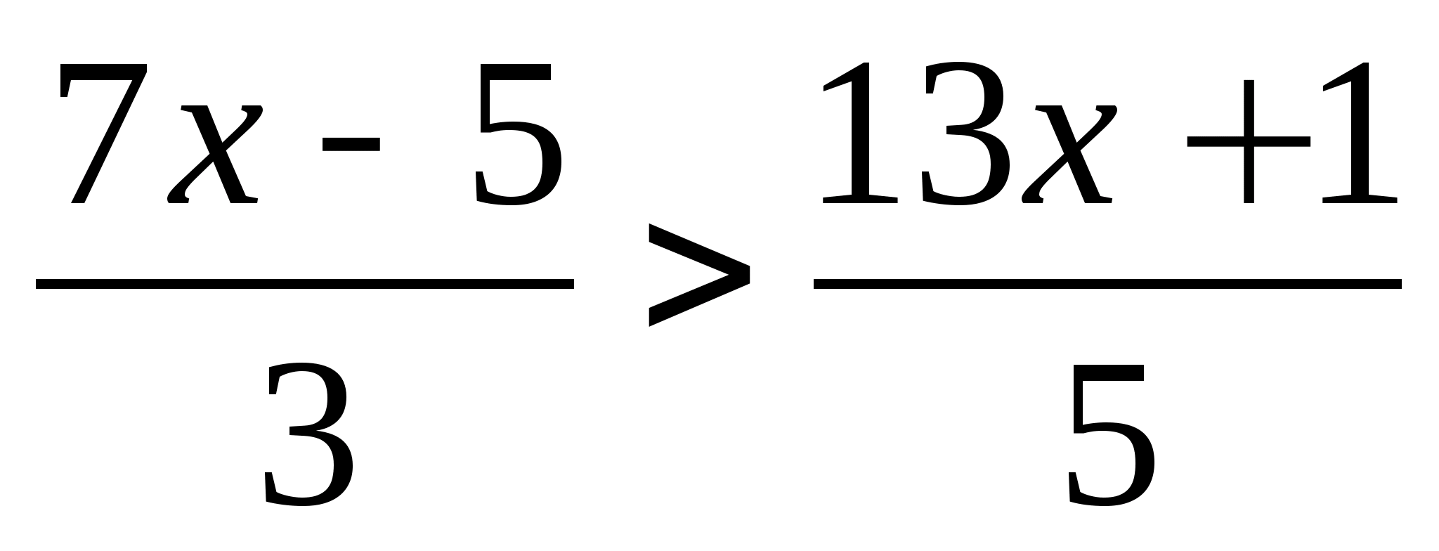.

и найдите его наибольшее целочисленное решение.

_______________________________________________________________

1. Совместное предприятие по изготовлению вычислительной техники должно было изготовить 180 компьютеров. Изготавливая в день на 3 компьютера больше, предприятие выполнило задание на 3 дня раньше срока. Сколько компьютеров изготавливало предприятие в один день?

_______________________________________________________________

1. Дана функция , где 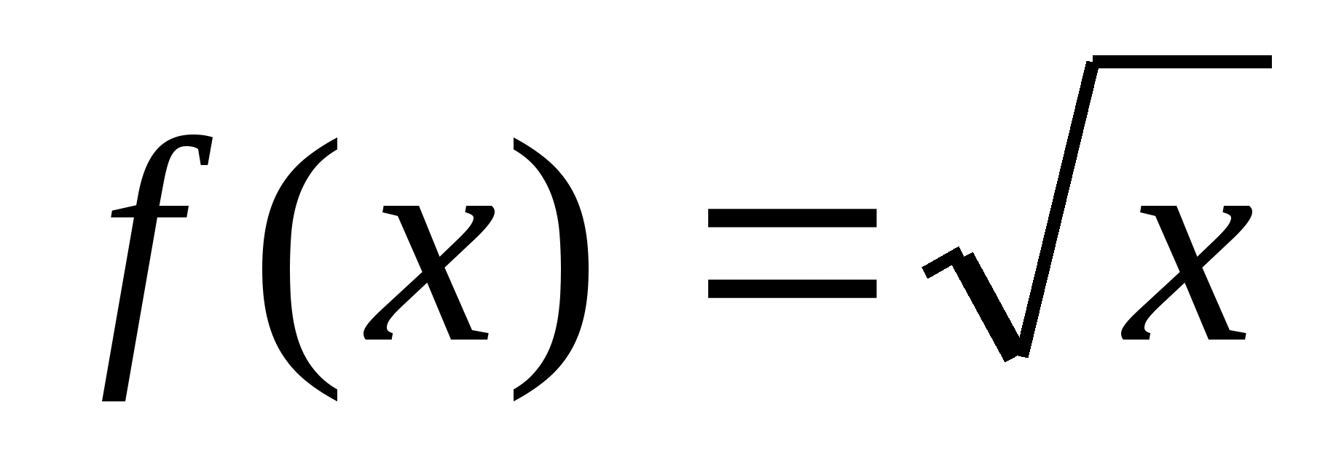. Найдите 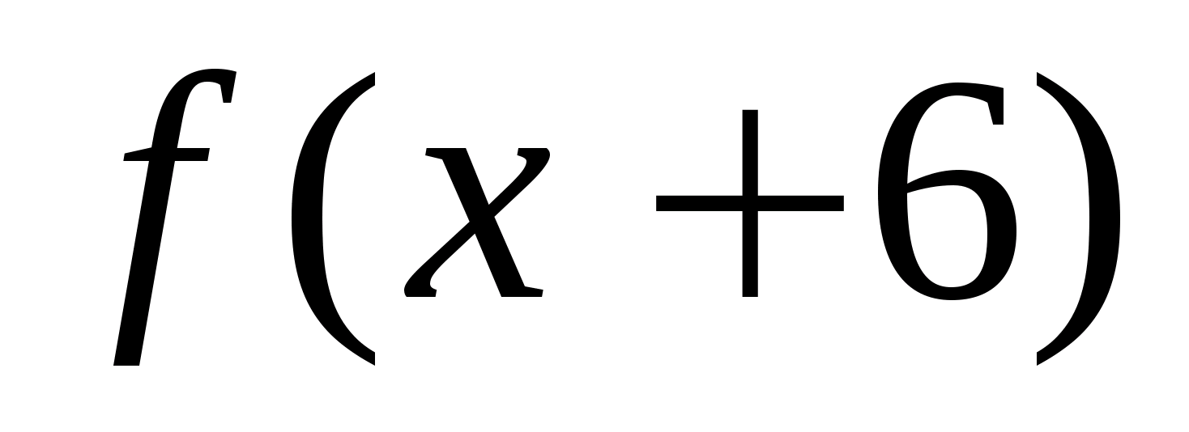, если 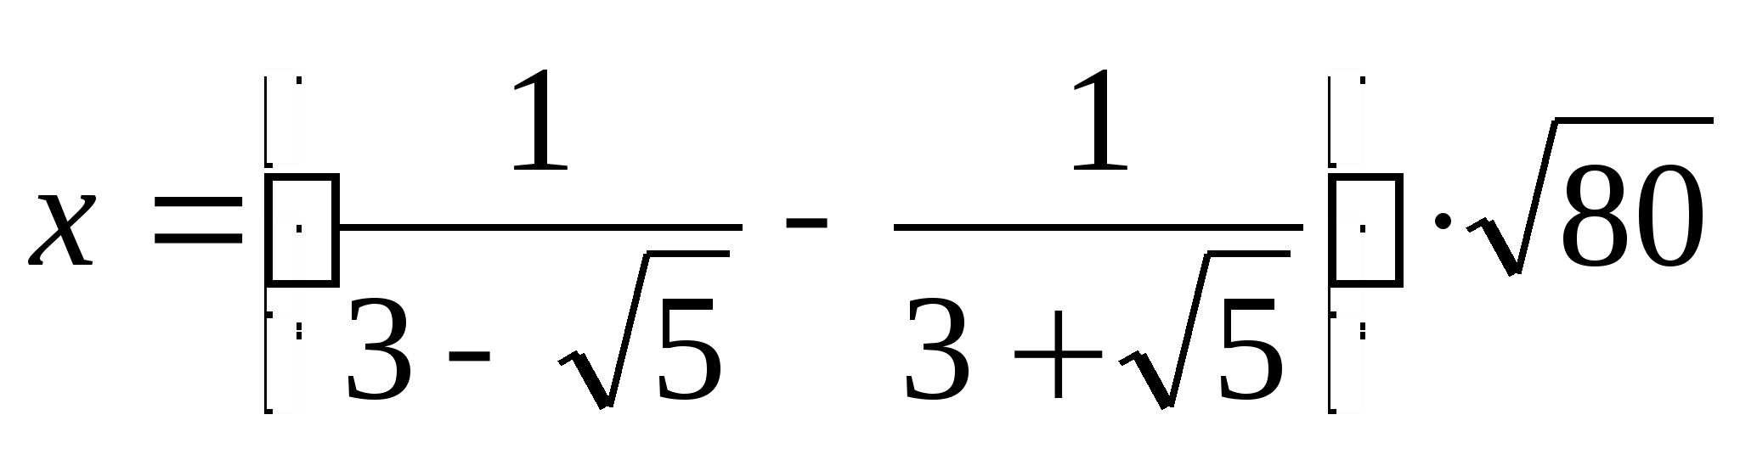.

**2 вариант**

1. Постройте график функции 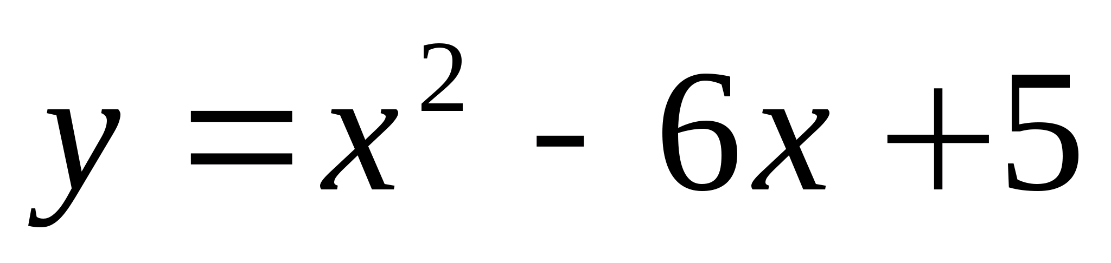. Найдите:

а) наибольшее и наименьшее значения функции на отрезке 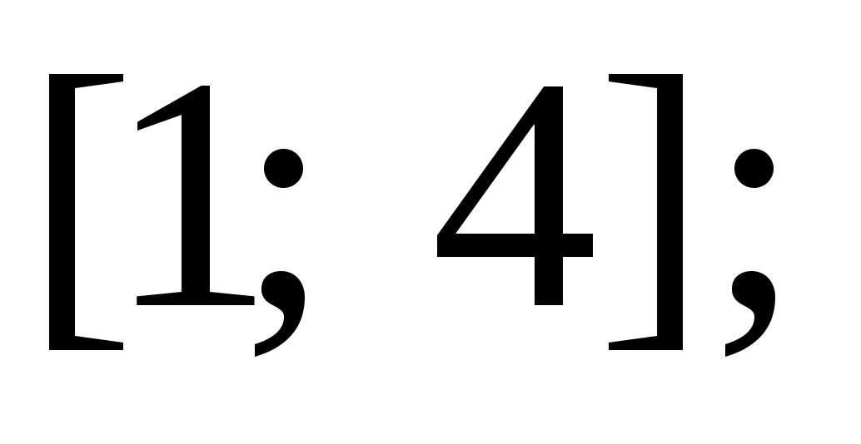

б) промежутки возрастания и убывания функции;

в) решения неравенства 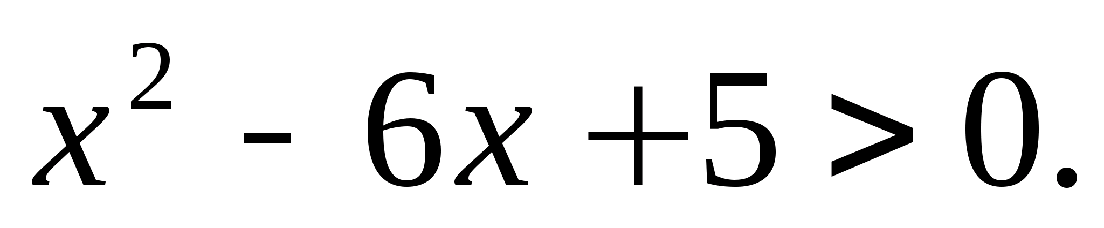

1. Решите уравнение 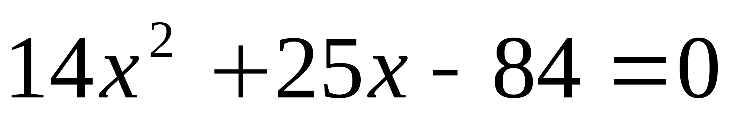.
2. Решите неравенство 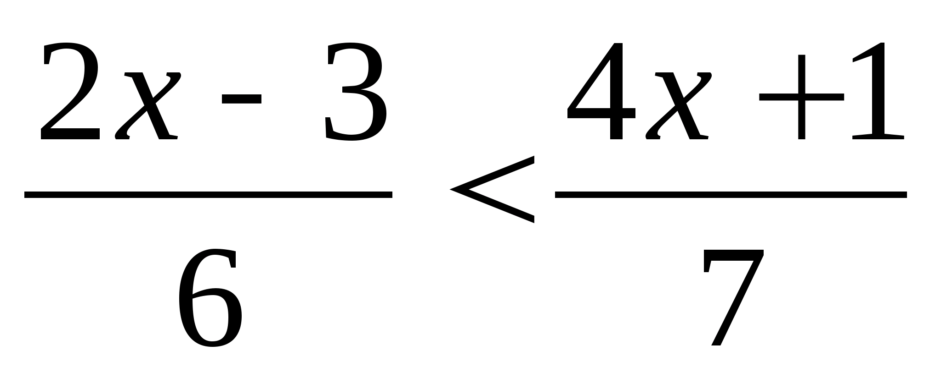.

и найдите его наименьшее целочисленное решение.

_______________________________________________________________

1. Электронный завод получил заказ на изготовление 300 новых электронных игр. Изготавливая в день на 10 игр больше запланированного, завод выполнил заказ на 1 день раньше срока. Сколько электронных игр в день изготавливал завод?

_______________________________________________________________

1. Дана функция , где . Найдите 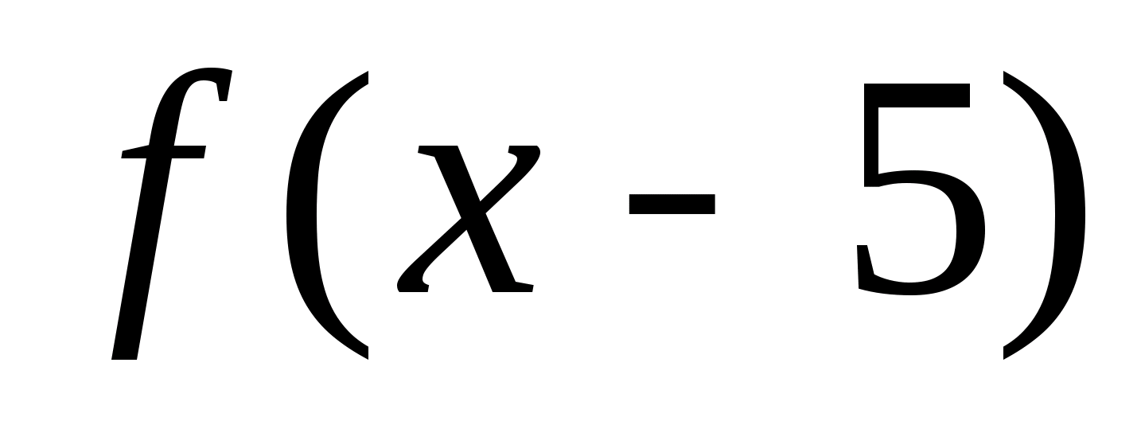, если 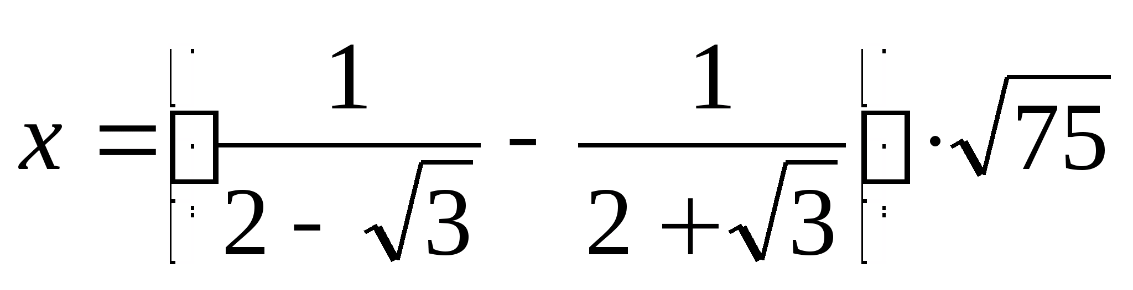.

**Лист изменений к рабочей программе по алгебре 8 класс**

|  |  |  |  |  |  |
| --- | --- | --- | --- | --- | --- |
| **№** | **Дата по плану** | **Дата по факту** | **Тема урока** | **Причина** | **Обоснование** |
|  |  |  |  |  |  |
|  |  |  |  |  |  |
|  |  |  |  |  |  |
|  |  |  |  |  |  |
|  |  |  |  |  |  |
|  |  |  |  |  |  |
|  |  |  |  |  |  |
|  |  |  |  |  |  |
|  |  |  |  |  |  |
|  |  |  |  |  |  |
|  |  |  |  |  |  |
|  |  |  |  |  |  |

**Выполнение программы 2023-2024уч.г.**

ФОИ учителя: Магомедгаджиева Ш. С. Предмет: алгебре класс: 8

|  |  |  |  |  |  |
| --- | --- | --- | --- | --- | --- |
| **Предмет** | **По плану** | **По факту** | **Отставание** | **Причина** | Способ устраненияотставания |
| I четверть |  |  |  |  |  |
| II четверть |  |  |  |  |  |
| III четверть |  |  |  |  |  |
| IV четверть |  |  |  |  |  |
| Год |  |  |  |  |  |